**RANCANG BANGUN SISTEM INFORMASI *WEBSITE* PENDAFTARAN**

**SANTRI BARU MENGGUNAKAN METODE *PROTOTYPE***

**DI PONDOK PESANTREN MAHASISWA (PPM)**

**NURUL HAKIM DI JATINANGOR**

**SKRIPSI**

**Diajukan untuk Memenuhi Salah Satu Syarat Memperoleh Gelar Sarjana pada Program Studi Sistem Informasi Universitas Ma’soem**

**Oleh :**

Muhammad Balya Sulivan

222505050



**SISTEM INFORMASI**

**FAKULTAS KOMPUTER**

**UNIVERSITAS MA’SOEM**

**1447 H / 2025**

LEMBAR PENGESAHAN

|  |  |  |
| --- | --- | --- |
| Judul | : | **Rancang Bangun Sistem Informasi *Website* Pendaftaran Santri Baru Menggunakan Metode *Prototype* di Pondok Pesantren Mahasiswa (PPM) Nurul Hakim Jatinangor** |
| Nama Mahasiswa | : | Muhammad Balya Sulivan |
| N I M | : | 222505050 |
| Jurusan | : | Sistem Informasi |

Menyetujui dan mengesahkan

Menyetujui,

Pembimbing

**M. Fahmi Nugraha, M.Kom**

Mengesahkan,

|  |  |
| --- | --- |
| Dekan | Ketua Program Studi |
|  |  |
| **Haekal Pirous, S.T., MAB** | **M. Fahmi Nugraha, M.Kom** |

LEMBAR BERITA ACARA SIDANG

Skripsi ini telah diuji dalam Sidang Skripsi   
Pada hari ini ……., ………………….   
Dengan nilai …………….

**Menyetujui dan mengesahkan**

**Menyetujui,**

|  |  |
| --- | --- |
| Penguji I | Penguji II |
|  |  |
|  |  |

**Mengesahkan,**

|  |
| --- |
| Ketua Program Studi |
|  |
| **M. Fahmi Nugraha, M.Kom** |

PERNYATAAN TENTANG KEASLIAN KARYA ILMIAH

Saya menyatakan dengan sesungguhnya bahwa Skripsi yang saya susun, sebagai syarat untuk memperoleh gelar Sarjana pada Program Studi Sistem Informasi Fakultas Komputer Universitas Ma’soem seluruhnya adalah hasil karya sendiri.

Adapun bagian-bagian tertentu dalam penulisan Skripsi yang saya kutip dari hasil karya orang lain, telah dituliskan sumbernya secara jelas sesuai norma, kaidah, dan etika penulisan ilmiah.

Apabila dikemudian hari ditemukan seluruh atau sebagian Skripsi ini bukan hasil karya saya sendiri atau adanya plagiat dalam bagian-bagian tertentu, saya bersedia menerima sanksi pencabutan gelar akademik yang saya sandang dan sanksi-sanksi lainnya sesuai dengan peraturan perundangundangan yang berlaku

|  |
| --- |
| Jatinangor, Januari 2025 |
|  |
| Muhammad Balya Sulivan |
| 222505050 |

LEMBAR PERSEMBAHAN

Karya ini saya persembahkan pertama dan utama ke hadirat Allah SWT, Sang Pemilik Ilmu dan Pemberi Kekuatan. Atas segala rahmat, hidayah, dan izin-Nya, saya dimampukan untuk menyelesaikan skripsi ini melampaui segala keterbatasan diri. Sujud syukur saya panjatkan karena Dia-lah tempat sebaik-baiknya bersandar di saat rumit, dan sumber ketenangan di setiap langkah perjalanan akademik ini.

Lembar-lembar ini juga saya persembahkan dengan penuh cinta dan hormat kepada kedua orang tua saya. Terima kasih atas doa yang tidak pernah putus, keringat yang menetes demi pendidikan saya, serta kasih sayang tanpa syarat yang menjadi bahan bakar semangat saya hingga detik ini. Keberhasilan ini adalah milik kalian, sebagai wujud bakti kecil dari impian besar yang selalu kalian tanamkan dalam diri saya.

Terakhir, saya persembahkan karya ini untuk diri saya sendiri yang telah memilih untuk tidak menyerah walau lelah. Juga bagi almamater dan siapa saja yang percaya bahwa ilmu pengetahuan adalah jalan untuk memberikan manfaat. Semoga langkah awal ini menjadi pembuka jalan bagi kontribusi nyata lainnya di masa depan, serta menjadi pengingat untuk terus belajar dan berkembang tanpa henti.

*ABSTRACT*

***Muhammad Balya Sulivan, 2025, Design and Development of a Web-based New Student Registration Information System Using the Prototype Method at Pondok Pesantren Mahasiswa (PPM) Nurul Hakim in Jatinangor, Undergraduate Thesis, Information Systems Study Program, Faculty of Computer Science, Masoem University, Supervisor: M. Fahmi Nugraha, M.Kom., Chapters I–VI, 139 pages, 3 appendices.***

*The admission process for new students at PPM Nurul Hakim is still conducted semi-manually through WhatsApp and Google Forms, resulting in scattered data across multiple platforms that is difficult to track. The administrative verification process is slow, prone to recording errors, and lacks official Web-based information media regarding facilities and registration procedures.*

*This research aims to develop a Web-based student registration information system that centralizes the data collection process for prospective students, facilitates payment verification, and provides official information accessible independently by prospective students. The system is expected to assist boarding school administrators in managing new student data in a more structured, fast, and secure manner.*

*The method used is Prototype with stages of communication, quick planning, rapid design, Prototype construction, and Testing with Feedback. Requirements analysis was conducted through observation, interviews, documentation studies, and literature review. The system is designed using Express.js as the Backend, PostgreSQL as the Database, and EJS for the Web-based User Interface.*

*The system is designed with features including account registration, biodata completion, payment proof upload, data and payment verification, report management, and boarding school information presentation. This system is expected to accelerate the registration process, facilitate new student data management, and present official information in a more structured manner, making the new student admission process more efficient, centralized, and easily accessible for both prospective students and PPM Nurul Hakim Jatinangor administrators.*

***​***

**Keywords**: *Information, Registration, Website, Prototype, PPM.*

ABSTRAK

***Muhammad Balya Sulivan, 2025, Rancang Bangun Sistem Informasi Website Pendaftaran Santri Baru Menggunakan Metode Prototype di Pondok Pesantren Mahasiswa (PPM) Nurul Hakim di Jatinangor, Skripsi, Program Studi Sistem Informasi, Fakultas Komputer Universitas Masoem, Pembimbing: M. Fahmi Nugraha, M.Kom., Bab I–VI, 139 halaman, 3 lampiran.***

Pendaftaran santri baru di PPM Nurul Hakim masih berlangsung secara semi-manual melalui *WhatsApp* dan *Google Form* sehingga data calon santri tersebar di beberapa media dan sulit ditelusuri kembali. Proses verifikasi administrasi menjadi lambat, berisiko menimbulkan kesalahan pencatatan, dan belum didukung media informasi resmi berbasis web mengenai fasilitas serta prosedur pendaftaran.

Penelitian ini bertujuan membangun sistem informasi *Website* pendaftaran santri baru yang memusatkan proses pendataan calon santri, mempermudah verifikasi pembayaran, dan menyediakan informasi resmi yang dapat diakses secara mandiri oleh calon santri. Sistem diharapkan membantu pengurus pondok dalam mengelola data santri baru secara lebih terstruktur, cepat, dan aman.

Metode yang digunakan adalah *Prototype* dengan tahapan komunikasi, perencanaan singkat, perancangan cepat, pembuatan *Prototype*, serta pengujian dan umpan balik. Analisis kebutuhan dilakukan melalui observasi, wawancara, studi dokumentasi, dan kajian pustaka. Sistem dirancang menggunakan *Express.js* sebagai *Backend*, *PostgreSQL* sebagai basis data, dan EJS untuk antarmuka pengguna berbasis web.

Sistem dirancang dengan fitur registrasi akun, pengisian biodata, unggah bukti pembayaran, verifikasi data dan pembayaran, pengelolaan laporan, serta penyajian informasi pondok. Sistem ini diharapkan dapat mempercepat proses pendaftaran, mempermudah pengelolaan data santri baru, dan menyajikan informasi resmi secara lebih terstruktur, sehingga proses penerimaan santri baru menjadi lebih efisien, terpusat, dan mudah diakses oleh calon santri maupun pengurus PPM Nurul Hakim Jatinangor.

**Kata Kunci:** Informasi, Pendaftaran, *Website*, *Prototype*, PPM



KATA PENGANTAR

Puji dan syukur penulis panjatkan ke hadirat Allah SWT yang telah memberikan rahmat serta hidayah-Nya serta berkat kerja keras penulis, akhirnya penulisan Skripsi ini dapat selesai tepat pada waktunya. Penulisan Skripsi ini merupakan salah satu syarat untuk memperoleh gelar Sarjana pada Program Pendidikan Strata Satu Program Studi Sistem Informasi Fakultas Komputer Universitas Ma’soem.

Dalam kesempatan ini, penulis juga menyampaikan ucapan terima kasih kepada kedua orang tua dan semua pihak yang telah memberikan bantuan kepada penulis dalam penyelesaian laporan ini. Ucapan terima kasih penulis sampaikan kepada:

1. Bapak Prof. Dr. Ir. H. Ceppy Nasahi Ma’soem, Ir., M.S. selaku Ketua Yayasan Al Ma’soem Bandung
2. Bapak H. Dadang Mohamad Ma’soem, Ir., MSCE., Ph.D. selaku Rektor Universitas Ma’soem
3. Bapak Dr. H. Tonton Taufik Rachman, S.T., MBA selaku Wakil Rektor Universitas Ma’soem
4. Bapak Dr. Yudhy, M.Ag selaku Sekretaris Eksekutif Rektor Universitas Ma’soem.
5. Bapak Encep Supriatna, S.E., S.Kom., M.M. selaku Wakil Rektor I Bidang Akademik Universitas Ma’soem
6. Bapak Haekal Pirous, S.T., MAB selaku Dekan Fakultas Komputer Universitas Ma’soem.
7. Bapak Muhamad Fahmi Nugraha, M.Kom. selaku Ketua Program Studi sekaligus Dosen Pembimbing Sistem Informasi Fakultas Komputer Universitas Ma’soem
8. Bapak H. Samsul Bahri selaku Ketua Harian Pondok Pesantren Mahasiswa Nurul Hakim.

Untuk penyempurnaan penulisan skripsi ini, kritik dan saran sangat penulis harapkan. Semoga skripsi ini bermanfaat bagi penulis khususnya dan pembaca pada umumnya.

|  |
| --- |
| Jatinangor, Januari 2025 |
|  |
| Penulis |

DAFTAR ISI

COVER i

**LEMBAR PENGESAHAN ii**

**LEMBAR BERITA ACARA SIDANG iii**

**PERNYATAAN TENTANG KEASLIAN KARYA ILMIAH iv**

**LEMBAR PERSEMBAHAN v**

***ABSTRACT* vi**

**ABSTRAK vii**

**KATA PENGANTAR viii**

DAFTAR ISIx

DAFTAR TABELxiv

DAFTAR GAMBARxvii

DAFTAR LAMPIRANxxiii

BAB I PENDAHULUAN1

1.1 Latar Belakang Masalah1

1.2 Rumusan Masalah3

1.3 Tujuan Penelitian4

1.4 Kegunaan Penelitian4

1.5 Metodologi dan Sistematika Penulisan5

1.5.1 Metode Penelitian5

1.5.2 Metode Pengembangan Sistem6

1.5.3 Sistematika Penulisan6

BAB II TINJAUAN PUSTAKA8

2.1 Pengembangan Sistem Informasi8

2.1.1 Pengertian Sistem8

2.1.2 Pengertian Informasi8

2.1.3 Penegrtian Sistem Informasi9

2.1.4 Metode *Prototype*10

2.1.5 Tujuan Pengembangan Sistem Informasi11

2.2 Perangkat Pengembangan Sistem12

2.2.1 *Unified Modelling Language* (UML)12

2.2.2 *Use Case Bussines Diagram*13

2.2.3 *Use Case Diagram*14

2.2.4 *Activity Diagram*15

2.2.5 *Sequence Diagram*15

2.2.6 *Class Diagram*16

2.3 Konsep Sistem *Database* dan *File*17

2.3.1 Pengertian *Database*18

2.3.2 Pengertian *File*18

2.4 Teori Pendukung18

2.4.1 Sistem Penerimaan Santri Baru18

2.4.2 Santri dan Pondok Pesantren19

2.4.3 *Website*19

2.4.4 Express Js20

2.4.5 EJS (*Embedded Javascript*)20

2.4.6 *PostgreSQL*21

2.4.7 *Visual Studio Code* (VSCode)22

2.5 Penelitian Terdahulu23

BAB III ANALISA SISTEM24

3.1 Struktur Organisasi 24

3.1.1 Ketenagakerjaan 24

3.1.2 Disiplin Kerja26

3.2 Analisis Kebutuhan Sistem27

3.2.1 Prosedur Kerja27

3.2.2 Deskripsi Dokumen29

3.2.3 Identifikasi Kebutuhan Informasi31

3.3 Analisis Kebutuhan Perangkat Lunak31

3.3.1 Deskripsi Kebutuhan Fungsional31

3.3.2 Pemodelan Kebutuhan Fungsional34

3.3.2.1 Fungsi Sistem34

3.3.2.2 *Use Case Diagram*34

3.3.2.3 *Flow of Event*35

3.3.2.4 *Activity Diagram*53

3.3.2.4.1 *Activity Diagram* Pengunjung53

3.3.2.4.2 *Activity Diagram* Calon Santri56

3.3.2.4.1 *Activity Diagram* Admin60

3.3.2.4.1 *Activity Diagram* Panitia65

3.3.2.4.1 *Activity Diagram* Ketua Harian71

3.3.2.4.1 *Activity Diagram* Keuangan73

**BAB IV PERANCANGAN SISTEM76**

4.1 *Sequence Diagram* 76

4.1.1 *Sequence Diagram* Pengunjung76

4.1.2 *Sequence Diagram* Calon Santri78

4.1.3 *Sequence Diagram* Admin86

4.1.4 *Sequence Diagram* Panitia91

4.1.5 *Sequence Diagram* Ketua Harian93

4.1.6 *Sequence Diagram* Keuangan93

4.2 *Class Diagram* 96

4.3 Antarmuka Pengguna 98

4.3.1 Antarmuka Halaman Utama98

4.3.2 Antarmuka Halaman Pengurus101

4.4 Perancangan Perangkat Keras 105

4.4.1 Konfigurasi Perangkat Keras105

4.4.2 Spesifikasi Perangkat Keras106

4.4.3 Spesifikasi Perangkat Lunak107

**BAB V *TESTING* DAN IMPLEMENTASI108**

5.2 *Testing*108

5.2.1 *Testing White Box*108

5.2.1.1 Pengujian Alur Login108

5.2.1.2 Pengujian Alur Pendaftaram112

5.2.1.3 Pengujian Alur Verifikasi115

5.2.2 *Testing Black Box*118

5.1 Implementasi 121

5.1.1 Implementasi Sistem121

5.1.1.1 Implementasi Tampilan Utama122

5.1.1.2 Implementasi Tampilan Pengurus126

5.1.1 Implementasi *Database*131

**BAB VI PENUTUP133**

6.1 Kesimpulan133

6.2 Saran133

DAFTAR PUSTAKA134

**LAMPIRAN - LAMPIRAN139**

DAFTAR TABEL

| **No. Tabel** | **Judul Tabel** | **Halaman** |
| --- | --- | --- |
| 2.1 | Simbol *Use Case Bussines* *Diagram* | 13 |
| 2.2 | Simbol *Use Case* *Diagram* | 14 |
| 2.3 | Simbol *Activity Diagram* | 15 |
| 2.4 | Simbol *Sequence Diagram* | 16 |
| 2.5 | Simbol *Class Diagram* | 17 |
| 2.6 | Penelitian Terdahulu | 23 |
| 3.1 | Kebutuhan Informasi | 31 |
| 3.2 | Kebutuhan Fungsional Pengunjung | 31 |
| 3.3 | Kebutuhan Fungsional Calon Santri | 32 |
| 3.4 | Kebutuhan Fungsional Admin | 32 |
| 3.5 | Kebutuhan Fungsional Panitia | 33 |
| 3.6 | Kebutuhan Fungsional Ketua Harian | 33 |
| 3.7 | Kebutuhan Fungsional Keuangan | 33 |
| 3.8 | *Flow of Event* Melihat Profil dan Target Santri | 35 |
| 3.9 | *Flow of Event* Melihat Manajemen Kesantrian dan Agenda Rutin | 36 |
| 3.10 | *Flow of Event* Melihat Alur Pendaftaran dan Manajemen Administrasi | 36 |
| 3.11 | *Flow of Event* Melihat Fasilitas dan Galeri | 37 |
| 3.12 | *Flow of Event* Melihat Lokasi dan Kontak | 37 |
| 3.13 | *Flow of Event* Registrasi Akun Baru | 38 |
| 3.14 | *Flow of Event* *Login* Calon Santri | 38 |
| 3.15 | *Flow of Event* MelengkAPI dan Mengubah Biodata Diri | 39 |
| 3.16 | *Flow of Event* Melihat Status Verifikasi Akun | 39 |
| 3.17 | *Flow of Event* Melihat Status Verifikasi Pendaftaran | 40 |
| 3.18 | *Flow of Event* Mengunggah Bukti Pembayaran | 40 |
| 3.19 | *Flow of Event* Melihat Status Verifikasi Pembayaran | 41 |
| 3.20 | *Flow of Event* Melihat Pengumuman dan Jadwal | 41 |
| 3.21 | *Flow of Event* *Logout* | 42 |
| 3.22 | *Flow of Event* *Login* Admin | 42 |
| 3.23 | *Flow of Event* Verifikasi Akun | 42 |
| 3.24 | *Flow of Event* Verifikasi Pendaftaran | 43 |
| 3.25 | *Flow of Event* Mengelola Data Santri | 43 |
| 3.26 | *Flow of Event* Mengelola Laporan Data Santri | 43 |
| 3.27 | *Flow of Event* Mengelola Akun Pengurus | 44 |
| 3.28 | *Flow of Event* Verifikasi Pembayaran | 44 |
| 3.29 | *Flow of Event* Melihat Laporan Pembayaran | 45 |
| 3.30 | *Flow of Event* *Logout* Admin | 45 |
| 3.31 | *Flow of Event* *Login* Panitia | 45 |
| 3.32 | *Flow of Event* Verifikasi Akun | 46 |
| 3.33 | *Flow of Event* Verifikasi Pendaftaran | 46 |
| 3.34 | *Flow of Event* Melihat Data Santri | 47 |
| 3.35 | *Flow of Event* Melihat Detail Biodata Santri | 47 |
| 3.36 | *Flow of Event* Mengexpor Data Santri | 47 |
| 3.37 | *Flow of Event* Mengelola Pengumuman | 48 |
| 3.38 | *Flow of Event* Menghapus Data Santri | 48 |
| 3.39 | *Flow of Event* *Logout* Panitia | 49 |
| 3.40 | *Flow of Event* *Login* Ketua Harian | 49 |
| 3.41 | *Flow of Event* Melihat Laporan Pembayaran Masuk | 49 |
| 3.42 | *Flow of Event* Melihat Data Santri | 50 |
| 3.43 | *Flow of Event* *Logout* Ketua Harian | 50 |
| 3.44 | *Flow of Event* *Login* Keuangan | 50 |
| 3.45 | *Flow of Event* Melihat Bukti Pembayaran | 51 |
| 3.46 | *Flow of Event* Melakukan Verifikasi Pembayaran | 51 |
| 3.47 | *Flow of Event* Membuat Laporan Pembayaran | 52 |
| 3.48 | *Flow of Event* Laporan Calon Santri Belum Membayar | 52 |
| 3.49 | *Flow of Event* *Logout* Keuangan | 52 |
| 5.1 | Pengujian *Test Case* *Login* | 111 |
| 5.2 | Pengujian *Test Case* Pendaftaran | 114 |
| 5.3 | Pengujian *Test Case* Verifikasi Akun | 116 |
| 5.4 | Pengujian *Test Case* Verifikasi Pendaftaran | 117 |
| 5.5 | Pengujian *Test Case* Verifikasi Pembayaran | 117 |
| 5.6 | *Black Box Testing* Calon Santri | 118 |
| 5.7 | *Black Box Testing* Admin | 119 |
| 5.8 | *Black Box Testing* Panitia | 119 |
| 5.9 | *Black Box Testing* Ketua Harian | 120 |
| 5.10 | *Black Box Testing* Keuangan | 120 |

DAFTAR GAMBAR

| **No. Gambar** | **Judul Gambar** | **Halaman** |
| --- | --- | --- |
| 2.1 | Siklus Informasi | 9 |
| 2.2 | Metode *Prototype* | 10 |
| 3.1 | Struktur Organisasi | 24 |
| 3.2 | *Use Case* Prosedur Pendaftaran Santri Baru | 29 |
| 3.3 | *Use Case Diagram* Pengunjung dan Calon Santri | 34 |
| 3.4 | *Use Case Diagram* Admin, Panitia, Ketua dan Keuangan | 35 |
| 3.5 | *Activity Diagram* Melihat Profil dan Target Santri | 53 |
| 3.6 | *Activity Diagram* Melihat Manajemen Kesantrian dan Agenda Rutin | 54 |
| 3.7 | *Activity Diagram* Melihat Alur Pendaftaran dan Manajemen Administrasi | 54 |
| 3.8 | *Activity Diagram* Melihat Fasilitas dan Galeri | 55 |
| 3.9 | *Activity Diagram* Melihat Lokasi dan Kontak | 55 |
| 3.10 | *Activity Diagram* Registrasi Akun Baru | 56 |
| 3.11 | *Activity Diagram* *Login* Akun | 56 |
| 3.12 | *Activity Diagram* MelengkAPI Biodata Diri | 57 |
| 3.13 | *Activity Diagram* Melihat Status Verifikasi Akun | 57 |
| 3.14 | *Activity Diagram* Melihat Status Verifikasi Pendaftaran | 58 |
| 3.15 | *Activity Diagram* Mengunggah Bukti Pembayaran | 58 |
| 3.16 | *Activity Diagram* Melihat Status Verifikasi Pembayaran | 59 |
| 3.17 | *Activity Diagram* Melihat Pengumuman dan Jadwal Kedatangan | 59 |
| 3.18 | *Activity Diagram* *Logout* | 60 |
| 3.19 | *Activity Diagram* *Login* Admin | 60 |
| 3.20 | *Activity Diagram* Verifikasi Akun | 61 |
| 3.21 | *Activity Diagram* Verifikasi Pendaftaran | 61 |
| 3.22 | *Activity Diagram* Mengelola Data Santri | 62 |
| 3.23 | *Activity Diagram* Mengelola Laporan Data Santri | 62 |
| 3.24 | *Activity Diagram* Mengelola Akun Pengurus | 63 |
| 3.25 | *Activity Diagram* Verifikasi Pembayaran | 64 |
| 3.26 | *Activity Diagram* Mengelola Laporan Pembayaran | 64 |
| 3.27 | *Activity Diagram* *Logout* Admin | 65 |
| 3.28 | *Activity Diagram* *Login* Panitia | 65 |
| 3.29 | *Activity Diagram* Verifikasi Akun | 66 |
| 3.30 | *Activity Diagram* Verifikasi Pendaftaran | 66 |
| 3.31 | *Activity Diagram* Melihat Data Santri | 67 |
| 3.32 | *Activity Diagram* Melihat Detail Biodata Santri | 67 |
| 3.33 | *Activity Diagram* Mengelola Laporan Data Santri | 68 |
| 3.34 | *Activity Diagram* Mengelola Pengumuman | 69 |
| 3.35 | *Activity Diagram* Menghapus Data Santri | 70 |
| 3.36 | *Activity Diagram* *Logout* Panitia | 70 |
| 3.37 | *Activity Diagram* *Login* Ketua | 71 |
| 3.38 | *Activity Diagram* Melihat Laporan Pembayaran Masuk | 71 |
| 3.39 | *Activity Diagram* Melihat Laporan Calon Santri | 72 |
| 3.40 | *Activity Diagram* *Logout* Ketua | 72 |
| 3.41 | *Activity Diagram* *Login* Keuangan | 73 |
| 3.42 | *Activity Diagram* Melihat Bukti Pembayaran | 73 |
| 3.43 | *Activity Diagram* Verifikasi Pembayaran | 74 |
| 3.44 | *Activity Diagram* Mengelola Laporan Pembayaran | 74 |
| 3.45 | *Activity Diagram* Melihat Calon Santri Belum Membayar | 75 |
| 3.46 | *Activity Diagram* *Logout* Keuangan | 75 |
| 4.1 | *Sequence Diagram* Melihat Profil dan Target Santri | 76 |
| 4.2 | *Sequence Diagram* Melihat Manajemen Kesantrian dan Agenda Rutin | 76 |
| 4.3 | *Sequence Diagram* Melihat Alur Pendaftaran dan Manajemen Administrasi | 77 |
| 4.4 | *Sequence Diagram* Melihat Fasilitas dan Galeri | 77 |
| 4.5 | *Sequence Diagram* Melihat Lokasi dan Kontak | 77 |
| 4.6 | *Sequence Diagram* Registrasi Akun Baru | 78 |
| 4.7 | *Sequence Diagram* *Login* Calon Santri | 78 |
| 4.8 | *Sequence Diagram* MelengkAPI Biodata Diri | 79 |
| 4.9 | *Sequence Diagram* Melihat Status Verifikasi Akun | 79 |
| 4.10 | *Sequence Diagram* Melihat Status Verifikasi Pendaftaran | 80 |
| 4.11 | *Sequence Diagram* Mengunggah Bukti Pembayaran | 80 |
| 4.12 | *Sequence Diagram* Melihat Status Verifikasi Pembayaran | 80 |
| 4.13 | *Sequence Diagram* Melihat Pengumuman dan Jadwal | 81 |
| 4.14 | *Sequence Diagram* *Logout* | 81 |
| 4.15 | *Sequence Diagram* *Login* Admin | 81 |
| 4.16 | *Sequence Diagram* Verifikasi Akun | 82 |
| 4.17 | *Sequence Diagram* Verifikasi Pendaftaran | 82 |
| 4.18 | *Sequence Diagram* Mengelola Data Santri | 83 |
| 4.19 | *Sequence Diagram* Mengelola Laporan Data Santri | 83 |
| 4.20 | *Sequence Diagram* Mengelola Akun Pengurus | 84 |
| 4.21 | *Sequence Diagram* Verifikasi Pembayaran | 85 |
| 4.22 | *Sequence Diagram* Mengelola Laporan Pembayaran | 85 |
| 4.23 | *Sequence Diagram* *Logout* Admin | 86 |
| 4.24 | *Sequence Diagram* *Login* Panitia | 86 |
| 4.25 | *Sequence Diagram* Verifikasi Akun | 87 |
| 4.26 | *Sequence Diagram* Verifikasi Pendaftaran | 87 |
| 4.27 | *Sequence Diagram* Melihat Data Santri | 88 |
| 4.28 | *Sequence Diagram* Melihat Detail Biodata Santri | 88 |
| 4.29 | *Sequence Diagram* Mengelola Laporan Data Santri | 88 |
| 4.30 | *Sequence Diagram* Mengelola Pengumuman | 89 |
| 4.31 | *Sequence Diagram* Menghapus Data Santri | 90 |
| 4.32 | *Sequence Diagram* *Logout* Panitia | 91 |
| 4.33 | *Sequence Diagram* *Login* Ketua Harian | 91 |
| 4.34 | *Sequence Diagram* Melihat Laporan Pembayaran Masuk | 92 |
| 4.35 | *Sequence Diagram* Melihat Laporan Data Santri | 92 |
| 4.36 | *Sequence Diagram* *Logout* Ketua Harian | 93 |
| 4.37 | *Sequence Diagram* *Login* Keuangan | 93 |
| 4.38 | *Sequence Diagram* Melihat Bukti Pembayaran | 94 |
| 4.39 | *Sequence Diagram* Melakukan Verifikasi Pembayaran | 94 |
| 4.40 | *Sequence Diagram* Mengelola Laporan Pembayaran | 95 |
| 4.41 | *Sequence Diagram* Melihat Data Calon Santri Belum Membayar | 95 |
| 4.42 | *Sequence Diagram* *Logout* Keuangan | 96 |
| 4.43 | *Class Diagram* Pengunjung dan Calon Santri | 96 |
| 4.44 | *Class Diagram* Admin, Panitia, Ketua Harian dan Keuangan | 97 |
| 4.45 | Antarmuka Halaman Utama | 98 |
| 4.46 | Antarmuka Halaman Formulir Registrasi Akun | 98 |
| 4.47 | Antarmuka Panel *Login* | 99 |
| 4.48 | Antarmuka Halaman Formulir Registrasi | 99 |
| 4.49 | Antarmuka Halaman Pembayaran (Shodaqoh Operasional) | 100 |
| 4.50 | Antarmuka Halaman Informasi Pengumuman | 100 |
| 4.51 | Antarmuka Panel *Login* Pengurus | 101 |
| 4.52 | Antarmuka Halaman Pengurus | 101 |
| 4.53 | Antarmuka HalamanVerifikasi Pendaftaran | 102 |
| 4.54 | Antarmuka Halaman Data Santri Terdaftar | 102 |
| 4.55 | Antarmuka Halaman Verifikasi Pembayaran | 103 |
| 4.56 | Antarmuka Halaman Laporan Pembayaran | 103 |
| 4.57 | Antarmuka Halaman Kelola Pengumuman Santri Baru | 104 |
| 4.58 | Antarmuka Halaman Kelola Informasi Beranda | 104 |
| 4.59 | Antarmuka Halaman Kelola Akun Pengurus | 105 |
| 4.60 | Konfigurasi Perangkat Keras | 106 |
| 5.1 | *White Box Testing* Alur *Login* | 109 |
| 5.2 | Notasi GrafikAlur Login | 110 |
| 5.3 | *White Box Testing* Alur Pendaftaran | 112 |
| 5.4 | Notasi Grafik Alur Pendaftaran | 113 |
| 5.5 | *White Box Testing* Alur Verifikasi | 115 |
| 5.6 | Notasi Grafik Alur Verifikasi | 115 |
| 5.7 | Tampilan Halaman Utama | 122 |
| 5.8 | Tampilan Halaman Registrasi Akun | 123 |
| 5.9 | Tampilan Halaman Login Akun | 123 |
| 5.10 | Tampilan Halaman Formulir Biodata Santri | 124 |
| 5.11 | Tampilan Halaman Shodaqoh Operasional | 125 |
| 5.12 | Tampilan Halaman Pengumuman dan Informasi Calon Santri | 125 |
| 5.13 | Tampilan *Login* Pengurus | 126 |
| 5.14 | Tampilan Halaman Pengurus | 126 |
| 5.15 | Tampilan Halaman Verifikasi Pendaftaran | 127 |
| 5.16 | Tampilan Halaman Verifikasi Bukti Pembayaran | 128 |
| 5.17 | Tampilan Halaman Laporan Pembayaran | 128 |
| 5.18 | Tampilan Halaman Data Santri | 129 |
| 5.19 | Tampilan Halaman Detail Lengkap Data Calon Santri | 129 |
| 5.20 | Tampilan Halaman Kelola Pengumuman Calon Santri | 130 |
| 5.21 | Tampilan Halaman Laporan Pembayaran Masuk | 130 |
| 5.22 | Tampilan Halaman Kelola Akun Pengurus | 131 |
| 5.23 | *Database* Registrasi Akun Calon Santri | 131 |
| 5.24 | Tabel Akun Calon Santri | 132 |
| 5.25 | Tabel Pembayaran | 132 |
| 5.26 | Tabel Pengurus | 132 |
| 5.27 | Tabel Santri | 132 |

DAFTAR LAMPIRAN

|  |  |  |
| --- | --- | --- |
| **No. Lampiran** | **Judul Lampiran** | **Halaman** |
| 1 | Formulir Pendaftaran | 139 |
| 2 | Dokumentasi PPM Nurul Hakim | 140 |
| 3 | Pedoman Wawancara | 142 |

BAB I  
PENDAHULUAN

1. Latar Belakang

Perkembangan sistem informasi telah memberikan pengaruh besar terhadap berbagai aktivitas administrasi di bidang pendidikan. Pemanfaatan komputer dan teknologi informasi memungkinkan proses yang sebelumnya dilakukan secara manual menjadi lebih cepat, akurat, dan mudah dikelola. Dalam konteks lembaga pendidikan, sistem informasi berperan dalam mendukung pengolahan data, pengelolaan layanan administrasi, serta pencatatan kegiatan secara lebih terstruktur.

Peranan teknologi komputer dinilai mampu meningkatkan efisiensi pekerjaan dan ketepatan data dalam kegiatan administrasi. Sistem yang masih dilakukan secara manual cenderung kurang optimal karena tidak mampu mendukung kebutuhan pencatatan dan pengolahan data secara berkelanjutan untuk keperluan pengelolaan informasi pendidikan (Prakarsa & Sofia, 2021).

Seiring meningkatnya tuntutan terhadap layanan administrasi yang lebih efektif, pemanfaatan sistem berbasis web semakin banyak diterapkan oleh lembaga pendidikan sebagai langkah untuk memperbaiki proses pengelolaan data dan penyampaian informasi secara lebih terstruktur serta mudah diakses.

Proses pendaftaran merupakan tahap awal yang menentukan dalam penerimaan peserta didik di sebuah lembaga pendidikan. Pada tahap ini, lembaga perlu mengumpulkan berbagai informasi penting dari calon peserta didik sebagai dasar untuk proses seleksi dan pendataan. Kegiatan pendaftaran umumnya meliputi pengisian formulir, penyerahan dokumen persyaratan, serta pencatatan identitas calon peserta didik secara terstruktur. Karena menjadi pintu masuk bagi seluruh kegiatan administrasi selanjutnya, proses pendaftaran menuntut ketelitian, kerapian data, dan pengelolaan informasi yang sistematis agar lembaga dapat memastikan kualitas serta validitas data yang diterima.

Pondok Pesantren Mahasiswa Nurul Hakim (PPM) Jatinangor beralamat di Jl. Raya Jatinangor No.138, RT.01/RW.01, Cikeruh, Kecamatan Jatinangor, Kabupaten Sumedang, Jawa Barat 45363. Pesantren ini didirikan pada tahun 2000 dengan nama awal "Griya Mahasiswa" sebagai wahana pembinaan mahasiswa yang kuliah di sekitar kampus Jatinangor seperti UNPAD, IPDN, IKOPIN, dan perguruan tinggi lainnya. Pada 21 Oktober 2001, PPM diresmikan di Cibeusi dan diasuh oleh pengurus awal hingga Juli 2002, kemudian pada 20 Juni 2014 berpindah ke lokasi saat ini dan diresmikan kembali pada 9 Januari 2015. Saat ini PPM dipimpin oleh Pembina H. Yudi Sumpena, Pinisepuh H. Haris Muktiono, S.T., dan Ketua Harian H. Samsul Bahri, S.H., M.H. yang menjabat sejak awal berdiri. Seiring berjalannya waktu, PPM Nurul Hakim Jatinangor terus mengalami perkembangan, baik dari segi fasilitas maupun jumlah santri. Per Juli 2025, PPM menampung 116 santri yang terdiri dari 50 santri putra dan 66 santri putri, dengan struktur kepengurusan yang terorganisir meliputi divisi sekretaris, bendahara, keamanan, kesiswaan, kurikulum, dan tim kreatif.

Proses bisnis penerimaan santri baru di PPM Nurul Hakim Jatinangor saat ini masih bersifat semi-manual karena memadukan komunikasi langsung melalui *WhatsApp* dan administrasi berbasis *Google Form*, di mana informasi pendaftaran umumnya tersebar secara informal melalui mulut ke mulut sehingga kurang terjangkau secara luas melalui media resmi. Alur pendaftaran dimulai dengan dua jalur, yaitu datang langsung yang diawali wawancara identitas dan motivasi, atau jalur daring dengan menghubungi Ketua Harian untuk pendataan awal yang kemudian diteruskan ke grup pengurus. Setelah pendataan awal selesai, calon santri diarahkan mengisi *Google Form* sebagai tahap *input* data akhir, dilanjutkan dengan kewajiban pembayaran administrasi melalui *transfer* bank. Pada tahap ini, bukti *transfer* dikirimkan secara manual kepada Ketua Harian melalui *WhatsApp* untuk kemudian diteruskan kepada bagian Keuangan guna pendataan calon santri yang sudah bayar, sebuah alur bertingkat yang menunjukkan perlunya integrasi sistem agar administrasi berjalan lebih efisien dan informasi lembaga dapat tersebar secara lebih formal.

Berdasarkan uraian tersebut, kendala yang ditemukan dalam proses Pendaftaran Santri Baru di Pondok Pesantren Mahasiswa Nurul Hakim Jatinangor dapat dirangkum sebagai berikut:

1. Proses pendaftaran saat ini terlalu panjang karena calon santri harus berpindah-pindah media dari *WhatsApp* ke *Google Form* secara manual. Kerumitan alur ini menyebabkan proses pendataan menjadi tidak efektif, membutuhkan waktu lama, dan menciptakan beban kerja tambahan bagi panitia untuk menyatukan data yang terpisah.
2. Alur verifikasi pembayaran saat ini tidak efisien karena bukti transfer dari calon santri harus melalui Ketua Harian terlebih dahulu sebelum sampai ke bagian Keuangan. Hal ini menyebabkan bagian Keuangan tidak bisa bekerja secara mandiri dan berisiko menimbulkan kesalahan pencatatan akibat proses operan data yang masih manual.
3. Informasi mengenai fasilitas, kondisi, dan prosedur pendaftaran PPM Nurul Hakim Jatinangor belum tersedia dalam satu media resmi berbasis *Website*, sehingga calon santri bergantung pada informasi dari kerabat atau alumni dan sering kali tetap harus datang langsung ke lokasi untuk memperoleh informasi yang lebih lengkap.

Melihat berbagai kendala dalam proses penerimaan santri baru, diperlukan sistem yang mampu mengintegrasikan seluruh alur pendaftaran agar lebih terstruktur dan mudah digunakan. Saat ini proses pendaftaran masih berlangsung melalui beberapa media sehingga alurnya menjadi cukup rumit dan menyulitkan dalam pengelolaan data serta penyampaian informasi kepada calon santri. Maka dari itu, penelitian ini berfokus pada pengembangan Sistem Informasi Pendaftaran Santri Baru berbasis *Website* untuk menyederhanakan pendataan, mempercepat proses verifikasi, dan meningkatkan keteraturan administrasi. Maka dari itu, penelitian ini diberi judul **“Rancang Bangun Sistem Informasi Pendaftaran Santri Baru Berbasis *Website* Menggunakan Metode *Prototype* di Pondok Pesantren Mahasiswa (PPM) Nurul Hakim Jatinangor”.**

1. Rumusan Masalah

Mengacu pada penjelasan latar belakang di atas, permasalahan yang akan diteliti dapat disusun sebagai berikut:

1. Bagaimana mengintegrasikan alur pendaftaran yang sebelumnya terpisah antara *WhatsApp* dan *Google Form* menjadi satu sistem yang terpusat guna mengurangi kerumitan proses dan beban kerja panitia?
2. Bagaimana membangun sistem yang menghubungkan langsung data pembayaran calon santri ke bagian Keuangan agar proses verifikasi dapat dilakukan secara mandiri tanpa melalui perantara manual?
3. Bagaimana menyediakan media informasi resmi berbasis *website* yang menyajikan fasilitas dan prosedur pendaftaran secara terstruktur agar calon santri dapat memperoleh informasi lengkap secara mandiri dan efisien?
4. Tujuan Penelitian

Berdasarkan pertanyaan yang telah diajukan, tujuan yang ingin dicapai dalam penelitian ini adalah sebagai berikut:

1. Untuk mengintegrasikan alur pendaftaran yang sebelumnya terpisah antara *WhatsApp* dan *Google Form* ke dalam satu sistem yang terpusat guna menyederhanakan proses pendaftaran dan mengurangi beban kerja administratif panitia.
2. Untuk membangun fitur verifikasi pembayaran yang menghubungkan calon santri langsung dengan bagian Keuangan guna menciptakan alur kerja yang lebih akurat dan teratur bagi pengurus.
3. Untuk menyediakan media informasi resmi berbasis *website* yang menyajikan detail fasilitas dan prosedur pendaftaran guna memudahkan calon santri dalam memperoleh informasi secara mandiri dan akurat tanpa harus datang langsung ke lokasi.
4. Kegunaan Penelitian

Penelitian ini diharapkan memberikan manfaat yang nyata, khususnya bagi PPM Nurul Hakim Jatinangor, antara lain sebagai berikut:

1. Bagi PPM Nurul Hakim Jatinangor

Penelitian ini diharapkan dapat menghadirkan sistem pendaftaran yang lebih terstruktur, cepat, dan mudah digunakan, sehingga membantu pengurus dalam pengelolaan data santri baru serta meningkatkan kualitas layanan administrasi.

1. Bagi Universitas Ma’soem.

Penelitian ini dapat menjadi referensi akademik dalam bidang pengembangan sistem informasi dan menjadi bahan pendukung untuk kegiatan pembelajaran maupun penelitian berikutnya.

1. Bagi Penulis

Penelitian ini menjadi sarana bagi penulis untuk mengasah kemampuan dalam menganalisis kebutuhan, merancang, dan membangun sistem informasi sesuai metode yang digunakan.

1. Bagi Pembaca

Penelitian ini dapat memberikan gambaran umum mengenai proses perancangan sistem pendaftaran berbasis web dan dapat dijadikan acuan bagi penelitian atau pengembangan sistem sejenis.

* 1. Metodologi dan Sistematika Penulisan

1. Metode Penelitian

Penelitian ini mengadopsi metode deskriptif dengan pendekatan kualitatif untuk menggambarkan keadaan nyata dari proses pendaftaran siswa di PPM Nurul Hakim Jatinangor. Pendekatan ini dipilih karena dapat menjelaskan jalannya proses yang sedang berlangsung, mengenali kebutuhan pengguna, dan memberikan landasan yang jelas untuk merancang sistem informasi yang sesuai dengan keadaan di lapangan.

Untuk mendapatkan informasi yang penting, penelitian ini memakai berbagai cara untuk mengumpulkan data sebagai berikut:

1. Observasi

Observasi dilakukan secara langsung di lingkungan PPM Nurul Hakim Jatinangor dengan memperhatikan alur pendaftaran santri baru, interaksi antar pengurus, serta penggunaan media pendataan yang berjalan saat ini.

1. Wawancara

Peneliti melakukan wawancara dengan salah satu panitia penerimaan santri baru dan pihak terkait lainnya untuk memperoleh informasi detail mengenai prosedur pendaftaran, kendala yang terjadi, serta kebutuhan sistem yang diharapkan.

1. Studi Pustaka

Studi pustaka dilakukan dengan meninjau jurnal-jurnal terkait, penelitian sebelumnya, serta referensi yang relevan mengenai pengembangan sistem informasi dan metode *Prototype* sebagai dasar teoritis dalam perancangan sistem.

1. Studi Dokumentasi

Teknik ini digunakan untuk mengumpulkan dokumen pendukung seperti contoh formulir pendaftaran, alur administrasi, data pendukung lain yang digunakan pengurus, serta arsip yang berkaitan dengan proses penerimaan santri baru.

1. Metode Pengembangan Sistem

Metode pengembangan sistem dalam penelitian ini menggunakan metode *Prototype* yang terbagi menjadi lima langkah, yaitu komunikasi, perencanaan singkat, desain cepat, pembuatan *Prototype*, dan pengujian serta umpan balik. Metode ini dipilih karena memungkinkan untuk menyesuaikan sistem secara bertahap dari masukan pengguna, khususnya Ketua Harian dan panitia Pendaftaran Santri Baru di PPM Nurul Hakim Jatinangor. Teknologi yang digunakan dalam pengembangan sistem mencakup *Express.js* sebagai kerangka kerja *Backend* berbasis *Javascript* yang cepat dan fleksibel dalam mengelola *API*, *PostgreSQL* sebagai sistem manajemen basis data relasional yang handal dan aman, serta EJS (*Embedded Javascript*) sebagai alat *template* untuk antarmuka pengguna. Gabungan teknologi ini dipilih karena dapat mendukung kebutuhan fungsional sistem pendaftaran santri baru yang terintegrasi dan mudah untuk dikembangkan.

1. Sistematika Penulisan

Sistematika penulisan dalam skripsi ini disusun agar pembahasan dapat tersampaikan secara runtut dan mudah dipahami. Adapun susunan penulisannya adalah sebagai berikut:

**Bab I Pendahuluan**

Bagian ini menjelaskan konteks latar belakang masalah, pertanyaan penelitian, tujuan dari penelitian, manfaat yang diharapkan, serta metode dan sistematika penulisan yang diterapkan.

**Bab II Landasan Teori**

Bagian ini berisi teori-teori yang berhubungan dengan penelitian, termasuk pengembangan sistem informasi, alat pengembangan sistem, konsep sistem basis data dan berkas, teori yang mendukung, serta penelitian sebelumnya.

**Bab III Analisa Sistem**

Bagian ini menyajikan analisis sistem yang meliputi struktur organisasi, analisis kebutuhan sistem, dan analisis kebutuhan perangkat lunak yang terdiri dari deskripsi kebutuhan yang berfungsi, diagram kasus penggunaan, dan diagram kelas.

**Bab IV Perancangan Sistem**

Bagian ini menjelaskan desain sistem informasi pendaftaran yang meliputi desain antarmuka, basis data, dan penerapan program menggunakan metode *Prototype*.

**Bab V *Testing* dan Implementasi**

Bagian ini membahas proses implementasi dan pengujian sistem informasi pendaftaran santri baru yang telah dirancang sebelumnya. Pengujian dilakukan untuk memastikan sistem berfungsi sesuai dengan kebutuhan pengguna dan spesifikasi yang telah ditetapkan.

**Bab VI Penutup**

Bagian ini menyajikan kesimpulan dari hasil penelitian serta rekomendasi untuk pengembangan sistem di masa yang akan datang.

BAB II  
TINJAUAN PUSTAKA

1. Pengembangan Sistem Informasi

Pengembangan ini juga mencakup pembuatan sistem baru yang akan sepenuhnya menggantikan sistem yang lama, serta peningkatan sistem yang sudah ada agar dapat lebih memenuhi kebutuhan pengguna. (Supriatna, 2018).

Pengembangan sistem informasi merupakan suatu kegiatan untuk menciptakan sistem komputer yang bertujuan untuk mengatasi masalah dalam organisasi atau memanfaatkan kesempatan yang ada. (Wahyudin & Rahayu, 2020)

Sebagai akibatnya, pengembangan sistem informasi adalah sebuah proses yang tidak hanya bertujuan untuk mengganti atau memperbaiki sistem yang sudah ada agar sesuai dengan kebutuhan pengguna, tetapi juga merupakan kegiatan untuk menciptakan sistem komputer yang dapat menyelesaikan masalah dalam organisasi serta memanfaatkan kesempatan yang tersedia.

1. Pengertian Sistem

Sistem diartikan sebagai sekumpulan prosedur yang saling berhubungan dan berkolaborasi untuk mencapai tujuan tertentu. (Supriadi & Bachtiar, 2019).

Sistem informasi terdiri dari berbagai komponen baik yang bersifat fisik maupun nonfisik, yang berinteraksi dan berkolaborasi dalam mengolah data menjadi informasi yang berguna. (Arief Selay et al., 2023)

Secara umum, sistem dan sistem informasi keduanya tersusun atas elemen-elemen yang saling terkait dan beroperasi secara kolektif untuk mewujudkan tujuan spesifik, yaitu mentransformasi data menjadi informasi yang berguna. Dengan demikian, sistem informasi dapat dipahami sebagai varian khusus dari sistem yang menekankan pada pengolahan data menjadi informasi.

1. Pengertian Informasi

Informasi pada dasarnya merupakan data yang telah diolah sehingga memiliki arti serta dapat dimanfaatkan dalam pengambilan keputusan. Data yang awalnya masih bersifat mentah diproses menjadi bentuk yang lebih teratur dan mudah dimengerti.

Informasi merupakan hasil dari proses pengolahan data yang menjadikannya lebih bermakna dan mudah dipahami. Setiap elemen dalam sistem berperan menghasilkan pengetahuan yang relevan sehingga membantu seseorang memahami berbagai fakta yang ada (Suprayogi & Rahmanesa, 2019),

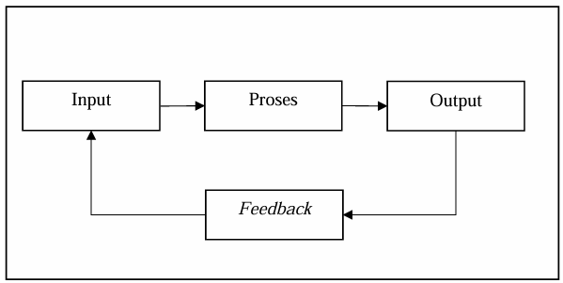

Sumber : (Suprayogi & Rahmanesa, 2019)

**Gambar 2.1 Siklus Informasi**

Informasi dapat dipahami sebagai hasil dari proses pengolahan data, namun tidak semua data otomatis menjadi informasi. Hanya data yang memberi manfaat bagi individu atau kelompok tertentu yang dapat dianggap sebagai informasi. (Bismi et al., 2020)

Dalam konsepnya, informasi merupakan hasil pengolahan data yang menjadikannya lebih bermakna, lebih mudah dipahami, dan aplikatif untuk keperluan pengambilan keputusan. Namun demikian, tidak semua data berkualifikasi sebagai informasi; hanya data yang relevan dan bermanfaat bagi individu atau kelompok spesifik yang bernilai sebagai informasi.

1. Pengertian Sistem Informasi

Sistem informasi dipahami seagai kumpulan dari sistem yang saling bertukar data serta bekerja sama dalam menyelesaikan suatu pekerjaan hingga menghasilkan informasi baru (Risdiansyah & Purwaningtias, 2022).

Sistem informasi merupakan rangkaian elemen yang saling terhubung dan berfungsi secara kolaboratif untuk mengumpulkan, memproses, menyimpan, dan mendistribusikan informasi. Keberadaan sistem ini dimaksudkan untuk mendukung aktivitas pengambilan keputusan dan membantu pelaksanaan fungsi pengendalian di dalam organisasi.(Arief Selay et al., 2023)

Dari kutipan diatas, sistem informasi merupakan sekumpulan komponen atau subsistem yang saling terhubung dan bertukar data untuk bekerja sama dalam menghasilkan informasi yang dibutuhkan. Sistem ini tidak hanya mengolah dan mendistribusikan informasi, tetapi juga berperan penting dalam mendukung pengambilan keputusan dan pengawasan dalam organisasi.

1. Metode *Prototype*

Metode *Prototype* merupakan pendekatan pengembangan sistem yang menekankan pembuatan model awal secara cepat untuk menggambarkan kebutuhan sistem sebelum dikembangkan lebih lanjut. Metode ini memungkinkan interaksi langsung antara pengembang dan pengguna, sehingga kebutuhan dapat diidentifikasi dengan lebih jelas dan model sistem dapat diperbaiki secara berulang berdasarkan umpan balik yang diberikan. Proses ini membuat rancangan sistem menjadi lebih sesuai dengan kebutuhan pengguna karena prototipe terus diperbarui hingga mencapai bentuk yang diinginkan (Rizkiyanti et al., 2022).

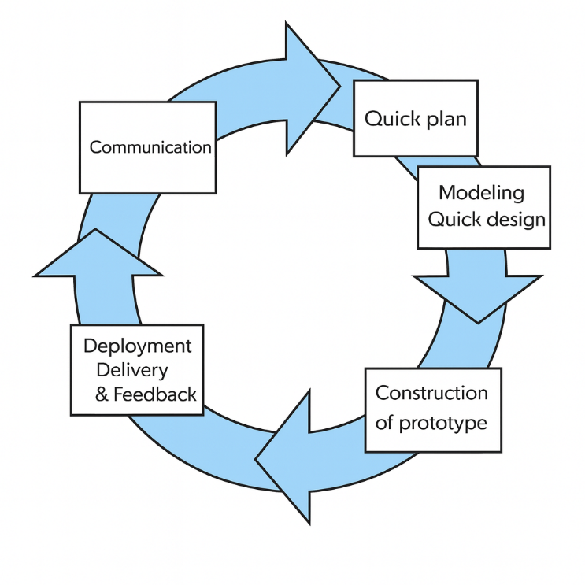

Sumber : (Rizkiyanti et al., 2022)

**Gambar 2.2 Metode *Prototype***

Berikut Tahapan Metode *Prototype* :

1. **Komunikasi**

Proses ini dimulai dengan mengumpulkan data dan menganalisis kebutuhan. Semua data yang dibutuhkan diakumulasikan, kemudian analisis dilakukan untuk mendapatkan pemahaman mengenai kebutuhan sistem berdasarkan informasi tersebut.

1. **Perencanaan Cepat**

Ini merupakan tahap awal perencanaan yang dilakukan secara efisien. Setelah kebutuhan sistem teridentifikasi, langkah ini digunakan untuk menetapkan spesifikasi yang akan diterapkan dan menjadi acuan untuk pembuatan *Prototype*.

1. **Rancangan Desain Cepat**

Tahap ini berkonsentrasi pada perancangan antarmuka dan elemen yang akan digunakan oleh pengguna. Model desain dibuat berdasarkan spesifikasi yang sudah ditentukan dan mencakup desain antarmuka serta alur sistem.

1. **Pembuatan *Prototype***

Pada tahap ini, desain yang telah disusun diubah menjadi kode pemrograman agar terbentuk model sistem yang dapat diuji. Langkah implementasi dilakukan mengikuti pola aplikasi yang sudah dibuat.

1. **Pengujian, Pengiriman, dan Umpan Balik**

Tahap akhir mencakup pengujian dan pemberian umpan balik. Pengguna menilai *Prototype* yang telah dikembangkan untuk memastikan kesesuaiannya dengan kebutuhan. Jika ada kekurangan, sistem akan diperbaiki kembali ke tahap sebelumnya hingga *Prototype* dianggap memenuhi standar (Nabyla & Hariyono, 2021).

Melalui langkah-langkah ini, metode *Prototype* menawarkan proses pengembangan yang luwes dan berfokus pada kebutuhan pengguna. Pemeliharaan yang dilakukan secara rutin memungkinkan sistem berkembang lebih cepat serta memastikan bahwa hasil akhirnya tetap memenuhi kebutuhan fungsional dan operasional pengguna.

1. Tujuan Pengembangan Sistem Informasi

Pengembangan sistem informasi merupakan usaha untuk membangun sistem berbasis komputer yang bertujuan membantu organisasi dalam menyelesaikan masalah atau memanfaatkan kesempatan yang ada. Proses ini diawali dengan pengumpulan data dan analisis kebutuhan sistem. (Maharani et al., 2024).

**Pengembangan sistem informasi dapat dilihat sebagai serangkaian kegiatan untuk menciptakan sistem baru yang sepenuhnya menggantikan sistem yang lama atau memperbaiki sistem yang sudah ada untuk menyelesaikan masalah dan meningkatkan efisiensi dalam operasi.** (Wahyudin & Rahayu, 2020).

pengembangan sistem informasi merupakan proses terencana untuk membangun atau memperbarui sistem berbasis komputer agar dapat menyelesaikan permasalahan organisasi, memanfaatkan peluang, serta meningkatkan efisiensi operasional. Dengan kata lain, pengembangan sistem tidak hanya menciptakan sistem baru, tetapi juga berfokus pada penyempurnaan sistem yang sudah ada agar lebih efektif dalam mendukung kegiatan organisasi.

1. Perangkat Pengembangan Sistem
2. *Unified Modelling Language* (UML)

UML merupakan sebuah bahasa yang menggunakan grafik untuk pemodelan, digunakan untuk mengilustrasikan, menjelaskan detail, merancang, serta mendokumentasikan sistem dalam tahapan pengembangan perangkat lunak yang menerapkan Pemrograman Berorientasi Objek. (Prakarsa & Sofia, 2021)

UML adalah bahasa pemodelan yang diakui secara resmi dalam bidang rekayasa perangkat lunak yang berfungsi untuk meningkatkan efisiensi, mutu, serta menekan biaya dan durasi pengembangan. UML dilengkapi dengan berbagai jenis diagram seperti *Use Case, Activity, Sequence*, dan *Class Diagram*. (Julianti et al., 2023).

Dalam studi ini, UML adalah bahasa pemodelan grafis yang diakui secara umum untuk mendokumentasikan, merinci, menggambarkan, dan menyusun sistem dalam pembuatan perangkat lunak yang berbasis objek. Selain memberikan kemudahan dalam memvisualisasikan struktur dan proses sistem, UML juga berperan dalam meningkatkan hasil, kualitas pengembangan, serta mengoptimalkan waktu dan biaya dengan memanfaatkan beragam *diagram* seperti *Use Case*, *activity*, *sequence*, dan *Class Diagram*.

1. *Use Case* *Business* *Diagram*

Pemakaian *Use Case* membantu menemukan hambatan bisnis sekaligus menetapkan kebutuhan fungsi pada sistem baru.(Senjaya, 2018)

*Use Case* bisnis adalah himpunan proses di dalam organisasi yang saling berkaitan. Sebuah *Use Case* bisnis ditandai dengan notasi oval yang memiliki garis miring di sudut kanan bawah dan disertai teks atau label yang menggambarkan suatu proses kerja.

**Tabel 2.1 Simbol *Use Case Bussines* *Diagram***

|  |  |  |
| --- | --- | --- |
| **Simbol** | **Nama** | **Keterangan** |
|  | *Business Actor* | Menggambarkan peranan orang atau kelompok diluar organisasi yang bertinteraksi dalam proses bisnis |
|  | *Generalization* | Keterkaitan generalisasi dan spesialisasi antara dua *Use Case* di mana salah satu fungsi bersifat lebih general dibanding fungsi yang lain. |
|  | *Business Worker* | *Business* *Worker* digunakan untuk mengenali fungsi *Worker* dalam dunia usaha serta cara mereka berinteraksi, tanggung jawab yang dimiliki, juga keterampilan yang dibutuhkan, dan lain-lain. |
|  | *Association* | Interaksi antara pelaku bisnis dan kasus penggunaan yang terlibat dalam kasus penggunaan atau yang memiliki keterlibatan dengan pelaku. |
|  | *Use Case Business* | Menggambarkan serangkaian aktivitas perusahaan yang menciptakan nilai yang erlihat dan di tujukan oleh suatu business tertentu. |

Sumber : (Sutanto et al., 2021)

Pemodelan *Use Case* *Bussines* adalah instrumen diagnostik dan desain yang digunakan untuk memetakan ekosistem operasional organisasi guna mengidentifikasi hambatan bisnis serta menentukan spesifikasi fungsional sistem baru. Secara teknis, metode ini mengintegrasikan peran internal (*Business Worker*) dan interaksi eksternal (*Business Actor*) ke dalam alur kerja terstruktur yang dirancang untuk menciptakan nilai nyata bagi organisasi.

1. *Use Case* *Diagram*

*Use Case* Diagram mendeskripsikan relasi antara pengguna dan sistem lewat sejumlah aktivitas yang dijalankan aktor. *Use Case* Diagram adalah visualisasi sistem yang berisi beragam tindakan atau interaksi pengguna (aktor) di dalam suatu sistem. (Nugraha et al., 2025). Model ini membantu menunjukkan fungsi apa saja yang dapat diakses pengguna serta bagaimana sistem merespons tiap tindakan, sehingga memudahkan pengembang memahami kebutuhan sistem secara awal.

**Tabel 2.2 Simbol *Use Case* *Diagram***

|  |  |  |
| --- | --- | --- |
| **Simbol** | **Nama** | **Keterangan** |
|  | *Actor* | Entitas yang berhubungan dengan sistem dari luar dapat berupa individu, alat, atau sistem lainnya. |
|  | *Generalization* | Keterkaitan antara generalisasi dan spesialisasi di antara dua *Use Case* di mana satu fungsi bersifat lebih general dibanding fungsi yang lain. |
|  | *Extends* | Relasi ketergantungan; satu elemen bergantung pada elemen lain. Perubahan pada elemen tujuan dapat memengaruhi elemen sumber. |
|  | *Association* | Interaksi antara aktor dengan *Use Case* yang terlibat dalam *case* tersebut atau bagaimana *Use Case* berhubungan dengan aktor. |
|  | *Use Case* | *Use Case* adalah sebuah kemampuan yang ditawarkan oleh sistem sebagai bagian-bagian yang saling berkomunikasi melalui pesan di antara bagian atau aktor. |
|  | *Include* | Include atau uses berarti skenario penggunaan yang ditambahkan akan selalu dipanggil ketika skenario tambahan dijalankan. |
|  | *Exclude* | Include berarti penggunaan kasus baru akan selalu melakukan verifikasi apakah penggunaan kasus yang baru ditambahkan sudah pernah dilaksanakan sebelum menjalankan penggunaan kasus tambahan tersebut. |

Sumber : (Ramdany, 2024)

Mengacu pada pengertian di atas, *Use Case* Diagram dimanfaatkan untuk mengilustrasikan interaksi antara aktor dan sistem guna memperlihatkan fungsi yang tersedia bagi pengguna. Simbol-simbolnya membantu memperjelas hubungan, ketergantungan, serta alur interaksi sehingga pemahaman terhadap kebutuhan sistem menjadi lebih sederhana.

1. *Activity Diagram*

Sebagai *diagram* UML yang dominan, *Activity Diagram* digunakan untuk mengorkestrasi urutan operasi (kontrol alur) maupun memvisualisasikan bagaimana data dikomunikasikan antar proses (Wayahdi & Ruziq, 2023).

**Tabel 2.3 Simbol *Activity Diagram***

|  |  |  |
| --- | --- | --- |
| **Simbol** | **Nama** | **Keterangan** |
|  | *Initial* | Menunjukkan titik awal dari aliran kerja. |
|  | *Final* | Menunjukkan titik akhir dari aliran kerja. |
|  | *Action* | Tahapan-tahapan yang ada dalam suatu aktivitas.. |
|  | *Decision* | Menunjukkan lokasi di mana keputusan diambil. |
|  | *Swimlane* | Mengelompokkan aktivitas sesuai dengan pelakunya. |

Sumber : (Suharni et al., 2023)

Secara garis besar, *Activity Diagram* berfungsi menerjemahkan alur kerja sistem yang kompleks menjadi visualisasi yang terstruktur. *Diagram* ini mengikat urutan proses dan komunikasi data menggunakan notasi baku seperti *Swimlane* untuk pembagian aktor serta *decision node* untuk penentuan logika, memastikan setiap langkah sistem terdokumentasi secara presisi.

1. *Sequence Diagram*

*Sequence Diagram* merepresentasikan kolaborasi dinamis antar-objek dalam dimensi waktu. *Diagram* ini memetakan alur peristiwa dari *Use Case* ke dalam metode atau operasi konkret yang dimiliki oleh objek-objek dalam *Class Diagram*. (Wayahdi & Ruziq, 2023)

**Tabel 2.4 Simbol *Sequence Diagram***

|  |  |  |
| --- | --- | --- |
| **Simbol** | **Nama** | **Keterangan** |
|  | *Actor* | Individu, prosedur, maupun sistem yang berhubungan dengan sistem informasi yang akan dibangun berada pada posisi eksternal dari sistem informasi itu sendiri. |
|  | *Lifeline* | garis yang terdiri dari titik-titik yang saling terhubung dengan benda, di sepanjang jalur kehidupan terdapat aktifasi |
|  | *Message* | Spesifikasi dari interaksi antar entitas yang mengandung rincian mengenai kegiatan yang berlangsung. |
|  | *Control Class* | sebagai pengendali yang mengelola logika bisnis dan alur kerja aplikasi. Kelas ini bertugas mengoordinasikan interaksi antar-objek dan mengeksekusi algoritma atau kalkulasi kompleks. |
|  | *Entity Class* | gambaran benda atau data penting dalam sistem yang harus disimpan. Kelas inilah yang menjadi dasar saat kita membuat *Database*. |
|  | *Boundary Class* | segala sesuatu yang tampil di layar dan disentuh oleh pengguna. Ini mencakup semua halaman aplikasi, seperti kolom isian (form) atau halaman hasil cetak. |
|  | *Recursive Message* | Menggambarkan kondisi saat objek mengirim perintah kepada dirinya sendiri untuk menjalankan tugas internal, tanpa melibatkan objek lain. |

Sumber : (Hendini, 2016)

1. *Class Diagram*

*Class Diagram* digunakan untuk menunjukkan susunan kelas dalam suatu sistem, mencakup properti, fungsi, serta relasi antar entitas. *Diagram* ini membantu pengembang memahami bagaimana data saling terhubung dan tersusun dalam satu kesatuan model. *Class Diagram* merupakan penggambaran kumpulan objek dengan atribut, perilaku, dan hubungan yang sama sehingga dapat menyajikan pandangan komprehensif terhadap struktur sistem. (Maesaroh & Trianto, 2018).

**Tabel 2.5 Simbol *Class Diagram***

|  |  |  |
| --- | --- | --- |
| **Simbol** | **Nama** | **Keterangan** |
|  | *Class* | *Class* merupakan unit-unit dasar dalam pemrograman yang berfokus pada objek. Sebuah *class* bisa diibaratkan sebagai sebuah wadah yang terbagi menjadi tiga komponen. |
|  | *Generlization* | sebuah hubungan antar *class* yang bersifat dari khusus ke umum. |
|  | *Association* | Sebuah koneksi yang menggambarkan interaksi antar *class*. Koneksi tersebut dapat diilustrasikan dengan garis yang memiliki ujung panah terbuka, yang menandakan adanya arus informasi yang berjalan dalam satu arah. |
|  | *Composition* | Jika sebuah class tidak mampu berdiri secara independen dan harus menjadi komponen dari |
|  | *Dependency* | Hubungan ketergantungan; suatu kelas bergantung pada kelas lain. Perubahan pada kelas tujuan dapat memengaruhi kelas yang bergantung. |
|  | *Aggregation* | Agregasi menunjukkan komponen total dari suatu hubungan dan umumnya dikenal sebagai relasi. |

Sumber : (Ramdany, 2024)

Bisa disimpulkan bahwa *Class Diagram* berfungsi untuk merepresentasikan struktur kelas beserta hubungan antar kelas di dalam sistem. Simbol-simbolnya membantu memperjelas tipe relasi sehingga susunan data dan keterkaitan objek menjadi lebih mudah dipahami.

1. Konsep Sistem *Database* dan *File*

Bagian ini membahas teori dasar mengenai sistem basis data dan *File* yang digunakan dalam perancangan sistem pendaftaran santri berbasis *Website*. *Database* berfungsi sebagai tempat penyimpanan dan pengelolaan data agar proses pendaftaran dapat berjalan efisien, aman, dan mudah diakses.

1. Pengertian *Database*

*Database* merupakan kumpulan data yang terorganisir dengan baik dan saling berhubungan, diciptakan untuk memenuhi tuntutan informasi dalam sebuah organisasi. (Eyni Alfia & Waseso, 2020). *Database* adalah kumpulan data terorganisir yang saling berhubungan, yang disimpan dalam alat penyimpanan komputer dan dapat diakses serta dikelola dengan *Software* tertentu. (Syahputri et al., 2023).

Mengacu pada definisi di atas, dapat disimpulkan bahwa *Database* merupakan himpunan data yang tersusun secara sistematis dan saling terhubung, yang disimpan dalam media komputer dan dikelola melalui perangkat lunak tertentu. *Database* dibuat untuk memenuhi kebutuhan informasi dalam organisasi dengan menyajikan data yang terstruktur, mudah diakses, serta dapat diproses sesuai kebutuhan operasional.

1. Pengertian *File*

*File* adalah himpunan data dan informasi yang saling terhubung dan disimpan pada medium penyimpanan sekunder. (Anggriani, 2021). *File* merupakan himpunan data dan informasi yang saling terhubung dan disimpan dalam medium penyimpanan sekunder. (Anwar, 2019).

Dengan demikian, *File* dapat didefinisikan sebagai kumpulan data dan informasi yang saling berhubungan serta disimpan pada perangkat penyimpanan sekunder. *File* berfungsi sebagai wadah untuk menyimpan data secara teratur sehingga dapat diakses dan digunakan kembali sesuai kebutuhan.

1. Teori Pendukung

Bagian ini menjelaskan teori-teori yang menjadi dasar dalam pembangunan sistem informasi pendaftaran santri berbasis *Website*. Teori pendukung ini mencakup konsep pendidikan, teknologi informasi, bahasa pemrograman, hingga perangkat pengembangan yang digunakan dalam proses pembuatan sistem.

1. Sistem Penerimaan Santri Baru

Proses penerimaan santri baru merupakan tahapan penting yang menentukan kualitas layanan pendidikan di suatu pesantren, karena tahap ini berhubungan langsung dengan pengelolaan data dan administrasi calon santri. (Pramuja & Kirana, 2025)*.* Penerimaan santri baru berfungsi untuk memilih calon santri yang sesuai dengan kriteria yang ditentukan oleh pesantren untuk mendaftar. (Su’ud et al., 2025). Tahapan ini berfungsi memastikan bahwa seluruh proses pendaftaran dapat berjalan tertib dan sesuai standar lembaga.

Dengan memahami pentingnya tahap tersebut, proses penerimaan santri baru merupakan tahap penting untuk memastikan pendaftaran berjalan tertib serta memilih calon santri yang memenuhi kriteria yang telah ditetapkan pesantren.

1. Santri dan Pondok Pesantren

Santri adalah seseorang yang mempelajari dan mendalami ajaran agama, khususnya Islam, dengan sungguh-sungguh. Istilah ini juga berkaitan dengan tradisi lama di Nusantara, di mana para pelajar agama (cantrik) tinggal bersama guru di sebuah asrama untuk memperdalam ilmu keagamaan (Neng Latipah, 2019).

Pondok pesantren merupakan institusi pendidikan Islam yang memegang peranan vital dalam pengembangan ilmu agama dan pembentukan kepribadian santri di Indonesia. Sebagai pusat pendidikan tradisional, pesantren menekankan penguatan nilai keilmuan, moral, dan kedisiplinan dalam kehidupan sehari-hari santri. pondok pesantren berfungsi sebagai pusat pendidikan agama dan pengembangan karakter bagi santri, dengan berbagai jenis seperti pesantren salafiyah, khalafiyah, tahfidz, hingga muadalah (Wijana, 2025).

Santri merupakan individu yang secara serius mempelajari dan mendalami ilmu agama Islam, sedangkan pondok pesantren adalah lembaga pendidikan Islam yang berperan membina ilmu agama dan membentuk karakter santri. Pesantren menjadi tempat tinggal, belajar, dan pembinaan moral bagi santri, dengan berbagai jenis yang disesuaikan dengan fokus pendidikannya.

1. *Website*

*Website* merupakan salah satu platform digital yang sering digunakan untuk menyampaikan informasi dengan cepat dan aksesibilitas tinggi. *Website* mengandung beragam elemen seperti teks, gambar, suara, dan animasi yang menjadikannya sebagai sarana informasi yang atraktif dan banyak digunakan untuk kebutuhan penyebaran informasi. (Wahyudin & Rahayu, 2020). *Website* juga mampu menjadi media yang efektif dalam memperkenalkan beragam potensi dan keunggulan produk kepada masyarakat secara luas. (Hasugian, 2018).

Dengan karakteristik tersebut, *Website* menjadi media digital yang efektif untuk menyampaikan informasi secara cepat, menarik, dan mudah diakses. Di samping berperan sebagai sarana penyebaran informasi, *Website* dapat dimanfaatkan untuk mempromosikan potensi dan keunggulan suatu produk atau layanan kepada khalayak umum, termasuk lembaga pondok pesantren.

1. *Express Js*

*Express.js* merupakan salah satu *Framework* yang umum digunakan dalam pengembangan aplikasi web pada lingkungan *Node.js*. *Framework* ini dirancang untuk membuat proses pembangunan *Backend* menjadi lebih sederhana dan terstruktur. Sebuah kerangka web yang ditulis dalam bahasa pemrograman *Javascript* dan digunakan untuk membangun aplikasi *Backend* secara efisien serta menyediakan berbagai metode untuk menangani permintaan *HTTP* (Alnur et al., 2023).

Node.js adalah aplikasi open-source yang gratis dan digunakan secara luas oleh developer untuk mengembangkan aplikasi sisi Server dan jaringan, dengan menyediakan seluruh kebutuhan untuk menjalankan program Javascript (Febrianto Widyoutomo et al., 2021). Berkat fleksibilitas dan skalabilitasnya, *Node.js* sangat sesuai untuk pengembangan sistem pendaftaran berbasis web.

*Express.js* dan *Node.js* merupakan kombinasi teknologi yang cocok untuk pengembangan aplikasi *Backend* berbasis web. *Express.js* memberikan struktur dan kemudahan dalam menangani permintaan *HTTP*, sementara *Node.js* menyediakan lingkungan *Server* yang fleksibel, cepat, dan mudah dikembangkan. Dengan kemampuan keduanya, teknologi ini sangat sesuai digunakan untuk membangun sistem pendaftaran web yang efisien dan *Scalable*.

1. EJS (*Embedded Javascript*)

Untuk menangani kebutuhan presentasi data yang kompleks secara efisien, pengembang memerlukan dukungan pustaka *view engine* yang andal.

EJS (*Embedded Javascript*) merupakan mesin templat (*Template engine*) yang umum digunakan dalam kerangka kerja *Express J*s. Teknologi ini berfungsi untuk merender halaman HTML secara dinamis pada saat *Runtime*, dengan mekanisme substitusi variabel dalam berkas statis menjadi data aktual (Rohmat & Nuriyah, 2023).

Teknologi EJS bekerja dengan menyisipkan dan mengeksekusi instruksi *Javascript* di dalam markah HTML. Seluruh proses kompilasi ini terjadi di lingkungan *Server* sebelum respons akhir ditransmisikan ke peramban pengguna (Nugroho et al., 2023).

Berdasarkan penjelasan tersebut, dapat disimpulkan bahwa EJS berperan sebagai pengolah tampilan di sisi *Server*. Ia bekerja dengan cara menyuntikkan data dinamis ke dalam kerangka HTML menggunakan logika *Javascript*, sehingga peramban pengguna menerima halaman yang sudah 'matang' dan siap ditampilkan tanpa perlu memproses ulang kode yang rumit.

1. *PostgreSQL*

*PostgreSQL* merupakan sistem manajemen basis data relasional (RDBMS) open-source yang banyak digunakan dalam pengembangan aplikasi modern karena stabilitas dan fleksibilitasnya. Sistem ini mampu menangani struktur data yang kompleks, mendukung transaksi berskala besar, serta memiliki tingkat konsistensi yang tinggi. *PostgreSQL* juga dikenal dengan fitur-fitur lanjut seperti tipe data khusus, mekanisme kontrol konkurensi, serta kepatuhan yang kuat terhadap standar SQL (Dachi et al., 2025).

*PostgreSQL* adalah sebuah *Database* yang lebih unggul yang bisa memproses data dengan cara yang paling efisien (Dias Wendri et al., 2022).

*PostgreSQL* merupakan sistem manajemen basis data relasional open-source yang unggul karena mampu menangani data kompleks, mendukung transaksi berskala besar, serta memiliki konsistensi dan kepatuhan tinggi terhadap standar SQL. Selain itu, *PostgreSQL* juga dinilai lebih efisien dalam memproses data dibandingkan *Database* lainnya, sehingga menjadi pilihan yang tepat untuk kebutuhan pengembangan aplikasi modern.

1. *Visual Studio Code* (VS Code)

Dalam pengembangan aplikasi, diperlukan alat bantu yang mampu mempermudah proses penulisan serta pengujian kode secara efisien.

*Visual Studio Code* adalah *edit*or kode sumber yang sederhana namun memiliki banyak fitur yang ditawarkan oleh Microsoft. Alat ini mendukung berbagai bahasa pemrograman dan memiliki fitur seperti penekanan *Syntax*, *Intellisense*, alat *Debugging*, dan ekosistem ekstensi yang luas. VSCode merupakan IDE ringan namun sangat kaya fitur, yang memungkinkan mahasiswa untuk menulis kode dalam berbagai bahasa pemrograman, termasuk yang digunakan dalam pengembangan web (Ananda et al., 2024)

*Edit*or ini memiliki dukungan langsung untuk *Javascript*, *TypeScript*, dan Node. js, dan lain-lain, juga menawarkan berbagai ekstensi untuk bahasa pemrograman lain  serta platform *Runtime* (Kurniawan & Romzi, 2022).

Melalui fitur-fiturnya tersebut, VS Code menjadi pilihan yang sederhana, fleksibel dan mudah digunakan, sehingga mendukung proses pengembangan sistem secara lebih produktif dengan banyak nya pilihan bahasa pemrograman.

1. Figma

Figma adalah sebuah *Software* yang memungkinkan penggunanya untuk bekerja mendesain tampilan secara kolaboratif pada waktu yang real time. (Wardhanie & Lebdaningrum, 2022)

Perancangan antarmuka sistem akan mengadopsi prinsip UI/UX dengan menggunakan Figma sebagai instrumen utama. Perangkat lunak ini berfungsi untuk mentransformasikan konsep desain ke dalam bentuk sketsa digital (*Wireframe*) dan rancangan awal yang komprehensif. (Santoso, 2022)

Bisa disimpulkan bahwa Perancangan antarmuka sistem mengadopsi prinsip UI/UX dengan menggunakan Figma sebagai instrumen utama. Perangkat lunak kolaboratif ini berfungsi untuk mentransformasikan konsep desain ke dalam bentuk sketsa digital (*Wireframe*) dan rancangan awal yang komprehensif.

1. Penelitian Terdahulu

**Tabel 2.6 Penelitian Terdahulu**

|  |  |  |  |  |
| --- | --- | --- | --- | --- |
| **No** | **Peneliti & Tahun** | **Judul** | **Persamaan** | **Perbedaan** |
| 1 | Lisna Gustiani (2021) | Rancang Bangun Sistem Informasi Penerimaan Peserta Didik Baru di SMK Plus Bani Muchtar Rancaekek | 1. Tema Judul 2. Berbasis *Website* | 1. Metode yang digunakan 2. Tempat Penelitian 3. Objek yang di teliti |
| 2 | Dini Nurazhari (2022) | Rancang Bangun Sistem Informasi Penerimaan Peserta Didik Baru Berbasis *Website* di SMK Guna Dharma Nusantara | 1. Tema Judul 2. Berbasis *Website* | 1. Metode yang digunakan 2. Tempat Penelitian 3. Objek yang di teliti |
| 3 | Muhammmad Arif Ramadhan (2024) | Rancang Bangun Sistem Informasi Penerimaan Peserta Didik Baru Berbasis *Website* di SMK Yadika 2 Cijagra Paseh | 1. Berbasis *Website* 2. Tema Judul | 1. Metode yang digunakan 2. Tempat Penelitian 3. Objek yang di teliti |
| 4 | Alditya Nugraha (2025) | Penerapan *Framework* Laravel untuk Repositori Digital di Perpustakaan Universitas Ma’soem | 1. Berbasis *Website* 2. Sistem Manajemen Data | 1. Tempat Penelitian 2. Objek yang di teliti 3. Metode yang digunakan |
| 5 | Taufik Rahman (2025) | Rancang Bangun Sistem Informasi Penerimaan Siswa Baru Berbasis *Website* di SMK GPI Solokan Jeruk Kabupaten Bandung | 1. Tema Judul 2. Berbasis *Website* | 1. Objek yang di teliti 2. Tempat Penelitian 3. Metode yang digunakan |

BAB III  
ANALISA SISTEM

1. Struktur Organisasi

Struktur organisasi pada PPM Nurul Hakim Jatinangor disusun secara hierarkis untuk memastikan setiap unsur dalam kepengurusan dapat menjalankan tugas dan tanggung jawabnya dengan terarah. Kepemimpinan dijalankan melalui alur koordinasi yang jelas dari tingkat pembina hingga pelaksana harian, sehingga seluruh kegiatan pesantren dapat berjalan secara efektif dan berkesinambungan. Melalui struktur yang tertata ini, proses pengawasan, pengelolaan program, serta pembinaan santri dapat berlangsung dengan baik sesuai peran dan fungsi masing-masing unsur dalam organisasi.

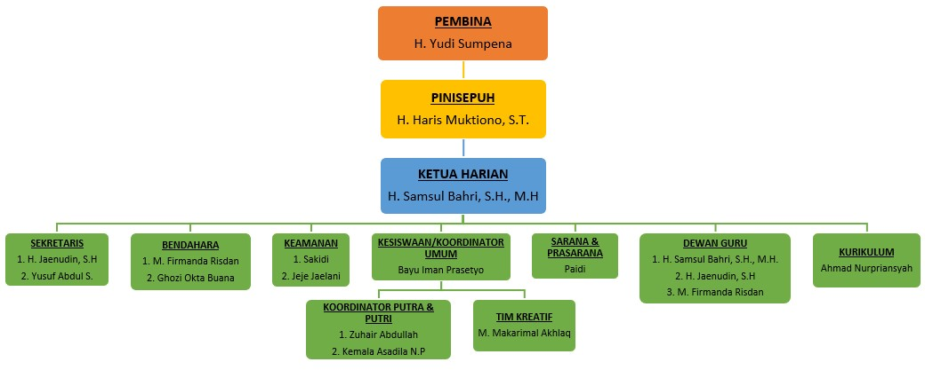

Sumber : Tempat Penelitian

**Gambar 3.1 Struktur Organisasi**

1. Ketenagakerjaan

Ketenagakerjaan berisi uraian tugas dari setiap posisi dalam struktur organisasi. Berikut penjelasan singkat mengenai tugas masing-masing bagian.

1. Pembina
2. Memberikan arahan dan bimbingan spiritual serta manajerial kepada seluruh pengurus PPM
3. Mengawasi jalannya kegiatan pondok secara keseluruhan
4. Menjadi penasehat utama dalam pengambilan keputusan strategis

1. Pinisepuh (Pengasuh)
2. Memimpin dan mengasuh santri secara langsung dalam aspek pendidikan dan pembinaan keagamaan
3. Memberikan tausiyah dan arahan kepada santri
4. Mengkoordinasikan kurikulum dan kegiatan kepesantrenan
5. Ketua Harian
6. Mengelola operasional harian pondok pesantren
7. Mengkoordinasikan seluruh divisi di bawahnya (Sekretaris, Bendahara, Keamanan, Kesiswaan/Koordinator Umum, Sarana & Prasarana, Dewan Guru, Kurikulum, Koordinator Putra & Putri, serta Tim Kreatif)
8. Menerima pendaftaran awal calon santri secara *Online* melalui *WhatsApp* dan meneruskannya ke panitia
9. Menjadi penghubung antara calon santri dengan bagian keuangan terkait verifikasi pembayaran.
10. Sekretaris
11. Mengelola administrasi dan korespondensi pondok
12. Membuat dan mengarsipkan dokumen surat-menyurat
13. Mendokumentasikan hasil rapat dan keputusan organisasi
14. Bendahara
15. Mengelola keuangan pondok termasuk penerimaan shodaqoh operasional santri
16. Melakukan verifikasi pembayaran calon santri baru setelah menerima informasi dari Ketua Harian
17. Membuat laporan keuangan secara berkala
18. Keamanan
19. Menjaga keamanan dan ketertiban lingkungan pondok
20. Mengatur akses keluar-masuk santri dan tamu
21. Memastikan keselamatan santri di area pondok
22. Koordinator Umum
23. Mengelola data dan administrasi kesantrian
24. Mengkoordinasikan kegiatan santri secara umum
25. Menangani masalah kedisiplinan dan pembinaan santri
26. Sarana dan Prasarana
27. Mengelola dan memelihara fasilitas pondok seperti gedung asrama putra-putri, masjid, aula, lapangan olahraga, dan Unit Kesehatan Pondok
28. Memastikan kelayakan dan kebersihan sarana prasarana
29. Melakukan pengadaan barang dan perbaikan fasilitas
30. Dewan Guru
31. Mengajar materi keagamaan kepada santri
32. Membimbing santri dalam penguasaan Al-Qur'an dan Al-Hadits
33. Mengevaluasi perkembangan pembelajaran santri
34. Kurikulum
35. Menyusun dan mengembangkan kurikulum kepesantrenan
36. Mengatur jadwal pengajian harian, mingguan, dan bulanan
37. Memastikan target khatam Al-Qur'an dan hadits dalam 3,5 tahun tercapai
38. Koordinator Putra dan Putri
39. Mengkoordinasikan kegiatan santri putra dan putri
40. Menjadi penghubung antara santri dengan pengurus
41. Memastikan terlaksananya kegiatan harian dan program pondok
42. Tim Kreatif
43. Mengembangkan softskill dan kegiatan ekstrakurikuler santri
44. Mengelola divisi seperti UKP, Agrokompleks, Entrepreneur, Bahasa & Komunikasi, Amar Ma'ruf, dan Jurnal
45. Membuat konten dan dokumentasi kegiatan pondok
46. Disiplin Kerja

Disiplin kerja di PPM Nurul Hakim Jatinangor merupakan pedoman yang memastikan seluruh pengurus dan santri menjalankan tugas serta aktivitas harian secara tertib dan konsisten. Setiap unsur dalam organisasi diharapkan mematuhi aturan yang telah ditetapkan, mulai dari ketepatan waktu, pelaksanaan tanggung jawab, hingga menjaga sikap dan etika selama menjalankan peran masing-masing. Penerapan disiplin ini tidak hanya bertujuan menjaga ketertiban operasional, tetapi juga membentuk budaya kerja yang profesional dan berakhlak, sehingga kegiatan pesantren dapat berlangsung dengan baik, teratur, serta mencerminkan nilai-nilai yang dijunjung oleh lembaga.

1. Analisis Kebutuhan Sistem

Analisis kebutuhan sistem bertujuan untuk mengidentifikasi elemen-elemen penting yang diperlukan dalam pengembangan sistem pendaftaran santri yang menggunakan basis web. Di samping itu, sistem ini diharapkan dapat mengatur data santri, menyederhanakan prosedur pendaftaran, serta memberikan jaminan keamanan dan kemudahan akses untuk semua pengguna.

1. Prosedur Kerja

Prosedur kerja pada *Website* Pendafatran Santri Baru dan deskripsi tugas tugas yang dibuat untuk mempermudah administrasi dan mempercepat pengolahan data. Dalam pelaksanaannya, beberapa pihak terlibat sesuai peran dan wewenangnya agar proses pendaftaran berjalan lancar dan sesuai ketentuan. Pihak-pihak yang terlibat dalam prosedur ini adalah sebagai berikut:

1. Calon Santri
2. Menghubungi Ketua Harian melalui *WhatsApp* untuk pendaftaran jalur daring, atau datang langsung ke pondok untuk pendaftaran *Offline*.
3. Mengikuti sesi wawancara identitas dan motivasi yang dilakukan oleh Pengurus Pondok.
4. Menerima tautan (link) formulir pendaftaran dari pengurus setelah pendataan awal selesai.
5. Mengisi data diri secara lengkap pada *Google Form* sesuai instruksi.
6. Melakukan pembayaran biaya administrasi pendaftaran melalui *transfer* bank.
7. Mengirimkan bukti *transfer* (struk) kepada Ketua Harian melalui *WhatsApp*.
8. Menunggu konfirmasi status penerimaan dari pihak pondok.
9. Panitia
   1. Menerima kedatangan calon santri dan melakukan wawancara untuk menilai motivasi serta latar belakang santri.
   2. Memberikan arahan teknis dan membagikan tautan (link) *Google Form* kepada calon santri.
   3. Memantau data yang masuk pada *spreadsheet*  hasil *Google Form*.
   4. Memverifikasi kelengkapan data administratif calon santri (seperti kelengkapan isian formulir).
   5. Berkoordinasi dengan Bagian Keuangan terkait data santri yang sudah melakukan pembayaran.
   6. Membantu menyusun laporan data santri baru.
10. Ketua Harian
11. Menerima pesan kontak awal dari calon santri (jalur daring) dan meneruskannya ke grup pengurus untuk ditindaklanjuti.
12. Menerima kiriman foto/*File* bukti *transfer* pembayaran dari calon santri melalui *WhatsApp* pribadi.
13. Meneruskan bukti *transfer* tersebut kepada Bagian Keuangan untuk divalidasi.
14. Memantau perkembangan jumlah pendaftar secara berkala.
15. Menerima laporan rekAPItulasi akhir penerimaan santri baru dari Pengurus dan Bagian Keuangan.
16. Keuangan
17. Menerima terusan bukti *transfer* calon santri dari Ketua Harian.
18. Melakukan pengecekan mutasi bank untuk memvalidasi keaslian transaksi.
19. Mencatat status pembayaran santri (Lunas/Belum) pada buku kas atau rekapitulasi manual.
20. Membuat laporan rekapitulasi keuangan pendaftaran.
21. Menyerahkan data santri yang sudah lunas kepada Pengurus Pondok untuk finalisasi data penerimaan.

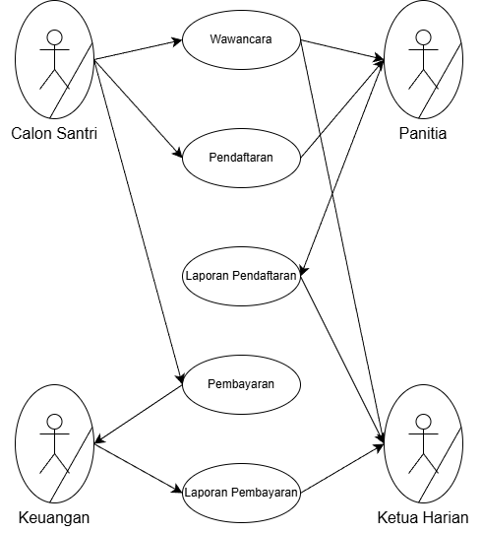

Sumber : Penulis (2025)

**Gambar 3.2 *Use Case* Prosedur Pendaftaran Santri Baru**

1. Deksripsi Dokumen

Deskripsi dokumen merupakan penjelasan mengenai dokumen-dokumen yang dipakai dalam proses pendaftaran santri baru berbasis *Website*. Setiap dokumen memiliki fungsi, sumber, distribusi, serta atribut tertentu yang mendukung kebutuhan informasi pada sistem.

|  |  |  |  |
| --- | --- | --- | --- |
| 1. Formulir Pendaftaran Calon Santri | | | |
|  | Fungsi | : | Sebagai media pencatatan biodata lengkap calon santri untuk keperluan arsip dan *Database* pondok. |
|  | Sumber | : | Calon Santri |
|  | Distribusi | : | Pengurus |
|  | Atribut | : | id, nama, jk, *email*, *password*, wa, pernah_mondok, lulus_penyampai, kelurahan, kecamatan, kota_kab, provinsi, kelompok, desa, daerah, no_ki, kampus, prodi, jenjang, angkatan, ayah_nama, ayah_hp, ibu_nama, ibu_hp, foto_path. |
| 1. Dokumen Hasil Wawancara | | | |
|  | Fungsi | : | Tanya jawab sekitar data diri, universitas, asal, dan motivasi masuk ppm |
|  | Sumber | : | Pengurus |
|  | Distribusi | : | Ketua Harian, Ketua Harian |
|  | Atribut | : | nama, jk, wa, kota_kab, kelompok, desa, daerah, no_ki, kampus, prodi, jenjang, angkatan, ayah_nama, ayah_hp, ibu_nama, ibu_hp. |
|  |  |  |  |
| 1. Dokumen *Transfer* Pembayaran | | | |
|  | Fungsi | : | Sebagai alat verifikasi validitas transaksi pembayaran administrasi dari pendaftar. |
|  | Sumber | : | Calon Santri |
|  | Distribusi | : | Ketua Harian, Keuangan |
|  | Atribut | : | id_pendaftaran, nama_pengirim, nomor_rekening, nama_bank, nominal_transfer, tanggal_transfer, bukti_transfer_path. |
|  |  |  |  |
| 1. Dokumen Bukti Pembayaran | | | |
|  | Fungsi | : | Bukti sah dari pihak pondok bahwa uang pendaftaran telah diterima, dibukukan, dan diverifikasi oleh sistem. |
|  | Sumber | : | Keuangan |
|  | Distribusi | : | Calon Santri |
|  | Atribut | : | nomor_kuitansi, id_pendaftaran, nama_santri, total_tagihan, jumlah_bayar, sisa_saldo, status_pembayaran, tanggal_verifikasi. |
|  |  |  |  |
| 1. Laporan Penerimaan Santri Baru | | | |
|  | Fungsi | : | Rekapitulasi data pendaftaran santri baru sebagai bahan laporan kepada pimpinan mengenai jumlah pendaftar yang masuk. |
|  | Sumber | : | Sistem |
|  | Distribusi | : | Ketua Harian |
|  | Atribut | : | periode_pendaftaran, total_pendaftar, jumlah_putra, jumlah_putri, daftar_nama_santri, status_berkas. |
|  |  |  |  |
| 1. Laporan Pembayaran | | | |
|  | Fungsi | : | Media pemantauan arus kas masuk hasil pendaftaran santri untuk keperluan audit dan pengawasan keuangan |
|  | Sumber | : | Keuangan |
|  | Distribusi | : | Ketua Harian |
|  | Atribut | : | id_transaksi, nama_santri, nominal_masuk, metode_pembayaran, sisa_tunggakan, total_kas_masuk, daftar_santri_belum_bayar. |

1. Identifikasi Kebutuhan Informasi

Kebutuhan informasi dalam sistem pendaftaran santri berbasis *Website* di PPM Nurul Hakim Jatinangor adalah sebagai berikut :

**Tabel 3.1 Kebutuhan Informasi**

|  |  |  |  |
| --- | --- | --- | --- |
| **No** | **Kebutuhan Informasi** | **Tujuan** | **Frekuensi** |
| 1 | Laporan Pendaftaran Calon Santri | Panitia / Ketua Harian | Setiap Saat (Real Time) |
| 2 | Laporan Pembayaran | Keuangan / Ketua Harian | Setiap Transaksi |
| 3 | Laporan Santri Belum Melunasi | Keuangan / Panitia | Berkala (Setiap Mingguan/Bulanan |
| 4 | Data Rekening dan Riwayat Transfer | Pengurus | Setiap Unggahan Bukti |
| 5 | Profil Lengkap dan Dokumen Santri | Panitia | Setiap Pendaftar |

1. Analisa Kebutuhan Perangkat Lunak

Analisis kebutuhan perangkat lunak dilakukan untuk mengidentifikasi aplikasi yang dibutuhkan dalam pengembangan sistem pendaftaran santri yang menggunakan platform web.

1. Deskripsi Kebutuhan Fungsional

Kebutuhan fungsional merupakan gambaran mengenai fitur dan layanan yang harus tersedia dalam sistem agar tujuan pembangunan sistem dapat tercapai.

1. Pengunjung

**Tabel 3.2 Kebutuhan Fungsional Pengunjung**

|  |  |  |
| --- | --- | --- |
| **No** | **Kode Program** | **Deskripsi** |
| 1 | PG-1 | Melihat Profil dan Target Santri |
| 2 | PG-2 | Melihat Manajemen Kesantrian dan Agenda Rutin |
| 3 | PG-3 | Melihat Alur Pendaftaran dan Manajemen Administrasi |
| 4 | PG-4 | Melihat Fasilitas dan Galeri |
| 5 | PG-5 | Melihat Lokasi dan Kontak |
| 6 | PG-6 | Registrasi Akun Baru |

1. Calon Santri

**Tabel 3.3 Kebutuhan Fungsional Calon Santri**

|  |  |  |
| --- | --- | --- |
| **No** | **Kode Program** | **Deskripsi** |
| 1 | CS-1 | Login Akun |
| 2 | CS-2 | *Update* Biodata Pendaftaran |
| 3 | CS-3 | Melihat Status Verifikasi Akun |
| 4 | CS-4 | Melihat Status Verifikasi Biodata |
| 5 | CS-5 | Mengunggah Bukti Pembayaran |
| 6 | CS-6 | Melihat Status Verifikasi Pembayaran |
| 7 | CS-7 | Melihat Pengumuman dan Informasi Santri |

1. Admin

**Tabel 3.4 Kebutuhan Fungsional Admin**

|  |  |  |
| --- | --- | --- |
| **No** | **Kode Program** | **Deskripsi** |
| 1 | AD-1 | Login Admin |
| 2 | AD-2 | Verifikasi Akun |
| 3 | AD-3 | Verifikasi Biodata |

**Tabel 3.4 Kebutuhan Fungsional Admin (lanjutan)**

|  |  |  |
| --- | --- | --- |
| **No** | **Kode Program** | **Deskripsi** |
| 4 | AD-4 | Mengelola Data Santri |
| 5 | AD-5 | Membuat Laporan Data Santri |
| 6 | AD-6 | Mengelola Pengumuman |
| 7 | AD-7 | Mengelola Akun Pengurus |

1. Panitia

**Tabel 3.5 Kebutuhan Fungsional Panitia**

|  |  |  |
| --- | --- | --- |
| **No** | **Kode** | **Deskripsi** |
| 1 | PN-1 | Login Panitia |
| 2 | PN-2 | Verifikasi Akun |
| 3 | PN-3 | Verifikasi Biodata |
| 4 | PN-4 | Mengelola Data Santri |
| 5 | PN-5 | Membuat Laporan Data Santri |
| 6 | PN-6 | Mengelola Pengumuman |

1. Ketua Harian

**Tabel 3.6 Kebutuhan Fungsional Ketua Harian**

|  |  |  |
| --- | --- | --- |
| **No** | **Kode** | **Deskripsi** |
| 1 | KH-1 | Login Ketua Harian |
| 2 | KH-2 | Melihat Laporan Pembayaran Masuk |
| 3 | KH-3 | Melihat Laporan Data Santri |

1. Keuangan

**Tabel 3.7 Kebutuhan Fungsional Keuangan**

|  |  |  |
| --- | --- | --- |
| **No** | **Kode Program** | **Deskripsi** |
| 1 | KU-1 | Login Keuangan |
| 2 | KU-2 | Melihat Bukti Pembayaran |
| 3 | KU-3 | Melakukan Verifikasi Pembayaran |
| 4 | KU-4 | Membuat Laporan Pembayaran |

**Tabel 3.7 Kebutuhan Fungsional Keuangan (lanjutan)**

|  |  |  |
| --- | --- | --- |
| **No** | **Kode Program** | **Deskripsi** |
| 5 | KU-5 | Melihat Data Santri Belum Membayar |

1. Pemodelan Kebutuhan Fungsional

Tahapan model yang menggambarkan kebutuhan fungsional dalam *Use Case Diagram*, *Flow Event*, *Activity Diagram* dan *Sequence Diagram*

1. Fungsi Sistem

Rancang bangun sistem ini bertujuan memudahkan calon santri dalam melakukan pendaftaran di PPM Nurul Hakim Jatinangor dan pengurus yang mengelola data data pendaftar.

1. *Use Case Diagram*

Berikut adalah *Use Case Diagram* yang menggambarkan interaksi antara aktor dan fitur utama dalam Sistem Informasi Pendaftaran Santri Baru:

1. *Use Case* Diagram Pengunjung dan Calon Santri

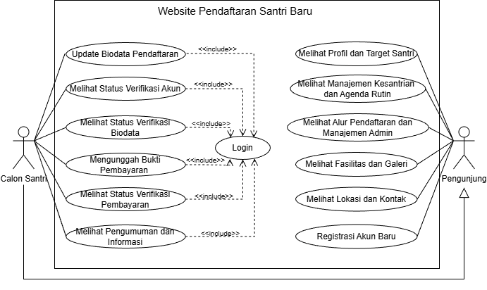

**Gambar 3.3 *Use Case Diagram* Pengunjung dan Calon Santri**

1. *Use Case* Diagram Admin, Panitia, Ketua dan Keuangan

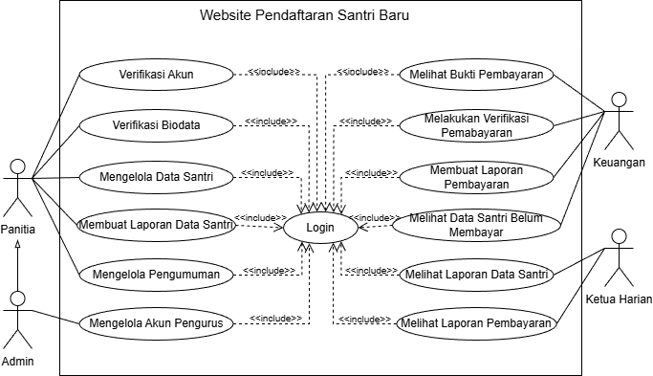

**Gambar 3.4 *Use Case Diagram* Admin, Panitia, Ketua dan Keuangan**

1. *Flow of Event*

*Flow of Event* berikut menjelaskan skenario jalannya fungsi utama dalam sistem informasi pendaftaran santri baru

1. *Flow of Event* Pengunjung

**Tabel 3.8 *Flow of Event* Melihat Profil dan Target Santri**

|  |  |
| --- | --- |
| **Identifikasi** | |
| **No. *Use Case*** | PG-1 |
| **Nama *Use Case*** | Melihat Profil dan Target Santri |
| **Deskripsi** | Proses menampilkan informasi profil pondok (visi, misi) dan target santri bagi pengunjung |
| **Aktor** | Pengunjung |
| **Skenario utama** | |
| **Kondisi awal** | Halaman utama situs pendaftaran pondok pesantren ditampilkan |
| **Aksi** | **Respon sistem** |
| 1. Klik menu Profil | 2. Menampilkan section profil pondok |
| 3. Melihat target santri | 4. Menampilkan data target santri |
| **Kondisi akhir** | Informasi profil dan target santri berhasil ditampilkan kepada pengunjung |

**Tabel 3.9 *Flow of Event* Melihat Manajemen Kesantrian dan Agenda Rutin**

|  |  |
| --- | --- |
| **Identifikasi** | |
| **No. *Use Case*** | PG-2 |
| **Nama *Use Case*** | Melihat Manajemen Kesantrian dan Agenda Rutin |
| **Deskripsi** | Proses menampilkan informasi ketentuan santri dan agenda kegiatan rutin bagi pengunjung |
| **Aktor** | Pengunjung |
| **Skenario utama** | |
| **Kondisi awal** | Halaman utama situs pendaftaran pondok pesantren ditampilkan |
| **Aksi** | **Respon sistem** |
| 1. Klik menu Manajemen | 2. Menampilkan halaman manajemen kesantrian |
| 3. Melihat agenda rutin | 4. Menampilkan daftar agenda |
| **Kondisi akhir** | Informasi manajemen kesantrian dan agenda rutin berhasil ditampilkan kepada pengunjung |

**Tabel 3.10 *Flow of Event* Melihat Alur Pendaftaran dan Manajemen Administrasi**

|  |  |
| --- | --- |
| **Identifikasi** | |
| **No. *Use Case*** | PG-3 |
| **Nama *Use Case*** | Melihat Alur Pendaftaran dan Manajemen Administrasi |
| **Deskripsi** | Proses menampilkan informasi alur pendaftaran dan biaya administrasi bagi pengunjung |
| **Aktor** | Pengunjung |
| **Skenario utama** | |
| **Kondisi awal** | Halaman utama situs pendaftaran pondok pesantren ditampilkan |
| **Aksi** | **Respon sistem** |
| 1. Klik menu Pendaftaran | 2. Menampilkan halaman alur pendaftaran |
| 3. Melihat biaya administrasi | 4. Menampilkan rincian biaya |
| **Kondisi akhir** | Informasi alur pendaftaran dan biaya administrasi berhasil ditampilkan kepada pengunjung |

**Tabel 3.11 *Flow of Event* Melihat Fasilitas dan Galeri**

|  |  |
| --- | --- |
| **Identifikasi** | |
| **No. *Use Case*** | PG-4 |
| **Nama *Use Case*** | Melihat Fasilitas dan Galeri |
| **Deskripsi** | Proses menampilkan informasi fasilitas pondok dan galeri foto bagi pengunjung |
| **Aktor** | Pengunjung |

**Tabel 3.11 *Flow of Event* Melihat Fasilitas dan Galeri (lanjutan)**

|  |  |
| --- | --- |
| **Skenario utama** | |
| **Kondisi awal** | Halaman utama situs pendaftaran pondok pesantren ditampilkan |
| **Aksi** | Respon sistem |
| 1. Klik menu Fasilitas | 2. Menampilkan halaman fasilitas |
| 3. Melihat galeri | 4. Menampilkan foto galeri |
| **Kondisi akhir** | Informasi fasilitas dan galeri foto berhasil ditampilkan kepada pengunjung |

**Tabel 3.12 *Flow of Event* Melihat Lokasi dan Kontak**

|  |  |
| --- | --- |
| **Identifikasi** | |
| **No. *Use Case*** | PG-5 |
| **Nama *Use Case*** | Melihat Lokasi dan Kontak |
| **Deskripsi** | Proses menampilkan informasi lokasi pondok dan kontak bagi pengunjung |
| **Aktor** | Pengunjung |
| **Skenario Umum** | |
| **Kondisi awal** | Halaman utama situs pendaftaran pondok pesantren ditampilkan |
| **Aksi** | **Respon sistem** |
| 1. Klik menu Kontak | 2. Menampilkan halaman kontak |
| 3. Melihat lokasi | 4. Menampilkan peta lokasi |
| **Kondisi akhir** | Informasi lokasi dan kontak pondok berhasil ditampilkan kepada pengunjung |

**Tabel 3.13 *Flow of Event* Registrasi Akun Baru**

|  |  |
| --- | --- |
| **Identifikasi** | |
| **No. *Use Case*** | PG-6 |
| **Nama *Use Case*** | Registrasi Akun Baru |
| **Deskripsi** | Proses pendaftaran akun baru bagi calon santri |
| **Aktor** | Pengunjung |
| **Skenario utama** | |
| **Kondisi awal** | Halaman utama situs pendaftaran ditampilkan |
| **Aksi** | **Respon sistem** |
| 1. Klik tombol Daftar Sekarang | 2. Menampilkan halaman form registrasi |
| 3. Mengisi data registrasi | 4. Validasi input data secara Real-time |
| 5. Klik tombol Daftar | 6. Sistem memvalidasi data |
|  | 8. Menyimpan data akun ke Database |
|  | 10. Mengirim notifikasi registrasi |
|  | 12. Redirect ke halaman utama dengan status login |
| **Kondisi akhir** | Akun baru berhasil terdaftar dan pengunjung menjadi santri dengan status *pending* |

1. *Flow of Event* Calon Santri

**Tabel 3.14 *Flow of Event* *Login* Calon Santri**

|  |  |
| --- | --- |
| **Identifikasi** | |
| **No. *Use Case*** | CS-1 |
| **Nama *Use Case*** | *Login* calon santri |
| **Deskripsi** | Proses masuk ke sistem menggunakan email dan password |
| **Aktor** | Calon santri |
| **Skenario utama** | |
| **Kondisi awal** | Halaman utama situs pendaftaran ditampilkan |
| **Aksi** | **Respon sistem** |
| 1. Klik menu login | 2. Menampilkan form login |
| 3. Input email dan password | 4. Validasi data login |
| 5. Klik tombol masuk | 6. Menampilkan halaman dashboard santri |
| **Kondisi akhir** | Calon santri berada pada halaman *dashboard* |

**Tabel 3.15 *Flow of Event* *Update* Biodata Pendaftaran**

|  |  |
| --- | --- |
| **Identifikasi** | |
| **No. *Use Case*** | CS-2 |
| **Nama *Use Case*** | *Update* Biodata Pendaftaran |
| **Deskripsi** | Proses pengisian dan pembaruan biodata calon santri pada sistem |
| **Aktor** | Calon santri |
| **Skenario utama** | |
| **Kondisi awal** | Calon santri sudah login dan akun terverifikasi |
| **Aksi** | **Respon sistem** |
| 1. Klik menu Biodata | 2. Menampilkan halaman form biodata |
| 3. Input data diri | 4. Validasi input data |
| 5. Input data orang tua | 6. Validasi input data |
| 7. Upload dokumen | 8. Validasi file |
| 9. Klik tombol Simpan | 10. Menyimpan data ke Database |
|  | 12. Update status biodata menjadi pending |
| **Kondisi akhir** | Biodata calon santri tersimpan dan diperbarui pada sistem |

**Tabel 3.16 *Flow of Event* Melihat Status Verifikasi Akun**

|  |  |
| --- | --- |
| **Identifikasi** | |
| **No. *Use Case*** | CS-3 |
| **Nama *Use Case*** | Melihat status verifikasi pendaftaran |
| **Deskripsi** | Proses menampilkan status hasil verifikasi pendaftaran calon santri |
| **Aktor** | Calon santri |

**Tabel 3.16 *Flow of Event* Melihat Status Verifikasi Akun (lanjutan)**

|  |  |
| --- | --- |
| **Skenario utama** | |
| **Kondisi awal** | Calon santri sudah *login* dan berada pada halaman beranda calon santri |
| **Aksi** | **Respon sistem** |
| 1. Klik menu Status | 2. Menampilkan halaman status akun |
| 3. Melihat status akun | 4. Menampilkan status pending/verified/rejected |
| **Kondisi akhir** | Status verifikasi pendaftaran calon santri tampil di halaman |

**Tabel 3.17 *Flow of Event* Melihat Status Verifikasi Biodata**

|  |  |
| --- | --- |
| **Identifikasi** | |
| **No. *Use Case*** | CS-4 |
| **Nama *Use Case*** | Melihat detail status verifikasi biodata |
| **Deskripsi** | Proses menampilkan keterangan lebih rinci terkait status verifikasi biodata calon santri |
| **Aktor** | Calon santri |
| **Skenario utama** | |
| **Kondisi awal** | Halaman status pendaftaran calon santri telah ditampilkan |
| **Aksi** | **Respon sistem** |
| 1. Klik menu Biodata | 2. Menampilkan halaman biodata |
| 3. Melihat status biodata | 4. Menampilkan status pending/verified/rejected |
| **Kondisi akhir** | Detail status verifikasi pendaftaran dapat diketahui oleh calon santri |

**Tabel 3.18 *Flow of Event* Mengunggah Bukti Pembayaran**

|  |  |
| --- | --- |
| **Identifikasi** | |
| **No. *Use Case*** | CS-5 |
| **Nama *Use Case*** | Mengunggah bukti pembayaran |
| **Deskripsi** | Proses pengunggahan berkas bukti pembayaran biaya pendaftaran oleh calon santri |
| **Aktor** | Calon santri |
| **Skenario utama** | |
| **Kondisi awal** | Calon santri sudah *login* dan status pendaftaran mengharuskan pengunggahan bukti pembayaran |
| **Aksi** | **Respon sistem** |
| 1. Klik menu Pembayaran | 2. Menampilkan halaman pembayaran |
| 3. Pilih file bukti transfer | 4. Validasi format file |
| 5. Klik tombol Kirim | 6. Menyimpan data ke Database |
|  | 8. Update status menjadi pending |

**Tabel 3.18 *Flow of Event* Mengunggah Bukti Pembayaran (lanjutan)**

|  |  |
| --- | --- |
| **Kondisi akhir** | Bukti pembayaran tersimpan di sistem dan siap diverifikasi petugas |

**Tabel 3.19 *Flow of Event* Melihat Status Verifikasi Pembayaran**

|  |  |
| --- | --- |
| **Identifikasi** | |
| **No. *Use Case*** | CS-6 |
| **Nama *Use Case*** | Melihat status verifikasi pembayaran |
| **Deskripsi** | Proses menampilkan hasil verifikasi terhadap bukti pembayaran yang telah diunggah |
| **Aktor** | Calon santri |
| **Skenario utama** | |
| **Kondisi awal** | Calon santri sudah *login* dan sebelumnya telah mengunggah bukti pembayaran |
| **Aksi** | **Respon sistem** |
| 1. Klik menu Pembayaran | 2. Menampilkan halaman pembayaran |
| 3. Melihat status pembayaran | 4. Menampilkan status pending/verified/rejected |
| **Kondisi akhir** | Status verifikasi pembayaran calon santri tampil di halaman |

**Tabel 3.20 *Flow of Event* Melihat Pengumuman dan Informasi Santri**

|  |  |
| --- | --- |
| **Identifikasi** | |
| **No. *Use Case*** | CS-7 |
| **Nama *Use Case*** | Melihat pengumuman dan infromasi santri |
| **Deskripsi** | Proses menampilkan pengumuman dan informasi terkait tahapan pendaftaran dan kegiatan pesantren |
| **Aktor** | Calon santri |
| **Skenario utama** | |
| **Kondisi awal** | Calon santri sudah *login* |
| **Aksi** | **Respon sistem** |
| 1. Klik menu Informasi | 2. Menampilkan halaman informasi santri |
| 3. Melihat pengumuman | 4. Menampilkan pengumuman dan jadwal |
| **Kondisi akhir** | Pengumuman dan informasi pendaftaran dapat diakses oleh calon santri |

1. *Flow of Event* Admin

**Tabel 3.21 *Flow of Event* *Login* Admin**

|  |  |
| --- | --- |
| **Identifikasi** | |
| **No. *Use Case*** | AD-1 |
| **Nama *Use Case*** | *Login* admin |

**Tabel 3.21 *Flow of Event* *Login* Admin (lanjutan)**

|  |  |
| --- | --- |
| **Identifikasi** | |
| **Deskripsi** | Proses admin masuk ke sistem |
| **Aktor** | Admin |
| **Skenario utama** | |
| **Kondisi awal** | Halaman utama situs ditampilkan |
| **Aksi** | **Respon sistem** |
| 1. Klik menu login admin | 2. Menampilkan form login admin |
| 3. Input email dan password | 4. Validasi data login |
| 5. Klik tombol masuk | 6. Menampilkan halaman dashboard admin |
| **Kondisi akhir** | Admin berhasil *login* dan berada di *dashboard* |

**Tabel 3.22 *Flow of Event* Verifikasi Akun**

|  |  |
| --- | --- |
| **Identifikasi** | |
| **Nomor *Use Case*** | AD-2 |
| **Nama *Use Case*** | Verifikasi Akun Pendaftar |
| **Deskripsi** | Menerima atau menolak Akun pendaftaran |
| **Aktor** | Admin |
| **Skenario utama** | |
| **Kondisi awal** | Admin sudah *login* |
| **Aksi aktor** | **Respon sistem** |
| 1. Klik menu Verifikasi Akun | 2. Menampilkan daftar akun pending |
| 3. Melihat data pendaftar | 4. Menampilkan nama, email, wa, asal |
| 5. Klik tombol Terima | 6. Update status menjadi verified |
| 7. Klik tombol Tolak | 8. Update status menjadi rejected |
| **Kondisi akhir** | Status verifikasi akun calon santri tersimpan di sistem |

**Tabel 3.23 *Flow of Event* Verifikasi Biodata**

|  |  |
| --- | --- |
| **Identifikasi** | |
| **Nomor *Use Case*** | AD-3 |
| **Nama *Use Case*** | Verifikasi Biodata Pendaftar |
| **Deskripsi** | Menerima atau menolak biodata pendaftaran |
| **Aktor** | Admin |
| **Skenario utama** | |
| **Kondisi awal** | Admin sudah *login* |
| **Aksi aktor** | **Respon sistem** |
| 1. Klik menu Verifikasi Biodata | 2. Menampilkan daftar biodata pending |
| 3. Melihat data biodata | 4. Menampilkan detail biodata santri |
| 5. Melihat dokumen | 6. Menampilkan foto, KK, KTP |

**Tabel 3.23 *Flow of Event* Verifikasi Biodata (lanjutan)**

|  |  |
| --- | --- |
| **Skenario utama** | |
| 7. Klik tombol Terima | 8. Update status menjadi verified |
| 9. Klik tombol Tolak | 10. Update status menjadi rejected |
| **Kondisi akhir** | Status verifikasi Biodata pendaftaran calon santri tersimpan di sistem |

**Tabel 3.24 *Flow of Event* Mengelola Data Santri**

|  |  |
| --- | --- |
| **Identifikasi** | |
| **Nomor *Use Case*** | AD-4 |
| **Nama *Use Case*** | Menglola Data Santri |
| **Deskripsi** | Melihat, mencari, melihat detail, menghapus data |
| **Aktor** | Admin |
| **Skenario utama** | |
| **Kondisi awal** | Admin sudah *login* |
| **Aksi aktor** | **Respon sistem** |
| 1. Klik menu Data Santri | 2. Menampilkan daftar hub santri |
| 3. Pilih filter atau pencarian | 4. Menampilkan data sesuai filter |
| 5. Klik tombol Detail | 6. Menampilkan detail biodata |
| 7. Klik tombol Hapus | 8. Menampilkan konfirmasi hapus |
| 9. Klik Konfirmasi | 10. Menghapus data dari Database |
| **Kondisi akhir** | Data santri berhasil dikelola (dilihat, atau dihapus) |

**Tabel 3.25 *Flow of Event* Membuat Laporan Data Santri**

|  |  |
| --- | --- |
| **Identifikasi** | |
| **Nomor *Use Case*** | AD-5 |
| **Nama *Use Case*** | Membuat Laporan Data Santri |
| **Deskripsi** | Melihat dan membuat laporan data santri |
| **Aktor** | Admin |
| **Skenario utama** | |
| **Kondisi awal** | Admin sudah *login* |
| **Aksi aktor** | **Respon sistem** |
| 1. Klik menu Laporan Santri | 2. Menampilkan halaman laporan santri |
| 3. Pilih periode atau filter | 4. Menampilkan data sesuai filter |
| 5. Klik tombol Cetak/*Export* | 6. Menghasilkan File Laporan |
| **Kondisi akhir** | Laporan data santri berhasil dibuat |

**Tabel 3.26 *Flow of Event* Mengelola Pengumuman**

|  |  |
| --- | --- |
| **Identifikasi** | |
| **Nomor *Use Case*** | AD-6 |
| **Nama *Use Case*** | Mengelola Pengumuman |
| **Deskripsi** | Mengubah pengumuman dan informasi santri |
| **Aktor** | Admin |
| **Skenario utama** | |
| **Kondisi awal** | Admin sudah *login* |
| **Aksi aktor** | **Respon sistem** |
| 1. Klik menu Pengumuman | 2. Menampilkan halaman kelola pengumuman |
| 3. Mengubah isi pengumuman | 4. Validasi input |
| 5. Klik tombol Simpan | 6. Menyimpan data ke Database |
| **Kondisi akhir** | Data pengumuman tersimpan, diperbarui, atau terhapus sesuai aksi admin |

**Tabel 3.27 *Flow of Event* Mengelola Akun Pengurus**

|  |  |
| --- | --- |
| **Identifikasi** | |
| **Nomor *Use Case*** | AD-7 |
| **Nama *Use Case*** | Mengelola Akun Pengurus |
| **Deskripsi** | Tambah, Edit, Hhapus akun pengurus |
| **Aktor** | Admin |
| **Skenario utama** | |
| **Kondisi awal** | Admin sudah *login* |
| **Aksi aktor** | **Respon sistem** |
| 1. Klik menu Kelola Akun | 2. Menampilkan daftar akun pengurus |
| 3. Klik tombol Tambah | 4. Menampilkan form tambah akun |
| 5. Input data akun | 6. Validasi input |
| 7. Klik tombol Simpan | 8. Menyimpan data ke Database |
| 9. Klik tombol Edit | 10. Menampilkan form edit akun |
| 11. Ubah data akun | 12. Validasi perubahan |
| 13. Klik tombol Hapus | 14. Menghapus akun dari Database |
| **Kondisi akhir** | Akun pengurus berhasil dikelola |

1. *Flow of Event* Panitia

**Tabel 3.28 *Flow of Event* *Login* Panitia**

|  |  |
| --- | --- |
| **Identifikasi** | |
| **Nomor *Use Case*** | PN-1 |
| **Nama *Use Case*** | *Login* Panitia |
| **Deskripsi** | Proses Panitia masuk ke sistem |
| **Aktor** | Panitia |

**Tabel 3.28 *Flow of Event* *Login* Panitia (lanjutan)**

|  |  |
| --- | --- |
| **Skenario utama** | |
| **Kondisi awal** | Halaman *login* panitia ditampilkan |
| **Aksi aktor** | **Respon sistem** |
| 1. Klik menu login admin | 2. Menampilkan form login admin |
| 3. Input email dan password | 4. Validasi data login |
| 5. Klik tombol masuk | 6. Menampilkan halaman dashboard panitia |
| **Kondisi akhir** | Panitia berhasil *login* dan berada di *dashboard* |

**Tabel 3.29 *Flow of Event* Verifikasi Akun**

|  |  |
| --- | --- |
| **Identifikasi** | |
| **Nomor *Use Case*** | PN-2 |
| **Nama *Use Case*** | Verifikasi Akun |
| **Deskripsi** | Menerima atau menolak akun pendaftaran |
| **Aktor** | Panitia |
| **Skenario utama** | |
| **Kondisi awal** | Panitia sudah *login* dan berada di *dashboard* |
| **Aksi aktor** | **Respon sistem** |
| 1. Klik menu Verifikasi Akun | 2. Menampilkan daftar akun pending |
| 3. Melihat data pendaftar | 4. Menampilkan nama, email, wa, asal |
| 5. Klik tombol Terima | 6. Update status menjadi verified |
| 7. Klik tombol Tolak | 8. Update status menjadi rejected |
| **Kondisi akhir** | Status verifikasi akun calon santri tersimpan di sistem |

**Tabel 3.30 *Flow of Event* Verifikasi Biodata**

|  |  |
| --- | --- |
| **Identifikasi** | |
| **Nomor *Use Case*** | PN-3 |
| **Nama *Use Case*** | Verifikasi Biodata Pendaftar |
| **Deskripsi** | Menerima atau menolak biodata pendaftaran |
| **Aktor** | Panitia |
| **Skenario utama** | |
| **Kondisi awal** | Panitia sudah *login* |
| **Aksi aktor** | **Respon sistem** |
| 1. Klik menu Verifikasi Biodata | 2. Menampilkan daftar biodata pending |
| 3. Melihat data biodata | 4. Menampilkan detail biodata santri |
| 5. Melihat dokumen | 6. Menampilkan foto, KK, KTP |
| 7. Klik tombol Terima | 8. Update status menjadi verified |
| 9. Klik tombol Tolak | 10. Update status menjadi rejected |

**Tabel 3.30 *Flow of Event* Verifikasi Biodata (lanjutan)**

|  |  |
| --- | --- |
| **Skenario utama** | |
| **Kondisi akhir** | Status verifikasi Biodata pendaftaran calon santri tersimpan di sistem |

**Tabel 3.31 *Flow of Event* Mengelola Data Santri**

|  |  |
| --- | --- |
| **Identifikasi** | |
| **Nomor *Use Case*** | PN-4 |
| **Nama *Use Case*** | Mengelola Data Santri |
| **Deskripsi** | Melihat, mencari, melihat detail, menghapus data |
| **Aktor** | Panitia |
| **Skenario utama** | |
| **Kondisi awal** | Tabel data santri sudah ditampilkan |
| **Aksi aktor** | **Respon sistem** |
| 1. Klik menu Data Santri | 2. Menampilkan daftar data santri |
| 3. Pilih filter atau pencarian | 4. Menampilkan data sesuai filter |
| 5. Klik tombol Detail | 6. Menampilkan detail biodata |
| 7. Klik tombol Hapus | 8. Menampilkan konfirmasi hapus |
| 9. Klik Konfirmasi | 10. Menghapus data dari Database |
| **Kondisi akhir** | Data santri berhasil dikelola (dilihat, atau dihapus) |

**Tabel 3.32 *Flow of Event* Membuat Laporan Data Santri**

|  |  |
| --- | --- |
| **Identifikasi** | |
| **Nomor *Use Case*** | PN-5 |
| **Nama *Use Case*** | Membuat Laporan Data Santri |
| **Deskripsi** | Melihat dan membuat laporan data santri |
| **Aktor** | Panitia |
| **Skenario utama** | |
| **Kondisi awal** | Panitia sudah *login* |
| **Aksi aktor** | **Respon sistem** |
| 1. Klik menu Laporan Santri | 2. Menampilkan halaman laporan santri |
| 3. Pilih periode atau filter | 4. Menampilkan data sesuai filter |
| 5. Klik tombol Cetak/*Export* | 6. Menghasilkan File Laporan |
| **Kondisi akhir** | Laporan data santri berhasil dibuat |

**Tabel 3.33 *Flow of Event* Mengelola Pengumuman**

|  |  |
| --- | --- |
| **Identifikasi** | |
| **Nomor *Use Case*** | PN-6 |
| **Nama *Use Case*** | Mengelola Pengumuman |

**Tabel 3.33 *Flow of Event* Mengelola Pengumuman (lanjutan)**

|  |  |
| --- | --- |
| **Identifikasi** | |
| **Deskripsi** | Menambah, meng*edit*, dan menghapus pengumuman |
| **Aktor** | Panitia |
| **Skenario utama** | |
| **Kondisi awal** | Panitia sudah *login* |
| **Aksi aktor** | **Respon sistem** |
| 1. Klik menu Pengumuman | 2. Menampilkan halaman kelola pengumuman |
| 3. Mengubah isi pengumuman | 4. Validasi input |
| 5. Klik tombol Simpan | 6. Menyimpan data ke Database |
| **Kondisi akhir** | Data pengumuman tersimpan, diperbarui, atau terhapus sesuai aksi panitia |

1. *Flow of Event* Ketua Harian

**Tabel 3.34 *Flow of Event* *Login* Ketua Harian**

|  |  |
| --- | --- |
| **Identifikasi** | |
| **Nomor *Use Case*** | KH-1 |
| **Nama *Use Case*** | *Login* Ketua Harian |
| **Deskripsi** | Proses ketua harian masuk ke sistem |
| **Aktor** | Ketua harian |
| **Skenario utama** | |
| **Kondisi awal** | Halaman *login* ketua harian ditampilkan |
| **Aksi aktor** | **Respon sistem** |
| 1. Klik menu login admin | 2. Menampilkan form login admin |
| 3. Input email dan password | 4. Validasi data login |
| 5. Klik tombol masuk | 6. Menampilkan halaman dashboard ketua |
| **Kondisi akhir** | Ketua harian berhasil *login* dan berada di *dashboard* |

**Tabel 3.35 *Flow of Event* Melihat Laporan Pembayaran Masuk**

|  |  |
| --- | --- |
| **Identifikasi** | |
| **Nomor *Use Case*** | KH-2 |
| **Nama *Use Case*** | Melihat Laporan Pembayaran Masuk |
| **Deskripsi** | Melihat laporan keuangan pembayaran santri |
| **Aktor** | Ketua harian |
| **Skenario utama** | |
| **Kondisi awal** | Ketua harian sudah *login* |
| **Aksi aktor** | **Respon sistem** |
| 1. Klik menu Laporan Keuangan | 2. Menampilkan halaman laporan keuangan |

**Tabel 3.35 *Flow of Event* Melihat Laporan Pembayaran Masuk (lanjutan)**

|  |  |
| --- | --- |
| **Skenario utama** | |
| 3. Pilih periode atau filter | 4. Menampilkan data sesuai filter |
| 5. Klik *export* laporan | 6. Menghasilkan *File* laporan keuangan |
| **Kondisi akhir** | Laporan keuangan tampil dan dapat diunduh |

**Tabel 3.36 *Flow of Event* Melihat Laporan Data Santri**

|  |  |
| --- | --- |
| **Identifikasi** | |
| **Nomor *Use Case*** | KH-3 |
| **Nama *Use Case*** | Melihat Laporan Data Santri |
| **Deskripsi** | Melihat laporan daftar calon santri yang mendaftar |
| **Aktor** | Ketua harian |
| **Skenario utama** | |
| **Kondisi awal** | Ketua harian sudah *login* |
| **Aksi aktor** | **Respon sistem** |
| 1. Klik menu Laporan Santri | 2. Menampilkan halaman laporan santri |
| 3. Pilih periode atau filter | 4. Menampilkan data sesuai filter |
| **Kondisi akhir** | Daftar pendaftar yang dibutuhkan tampil di tabel |

1. *Flow of Event* Keuangan

**Tabel 3.37 *Flow of Event* *Login* Keuangan**

|  |  |
| --- | --- |
| **Identifikasi** | |
| **Nomor *Use Case*** | KU-1 |
| **Nama *Use Case*** | *Login* Keuangan |
| **Deskripsi** | Proses keuangan masuk ke sistem |
| **Aktor** | Keuangan |
| **Skenario utama** | |
| **Kondisi awal** | Halaman *login* keuangan ditampilkan |
| **Aksi aktor** | **Respon sistem** |
| 1. Klik menu login admin | 2. Menampilkan form login admin |
| 3. Input email dan password | 4. Validasi data login |
| 5. Klik tombol masuk | 6. Menampilkan halaman dashboard keuangan |
| **Kondisi akhir** | Keuangan berhasil *login* dan berada di *dashboard* |

**Tabel 3.38 *Flow of Event* Melihat Bukti Pembayaran**

|  |  |
| --- | --- |
| **Identifikasi** | |
| **Nomor *Use Case*** | KU-2 |
| **Nama *Use Case*** | Melihat Bukti Pembayaran |

**Tabel 3.38 *Flow of Event* Melihat Bukti Pembayaran (lanjutan)**

|  |  |
| --- | --- |
| **Identifikasi** | |
| **Deskripsi** | Melihat daftar dan detail bukti pembayaran calon santri |
| **Aktor** | Keuangan |
| **Skenario utama** | |
| **Kondisi awal** | Keuangan sudah *login* |
| **Aksi aktor** | **Respon sistem** |
| 1. Klik menu Bukti Pembayaran | 2. Menampilkan daftar bukti pembayaran |
| 3. Klik salah satu data | 4. Menampilkan detail bukti *transfer* dan informasi santri |
| **Kondisi akhir** | Bukti pembayaran dan detail data santri tampil di halaman |

**Tabel 3.39 *Flow of Event* Melakukan Verifikasi Pembayaran**

|  |  |
| --- | --- |
| **Identifikasi** | |
| **Nomor *Use Case*** | KU-3 |
| **Nama *Use Case*** | Melakukan Verifikasi Pembayaran |
| **Deskripsi** | Menerima atau menolak bukti pembayaran yang masuk |
| **Aktor** | Keuangan |
| **Skenario utama** | |
| **Kondisi awal** | Daftar bukti pembayaran sudah ditampilkan |
| **Aksi aktor** | **Respon sistem** |
| 1. Klik menu Verifikasi Pembayaran | 2. Menampilkan daftar pembayaran pending |
| 3. Melihat bukti transfer | 4. Menampilkan gambar bukti transfer |
| 5. Klik tombol Terima | 6. Update status menjadi verified |
| 7. Klik tombol Tolak | 8. Update status menjadi rejected |
| **Kondisi akhir** | Status verifikasi pembayaran tersimpan di sistem |

**Tabel 3.40 *Flow of Event* Membuat Laporan Pembayaran**

|  |  |
| --- | --- |
| **Identifikasi** | |
| **Nomor *Use Case*** | KU-4 |
| **Nama *Use Case*** | Membuat Laporan Pembayaran |
| **Deskripsi** | Membuat dan mengirim laporan pembayaran |
| **Aktor** | Keuangan |
| **Skenario utama** | |
| **Kondisi awal** | **Kondisi awal** |
| **Aksi aktor** | **Aksi aktor** |
| 1. Klik menu Laporan | 2. Menampilkan halaman laporan pembayaran |

**Tabel 3.40 *Flow of Event* Membuat Laporan Pembayaran (lanjutan)**

|  |  |
| --- | --- |
| **Skenario utama** | |
| 3. Melihat daftar pembayaran | 4. Menampilkan data pembayaran terverifikasi |
| 5. Klik tombol Kirim Laporan | 6. Menyimpan laporan ke Database |
| **Kondisi akhir** | **Kondisi akhir** |

**Tabel 3.41 *Flow of Event* Laporan Calon Santri Belum Membayar**

|  |  |
| --- | --- |
| **Identifikasi** | |
| **Nomor *Use Case*** | KU-5 |
| **Nama *Use Case*** | Melihat Data Santri Belum Membayar |
| **Deskripsi** | Melihat daftar calon santri yang belum pembayaran |
| **Aktor** | Keuangan |
| **Skenario utama** | |
| **Kondisi awal** | Keuangan sudah *login* |
| **Aksi aktor** | **Respon sistem** |
| 1. Klik menu Belum Bayar | 2. Menampilkan daftar santri belum bayar |
| 3. Pilih filter | 4. Menampilkan data sesuai filter |
| **Kondisi akhir** | Daftar calon santri yang belum membayar terlihat jelas |

1. *Activity Diagram*

*Activity Diagram* merupakan salah satu tipe diagram perilaku dalam *Unified Modeling Language* (UML) yang berfungsi untuk menggambarkan proses kerja atau aktivitas dari suatu sistem atau bisnis.

1. *Activity Diagram* Pengunjung
2. *Activity Diagram* Melihat Profil dan Target Santri

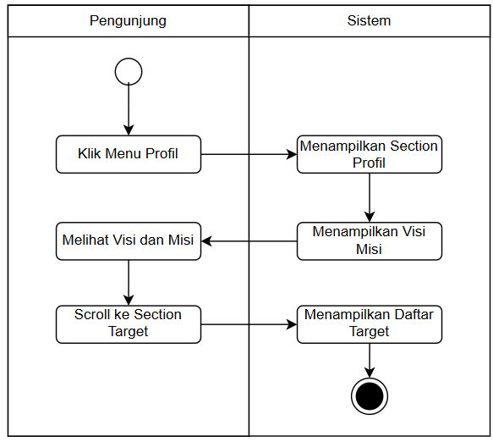

**Gambar 3.5 *Activity Diagram* Melihat Profil dan Target Santri**

1. *Activity Diagram* Melihat Manajemen Kesantrian dan Agenda Rutin

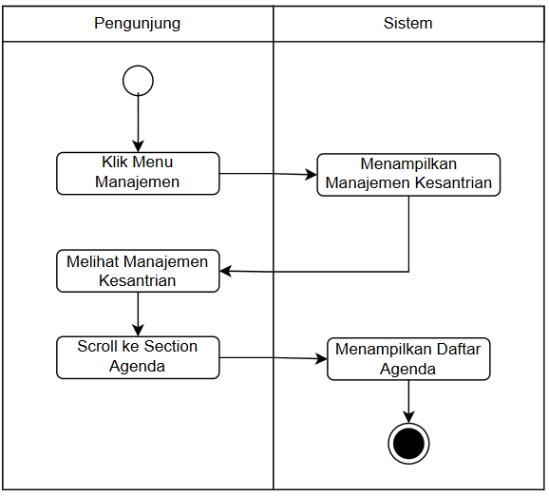

**Gambar 3.6 *Activity Diagram* Melihat Manajemen Kesantrian dan Agenda Rutin**

1. *Activity Diagram* Melihat Alur Pendaftaran dan Manajemen Administrasi

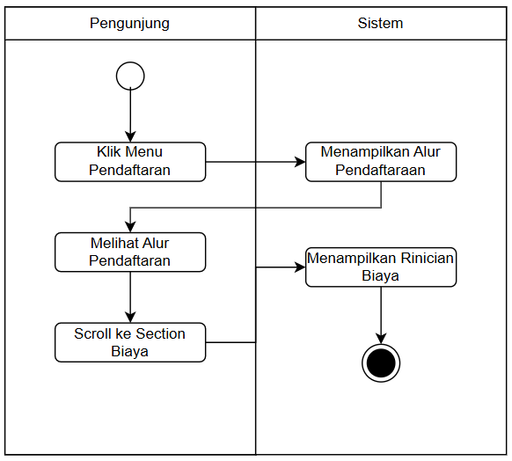

**Gambar 3.7 *Activity Diagram* Melihat Alur Pendaftaran dan Manajemen Administrasi**

1. *Activity Diagram* Melihat Fasilitas dan Galeri

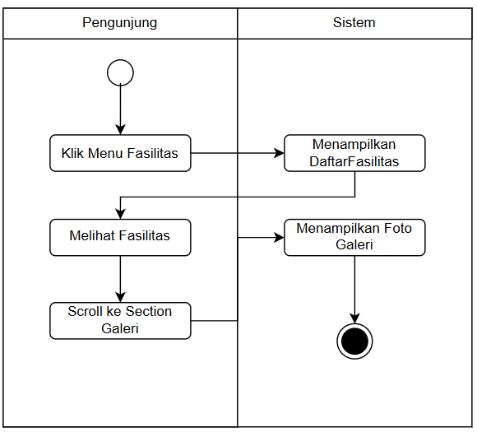

**Gambar 3.8 *Activity Diagram* Melihat Fasilitas dan Galeri**

1. *Activity Diagram* Melihat Lokasi dan Kontak

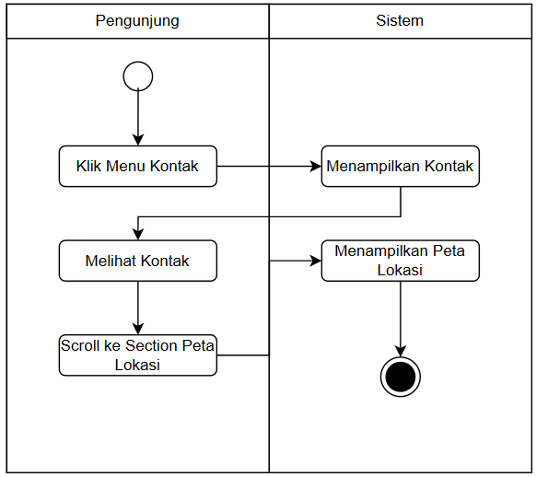

**Gambar 3.9 *Activity Diagram* Melihat Lokasi dan Kontak**

1. *Activity Diagram* Registrasi Akun Baru

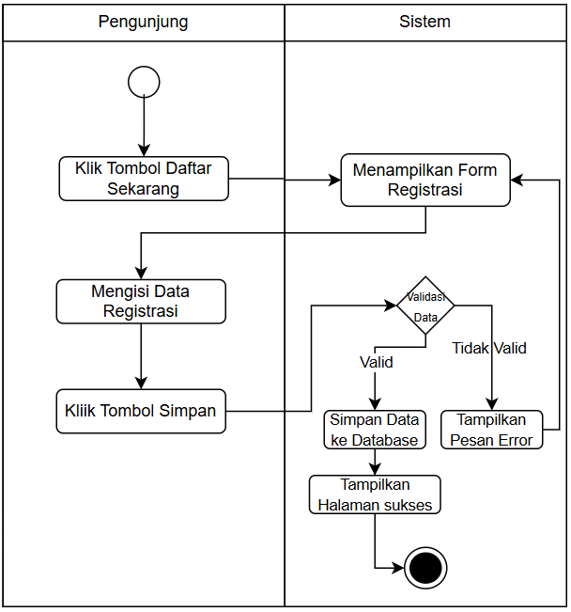

**Gambar 3.10 *Activity Diagram* Registrasi Akun Baru**

1. *Activity Diagram* Calon Santri
2. *Activity Diagram* *Login* Akun

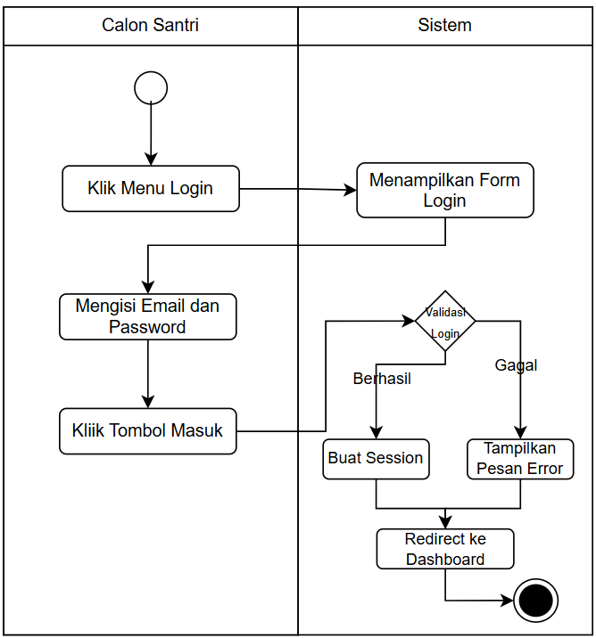

**Gambar 3.11 *Activity Diagram* *Login* Akun**

1. *Activity Diagram* *Update* Biodata Pendaftaran

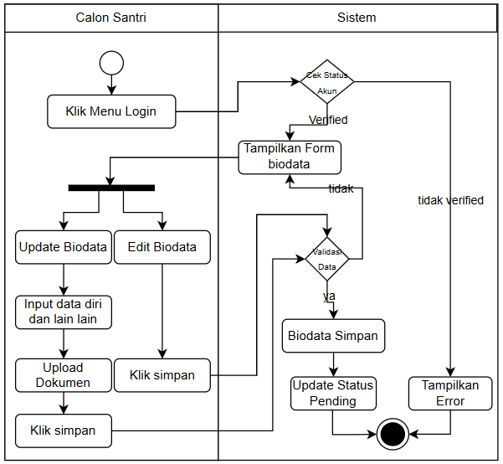

**Gambar 3.12 *Activity Diagram* *Update* Biodata Pendaftaran**

1. *Activity Diagram* Melihat Status Verifikasi Akun

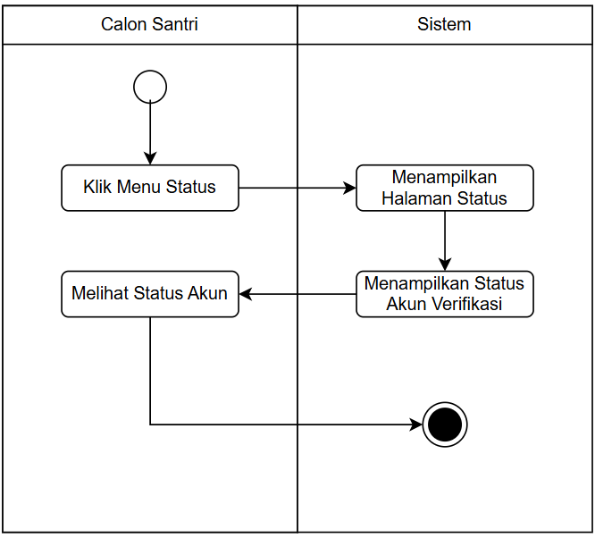

**Gambar 3.13 *Activity Diagram* Melihat Status Verifikasi Akun**

1. *Activity Diagram* Melihat Status Verifikasi Biodata

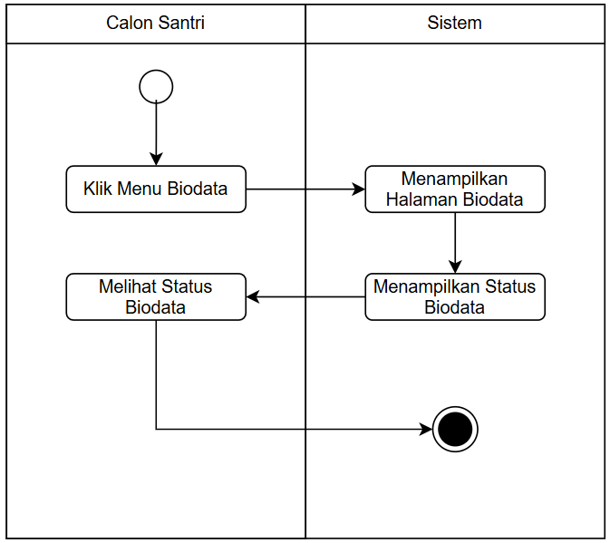

**Gambar 3.14 *Activity Diagram* Melihat Status Verifikasi Biodata**

1. *Activity Diagram* Mengunggah Bukti Pembayaran

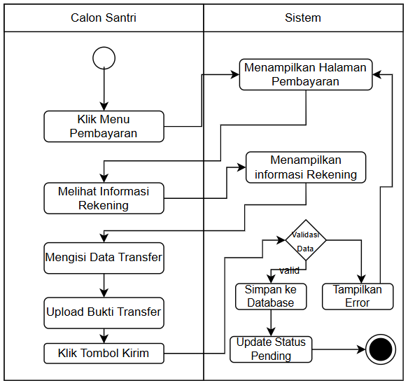

**Gambar 3.15 *Activity Diagram* Mengunggah Bukti Pembayaran**

1. *Activity Diagram* Melihat Status Verifikasi Pembayaran

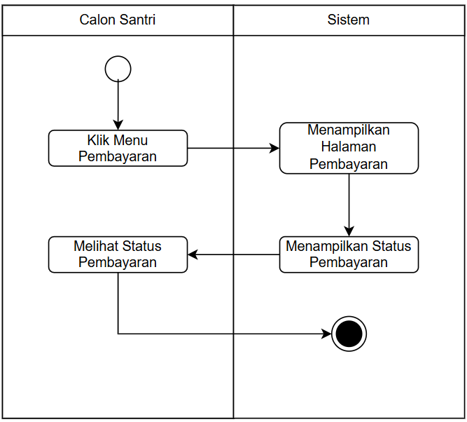

**Gambar 3.16 *Activity Diagram* Melihat Status Verifikasi Pembayaran**

1. *Activity Diagram* Melihat Pengumuman dan Jadwal Kedatangan

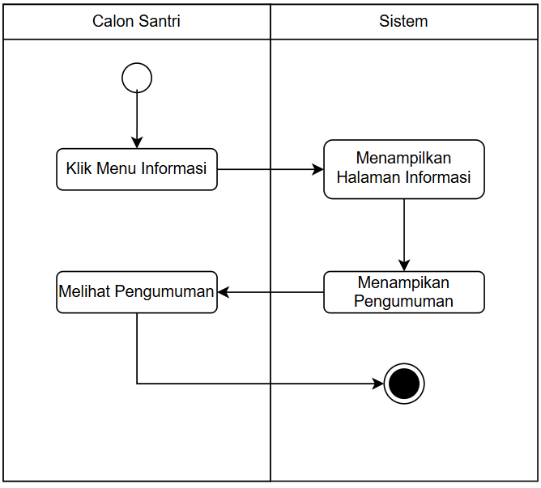

**Gambar 3.17 *Activity Diagram* Melihat Pengumuman dan Jadwal Kedatangan**

1. *Activity Diagram* Admin
2. *Activity Diagram* *Login* Admin

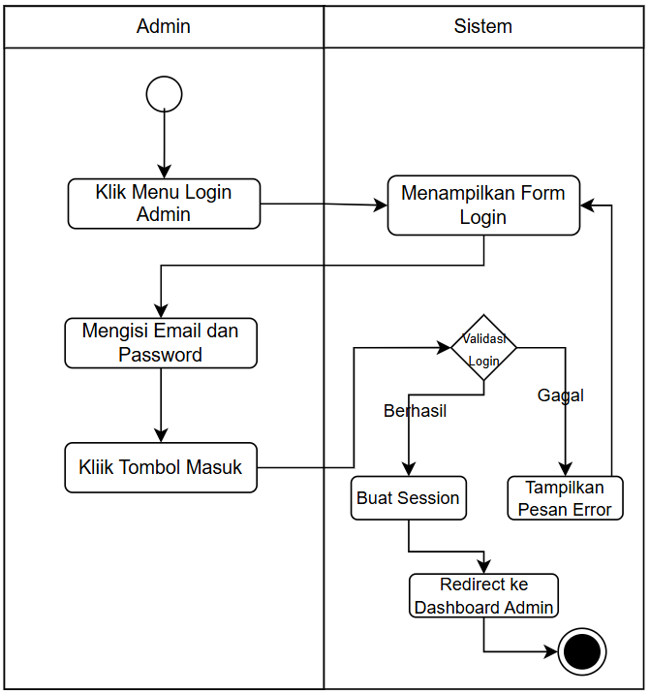

**Gambar 3.18 *Activity Diagram* *Login* Admin**

1. *Activity Diagram* Verifikasi Akun

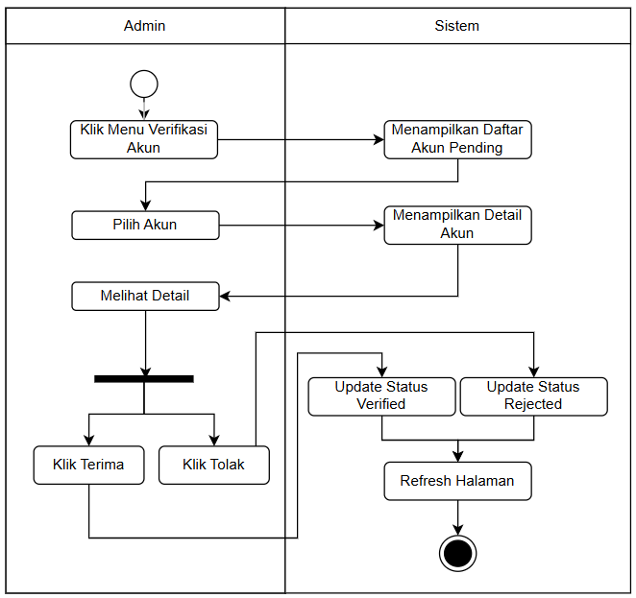

**Gambar 3.19 *Activity Diagram* Verifikasi Akun**

1. *Activity Diagram* Verifikasi Pendaftaran

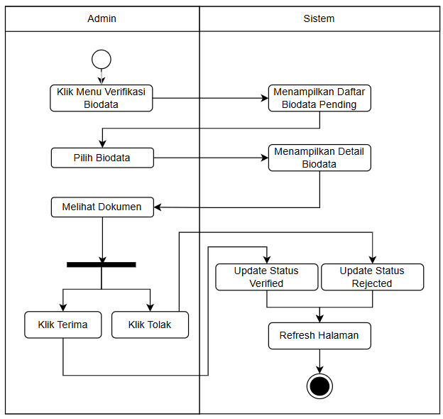

**Gambar 3.20 *Activity Diagram* Verifikasi Pendaftaran**

1. *Activity Diagram* Mengelola Data Santri

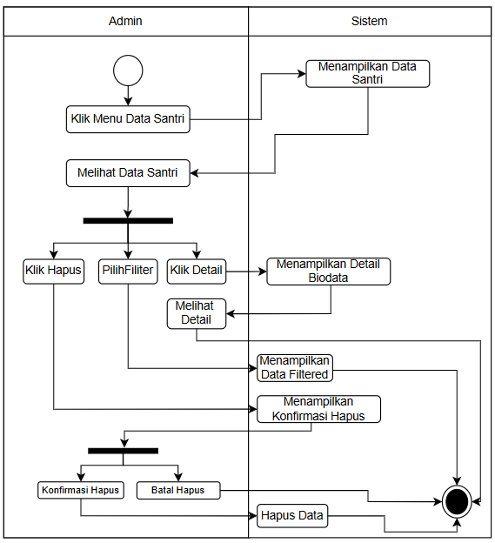

**Gambar 3.21 *Activity Diagram* Mengelola Data Santri**

1. *Activity Diagram* Membuat Laporan Data Santri

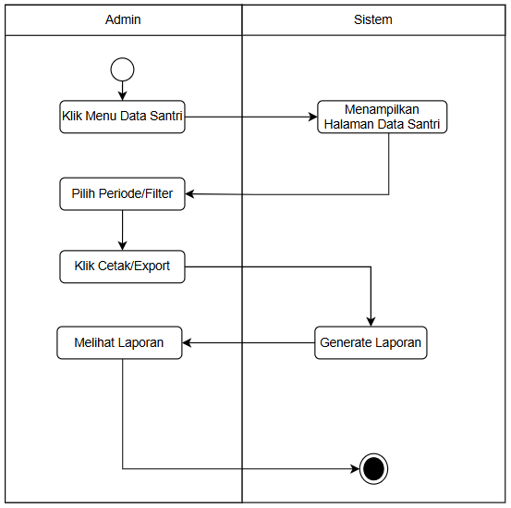

**Gambar 3.22 *Activity Diagram* Membuat Laporan Data Santri**

1. *Activity Diagram* Mengelola Pengumuman

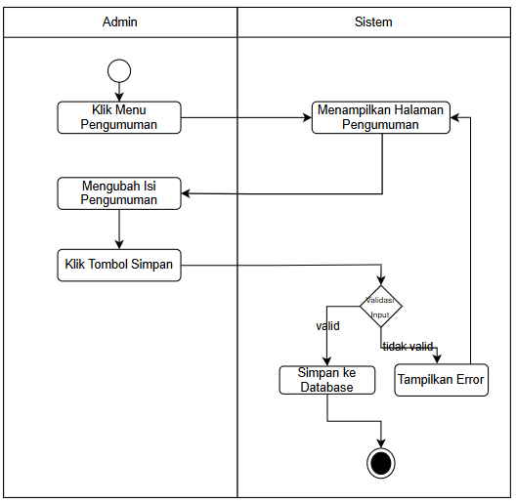

**Gambar 3.23 *Activity Diagram* Mengelola Pengumuman**

1. *Activity Diagram* Mengelola Akun Pengurus

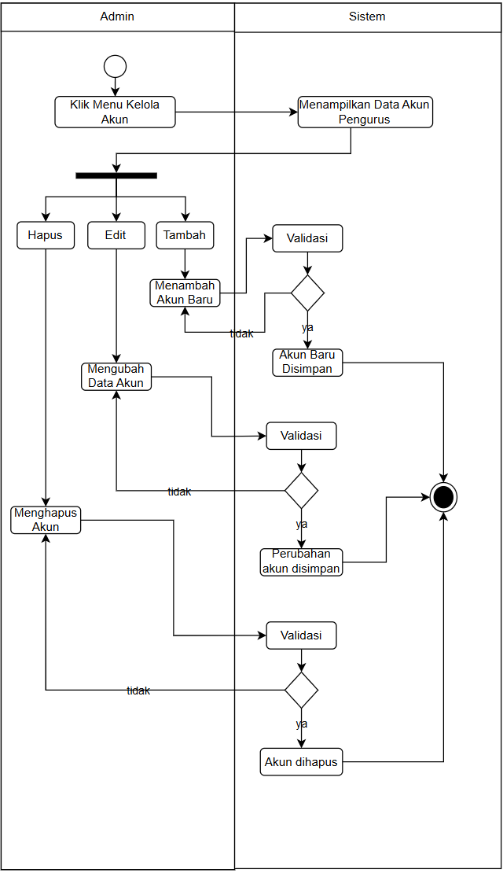

**Gambar 3.24 *Activity Diagram* Mengelola Akun Pengurus**

1. *Activity Diagram* Panitia
2. *Activity Diagram* *Login* Panitia

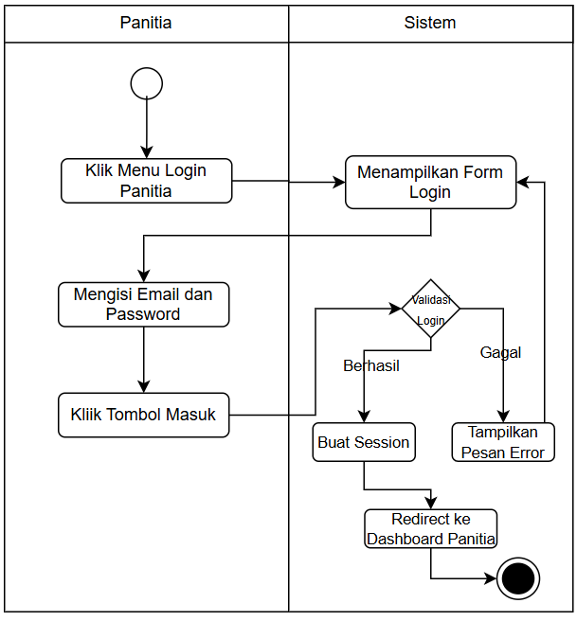

**Gambar 3.25 *Activity Diagram* *Login* Panitia**

1. *Activity Diagram* Verifikasi Akun

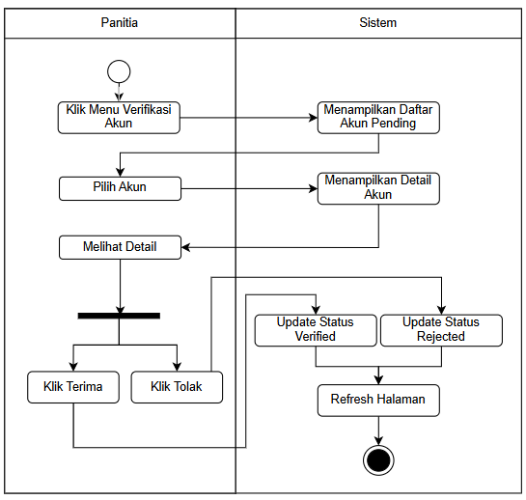

**Gambar 3.26 *Activity Diagram* Verifikasi Akun**

1. *Activity Diagram* Verifikasi Biodata

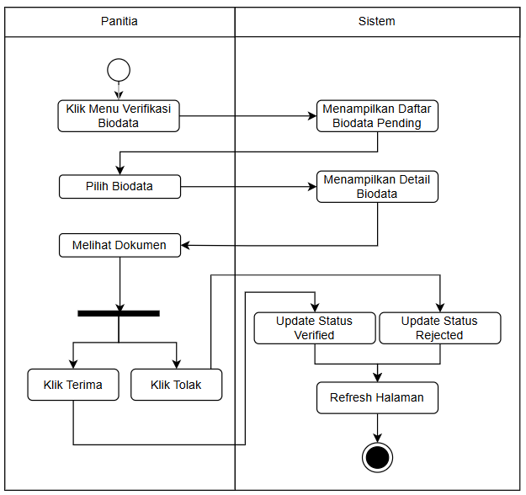

**Gambar 3.27 *Activity Diagram* Verifikasi Pendaftaran**

1. *Activity Diagram* Menglola Data Santri

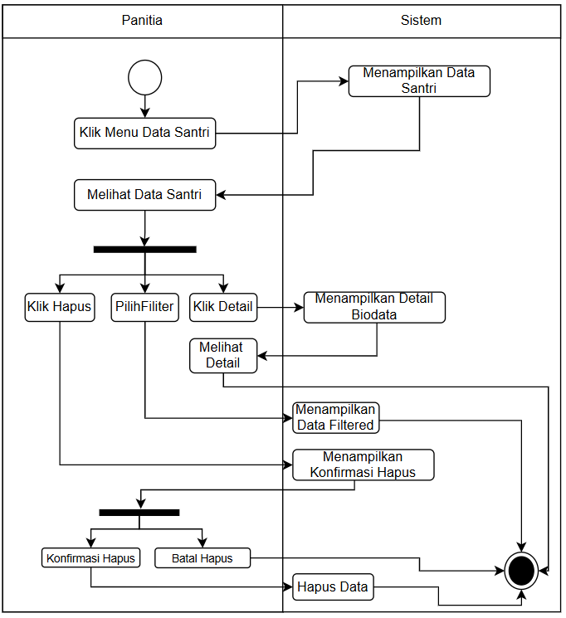

**Gambar 3.28 *Activity Diagram* Mengelola Data Santri**

1. *Activity Diagram* Membuat Laporan Data Santri

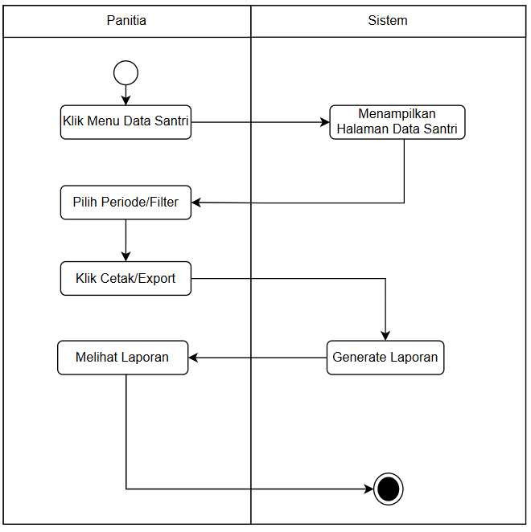

**Gambar 3.29 *Activity Diagram* Membuat Laporan Data Santri**

1. *Activity Diagram* Mengelola Pengumuman

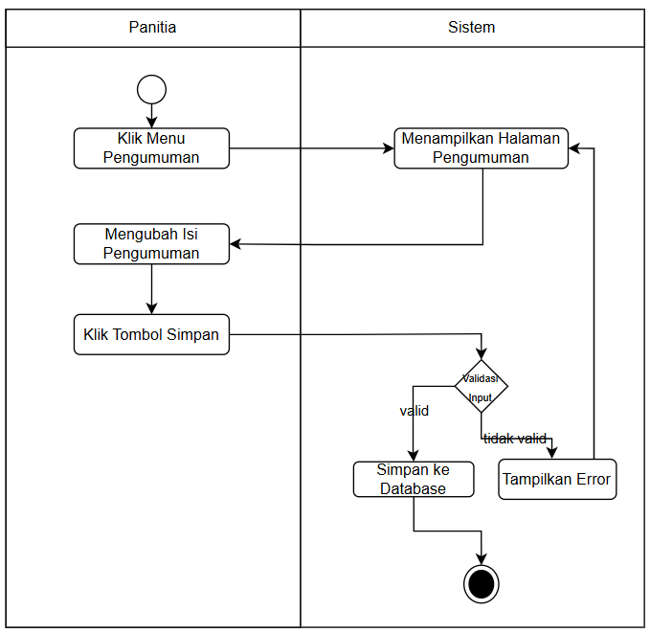

**Gambar 3.30 *Activity Diagram* Mengelola Pengumuman**

1. *Activity Diagram* Ketua Harian
2. *Activity Diagram* *Login* Ketua Harian

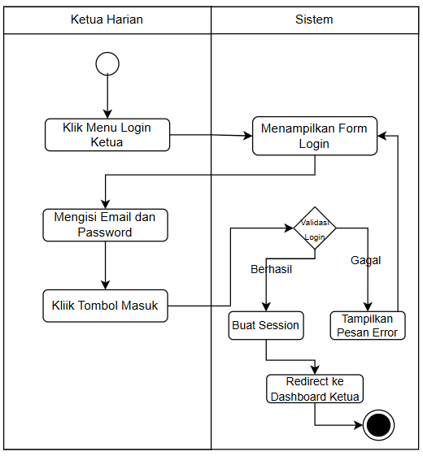

**Gambar 3.31 *Activity Diagram* *Login* Ketua**

1. *Activity Diagram* Melihat Laporan Pembayaran Masuk

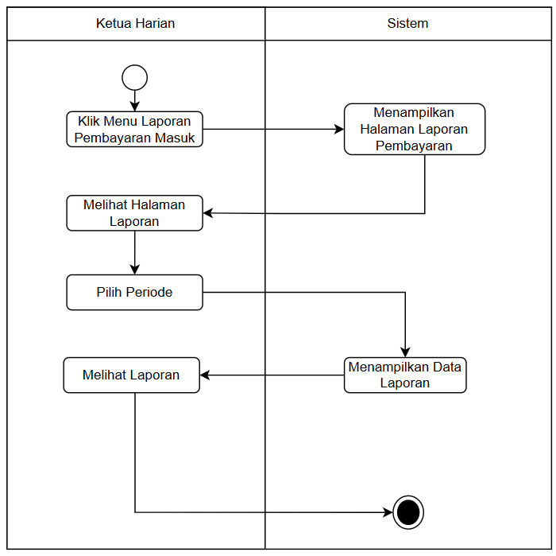

**Gambar 3.32 *Activity Diagram* Melihat Laporan Pembayaran Masuk**

1. *Activity Diagram* Melihat Laporan Daftar Santri

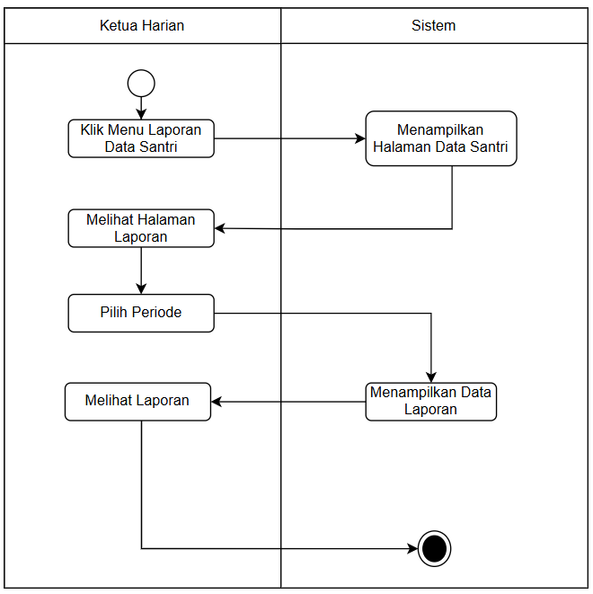

**Gambar 3.33 *Activity Diagram* Melihat Laporan Calon Santri**

1. *Activity Diagram* Keuangan
2. *Activity Diagram* *Login* Keuangan

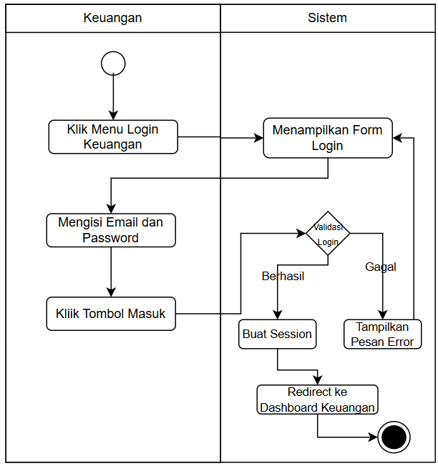

**Gambar 3.34 *Activity Diagram* *Login* Keuangan**

1. *Activity Diagram* Melihat Bukti Pembayaran

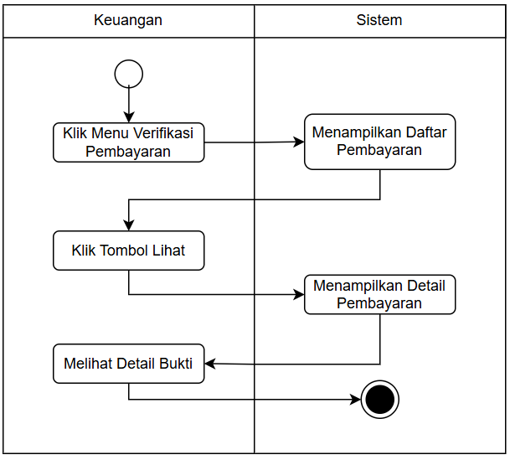

**Gambar 3.35 *Activity Diagram* Melihat Bukti Pembayaran**

1. *Activity Diagram* Verifikasi Pembayaran

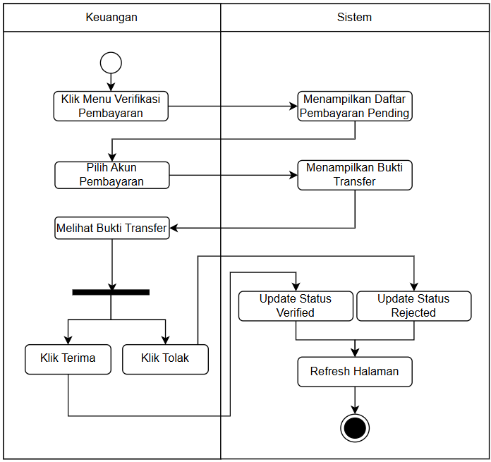

**Gambar 3.36 *Activity Diagram* Verifikasi Pembayaran**

1. *Activity Diagram* Mengelola Laporan Pembayaran

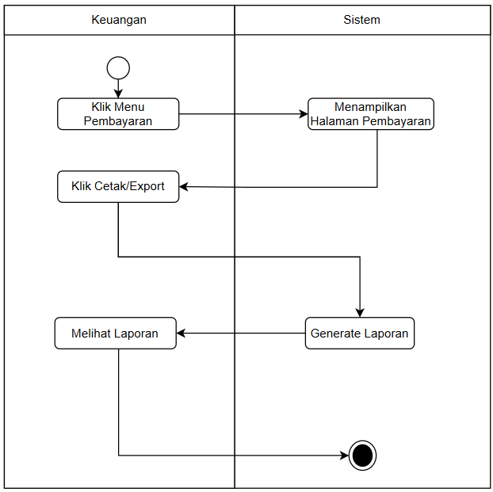

**Gambar 3.37 *Activity Diagram* Membuat Laporan Pembayaran**

1. *Activity Diagram* Santri Melihat Calon Santri Belum Membayar

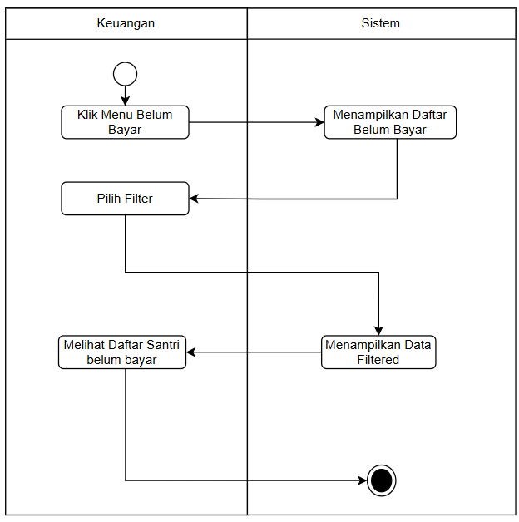

**Gambar 3.38 *Activity Diagram* Melihat Calon Santri Belum Membayar**

BAB IV  
PERANCANGAN SISTEM

* 1. *Sequence Diagram*

*Sequence Diagram* adalah salah satu jenis *diagram* interaksi dalam *Unified Modeling Language* (UML) yang secara spesifik berfokus pada dimensi waktu dan urutan kronologis pertukaran pesan antar objek atau komponen dalam suatu sistem.

1. *Sequence Diagram* Pengunjung
2. *Sequence Diagram* Melihat Profil dan Target Santri

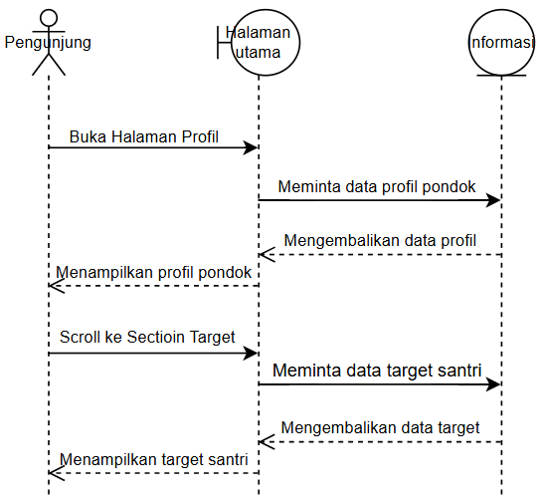

**Gambar 4.1 *Sequence Diagram* Melihat Profil dan Target Santri**

1. *Sequence Diagram* Melihat Manajemen Kesantrian dan Agenda Rutin

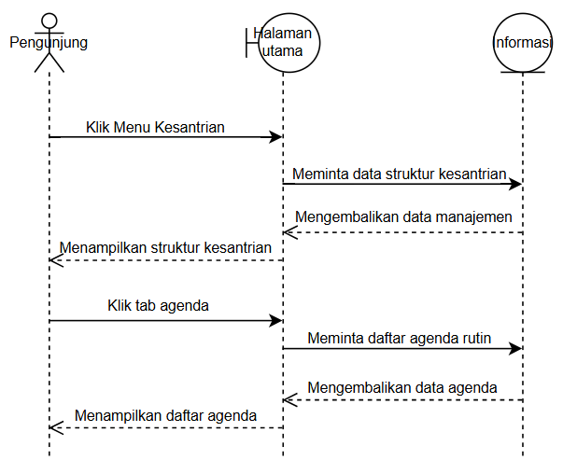

**Gambar 4.2 *Sequence Diagram* Melihat Manajemen Kesantrian dan Agenda Rutin**

1. *Sequence Diagram* Melihat Alur Pendaftaran dan Manajemen Administrasi

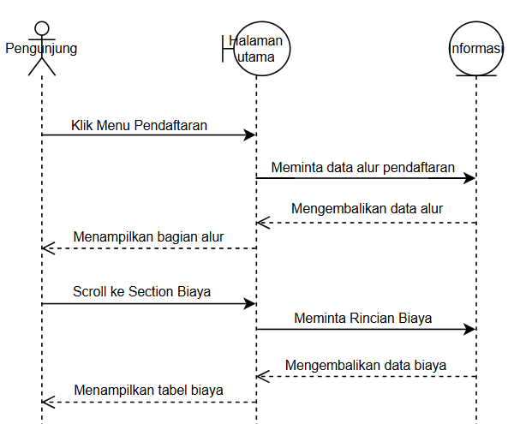

**Gambar 4.3 *Sequence Diagram* Melihat Alur Pendaftaran dan Manajemen Administrasi**

1. *Sequence Diagram* Melihat Fasilitas dan Galeri

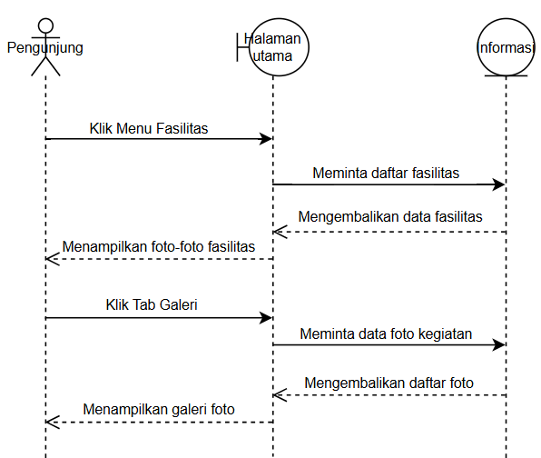

**Gambar 4.4 *Sequence Diagram* Melihat Fasilitas dan Galeri**

1. *Sequence Diagram* Melihat Lokasi dan Kontak

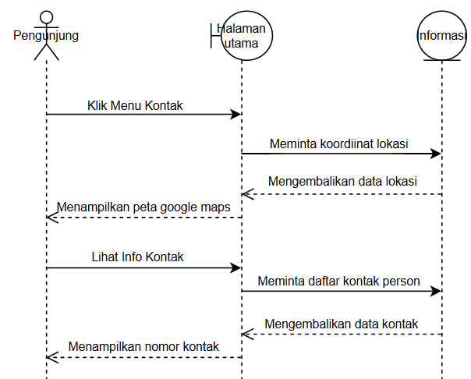

**Gambar 4.5 *Sequence Diagram* Melihat Lokasi dan Kontak**

1. *Sequence Diagram* Registrasi Akun Baru

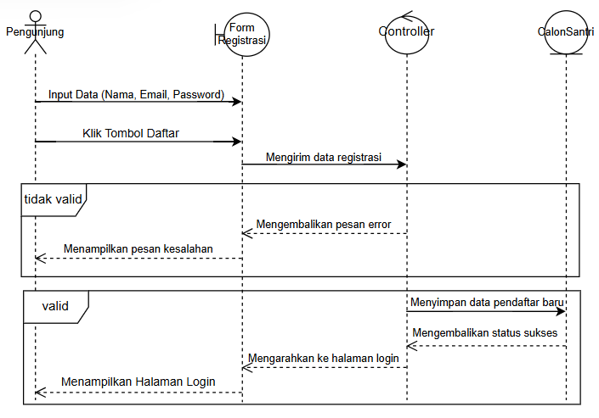

**Gambar 4.6 *Sequence Diagram* Registrasi Akun Baru**

1. *Sequence Diagram* Calon Santri
2. *Sequence Diagram* *Login*

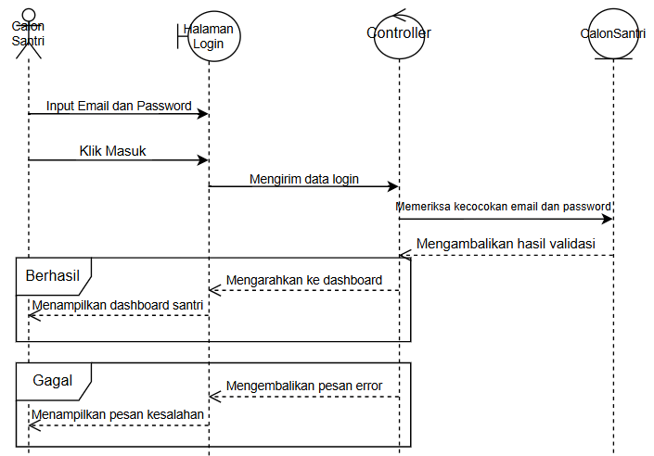

**Gambar 4.7 *Sequence Diagram* *Login* Calon Santri**

1. *Sequence Diagram* *Update* Biodata Pendaftaran

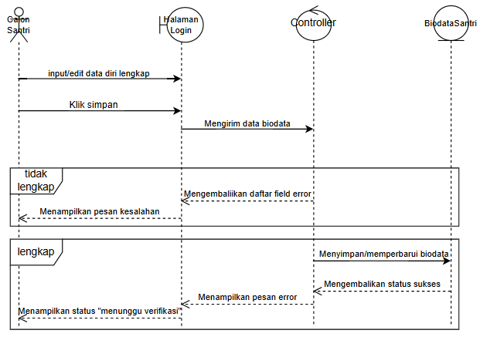

**Gambar 4.8 *Sequence Diagram* *Update* Biodata Pendaftaran**

1. *Sequence Diagram* Melihat Status Verifikasi Akun

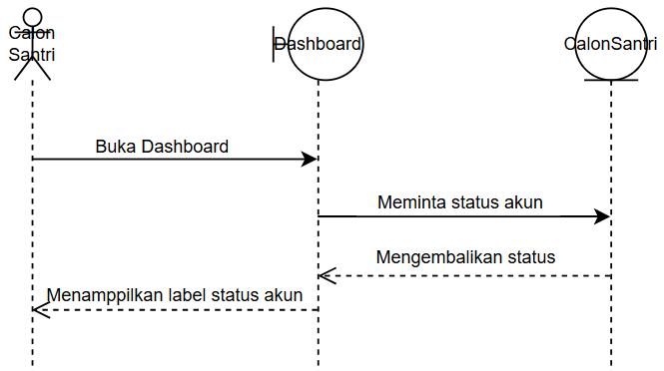

**Gambar 4.9 *Sequence Diagram* Melihat Status Verifikasi Akun**

1. *Sequence Diagram* Melihat Status Verifikasi Pendaftaran

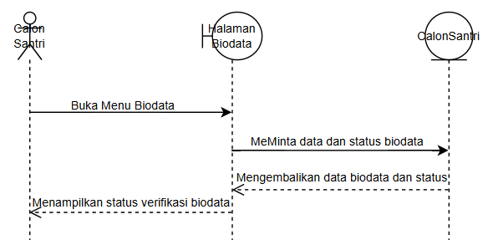

**Gambar 4.10 *Sequence Diagram* Melihat Status Verifikasi Pendaftaran**

1. *Sequence Diagram* Mengunggah Bukti Pembayaran

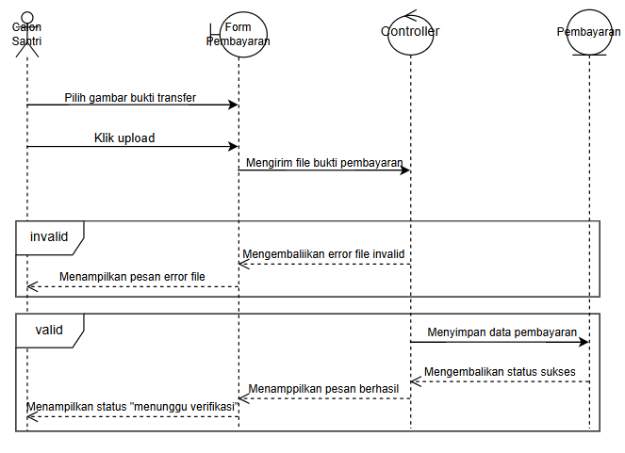

**Gambar 4.11 *Sequence Diagram* Mengunggah Bukti Pembayaran**

1. *Sequence Diagram* Melihat Status Verifikasi Pembayaran

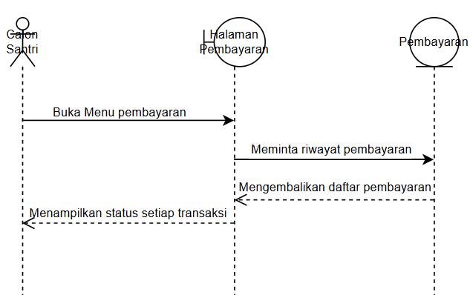

**Gambar 4.12 *Sequence Diagram* Melihat Status Verifikasi Pembayaran**

1. *Sequence Diagram* Melihat Pengumuman dan Jadwal

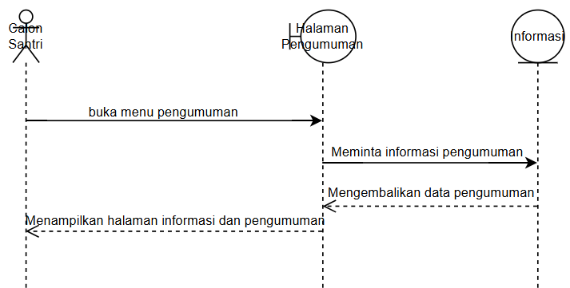

**Gambar 4.13 *Sequence Diagram* Melihat Pengumuman dan Jadwal**

1. *Sequence Diagram* Admin
2. *Sequence Diagram* *Login* Admin

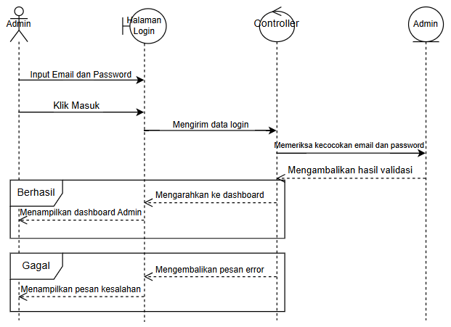

**Gambar 4.15 *Sequence Diagram* *Login* Admin**

1. *Sequence Diagram* Verifikasi Akun

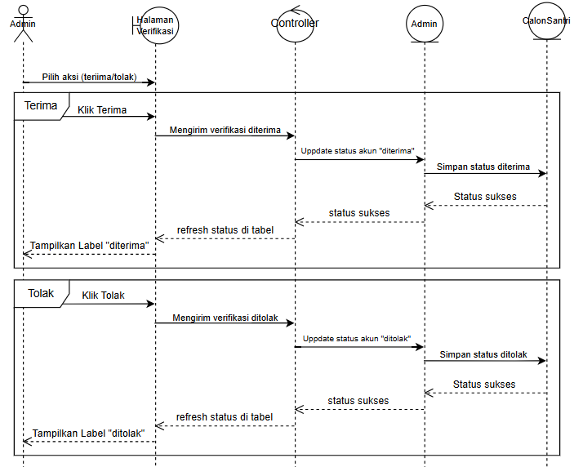

**Gambar 4.16 *Sequence Diagram* Verifikasi Akun**

1. *Sequence Diagram* Verifikasi Biodata

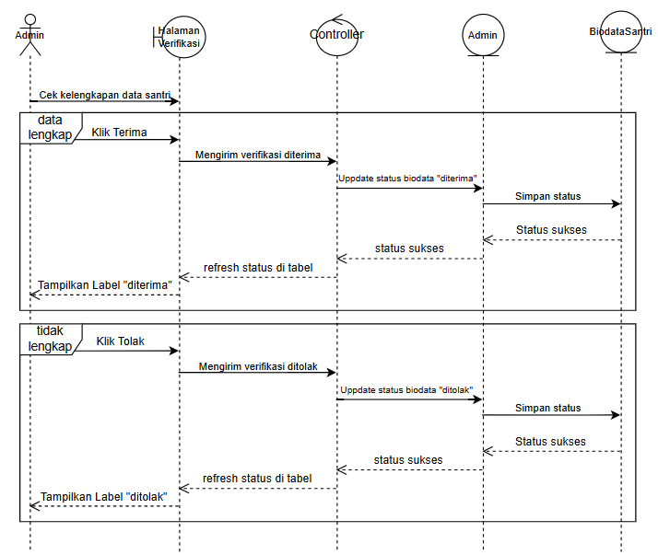

**Gambar 4.17 *Sequence Diagram* Verifikasi Pendaftaran**

1. *Sequence Diagram* Mengelola Data Santri

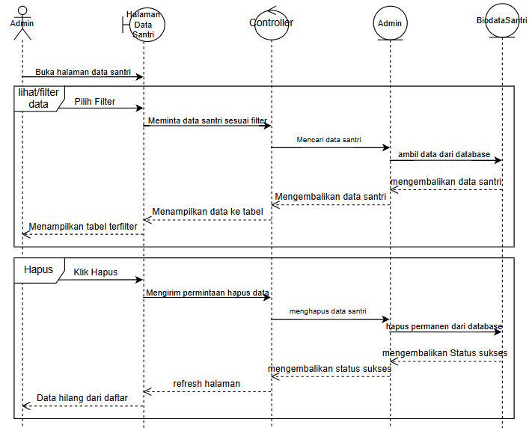

**Gambar 4.18 *Sequence Diagram* Mengelola Data Santri**

1. *Sequence Diagram* Membuat Laporan Data Santri

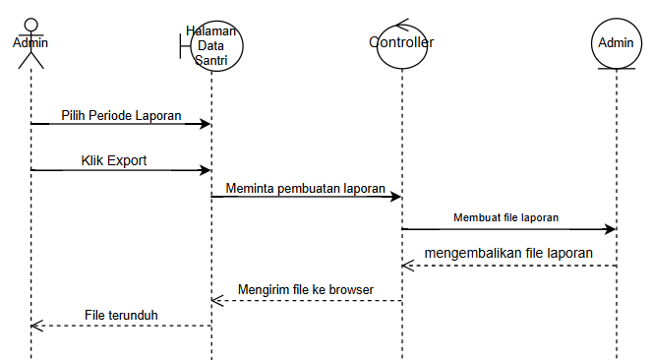

**Gambar 4.19 *Sequence Diagram* Membuat Laporan Data Santri**

1. *Sequence Diagram* Mengelola Pengumuman

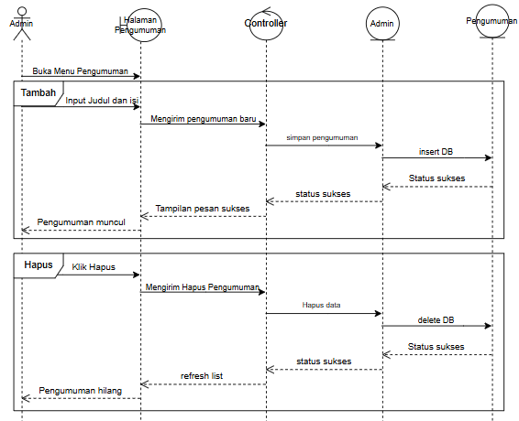

**Gambar 4.20 *Sequence Diagram* Mengelola Pengumuman**

1. *Sequence Diagram* Mengelola Akun Pengurus

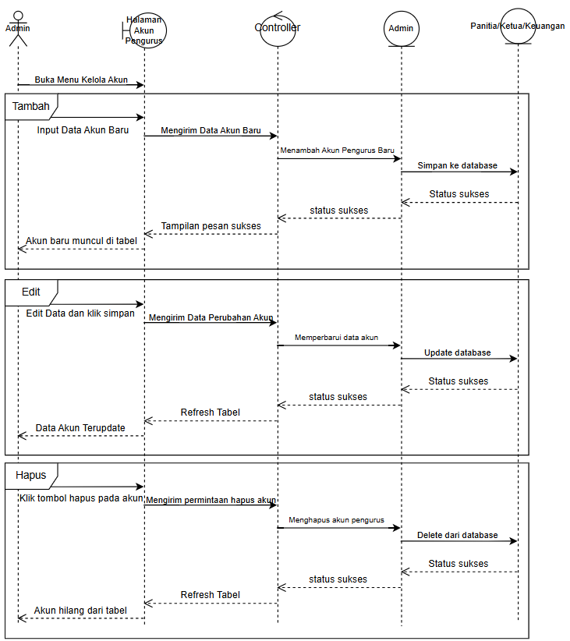

**Gambar 4.21 *Sequence Diagram* Mengelola Akun Pengurus**

1. *Sequence Diagram* Panitia
2. *Sequence Diagram* *Login* Panitia

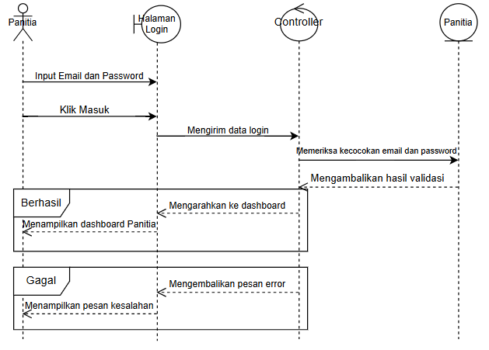

**Gambar 4.22 *Sequence Diagram* *Login* Panitia**

1. *Sequence Diagram* Verifikasi Akun

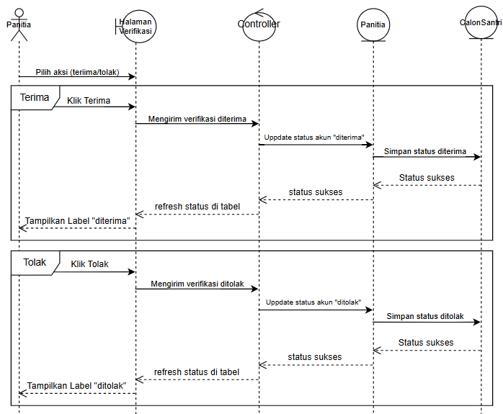

**Gambar 4.23 *Sequence Diagram* Verifikasi Akun**

1. *Sequence Diagram* Verifikasi Pendaftaran

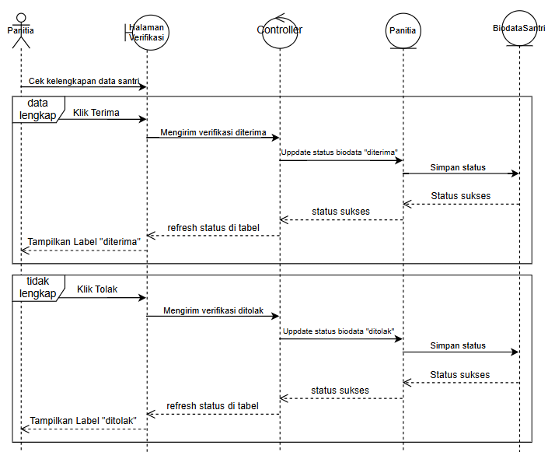

**Gambar 4.24 *Sequence Diagram* Verifikasi Pendaftaran**

1. *Sequence Diagram* Mengelola Data Santri

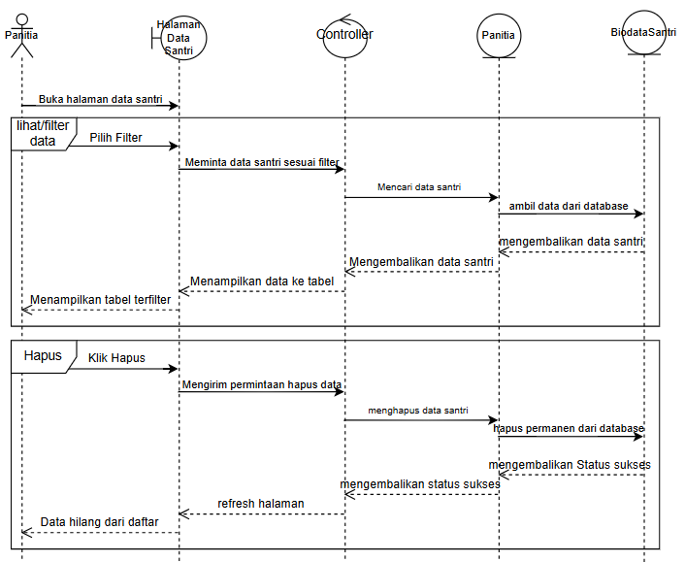

**Gambar 4.25 *Sequence Diagram* Mengelola Data Santri**

1. *Sequence Diagram* Membuat Laporan Data Santri

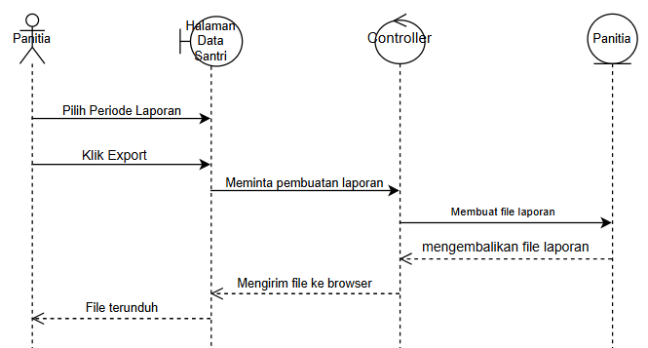

**Gambar 4.26 *Sequence Diagram*** **Membuat Laporan Data Santri**

1. *Sequence Diagram* Mengelola Pengumuman

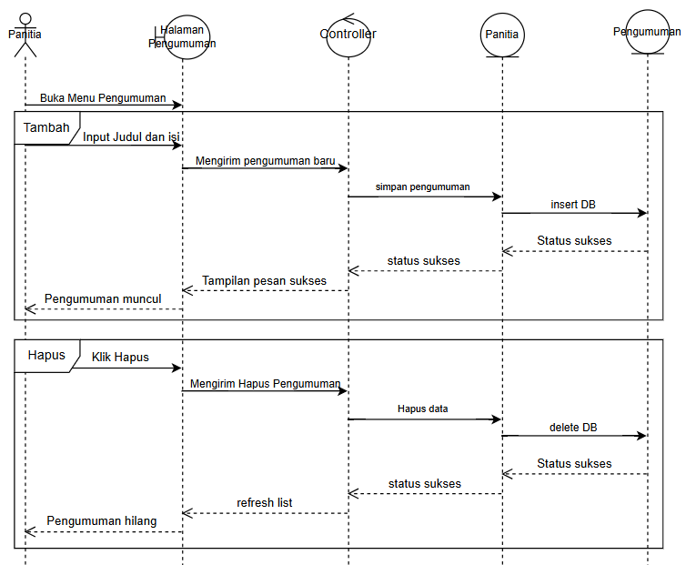

**Gambar 4.27 *Sequence Diagram* Mengelola Pengumuman**

1. *Sequence Diagram* Ketua Harian
2. *Sequence Diagram* *Login* Ketua Harian

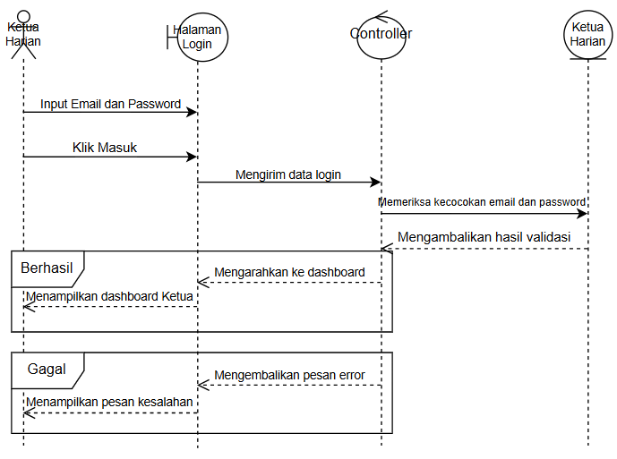

**Gambar 4.28 *Sequence Diagram* *Login* Ketua Harian**

1. *Sequence Diagram* Melihat Laporan Pembayaran Masuk

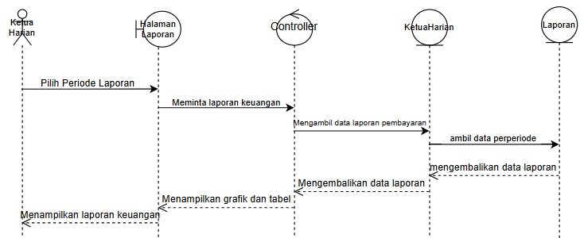

**Gambar 4.29 *Sequence Diagram* Melihat Laporan Pembayaran Masuk**

1. *Sequence Diagram* Melihat Laporan Data Santri

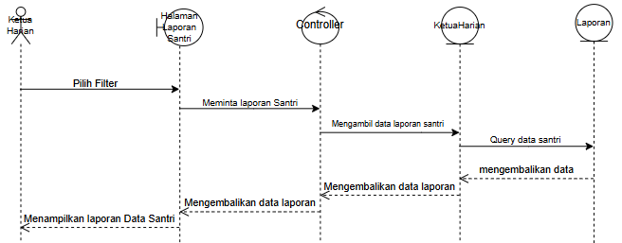

**Gambar 4.30 *Sequence Diagram* Melihat Laporan Data Santri**

1. *Sequence Diagram* Keuangan
2. *Sequence Diagram* *Login* Keuangan

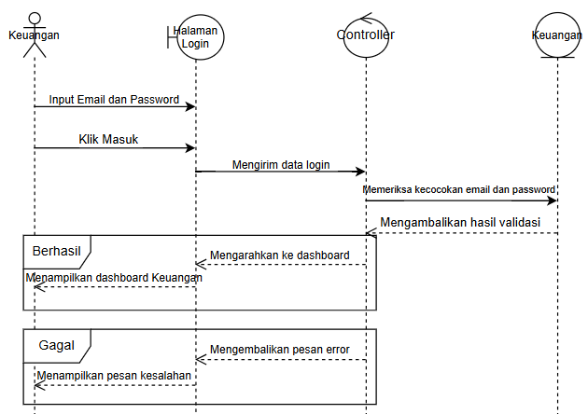

**Gambar 4.31 *Sequence Diagram* *Login* Keuangan**

1. *Sequence Diagram* Melihat Bukti Pembayaran

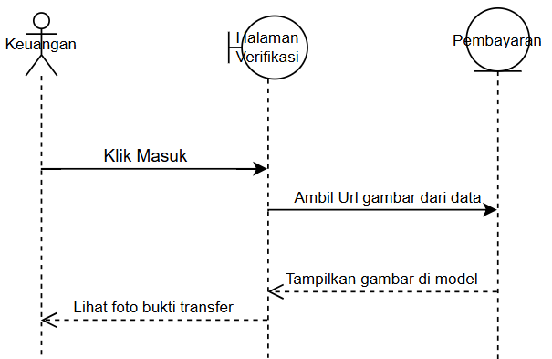

**Gambar 4.32 *Sequence Diagram* Melihat Bukti Pembayaran**

1. *Sequence Diagram* Melakukan Verifikasi Pembayaran

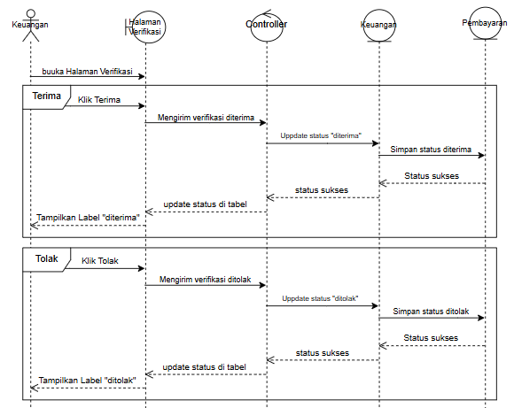

**Gambar 4.33 *Sequence Diagram* Melakukan Verifikasi Pembayaran**

1. *Sequence Diagram* Mengelola Laporan Pembayaran

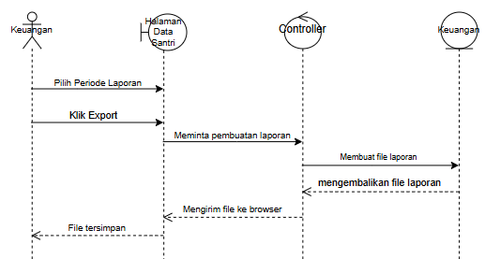

**Gambar 4.34 *Sequence Diagram* Mengelola Laporan Pembayaran**

1. *Sequence Diagram* Melihat Data Calon Santri Belum Membayar

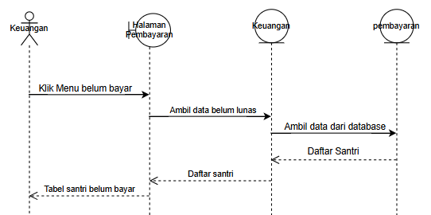

**Gambar 4.35 *Sequence Diagram* Melihat Data Calon Santri Belum Membayar**

* 1. *Class Diagram*

*Class Diagram* merupakan salah satu bentuk diagram struktur statis di dalam *Unified Modeling Language* (UML) yang mengilustrasikan struktur sistem melalui penggambaran kelas-kelas, atribut, metode, dan hubungan antar objek.

1. *Class Diagram* Pengunjung dan Calon Santri

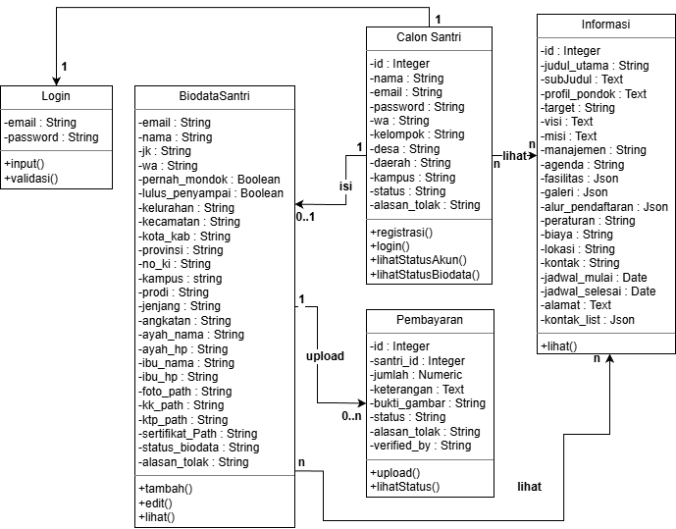

**Gambar 4.36 *Class Diagram* Pengunjung dan Calon Santri**

1. *Class Diagram* Admin, Panitia, Ketua Harian dan Keuangan

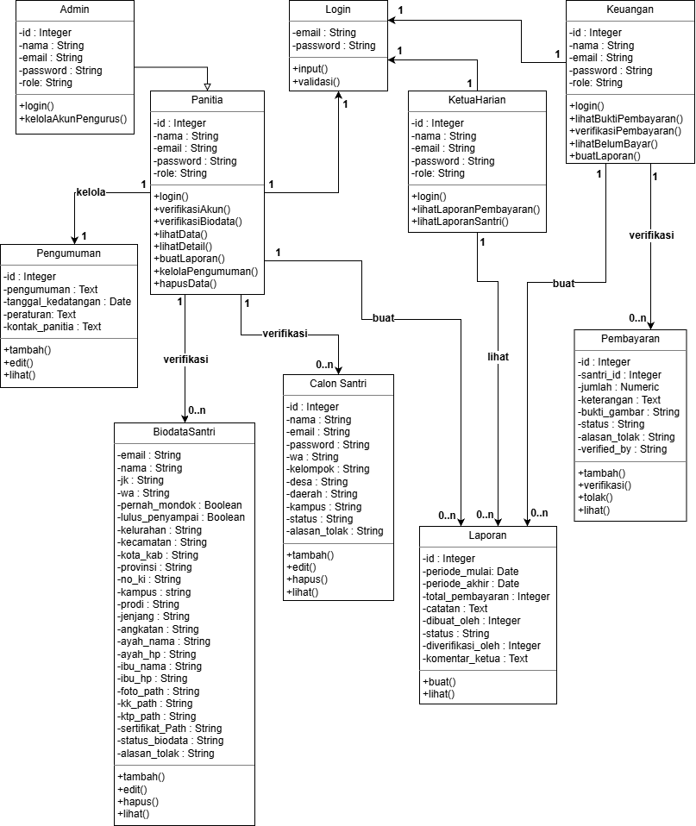

**Gambar 4.37 *Class Diagram* Admin, Panitia, Ketua Harian dan Keuangan**

* 1. Perancangan *Wireframe*

Berikut merupakan rancangan *Wireframe* pengguna untuk sistem Pendaftaran Santri Baru Berbasis *Website* di PPM Nurul Hakim Jatinangor

1. *Wireframe* Halaman Pengguna
2. *Wireframe* Halaman Utama

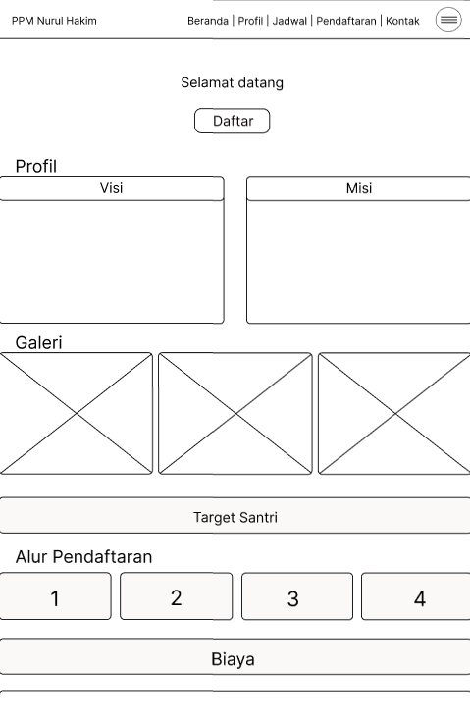

**Gambar 4.38 *Wireframe* Halaman Utama**

1. *Wireframe* Halaman Formulir Registrasi Akun

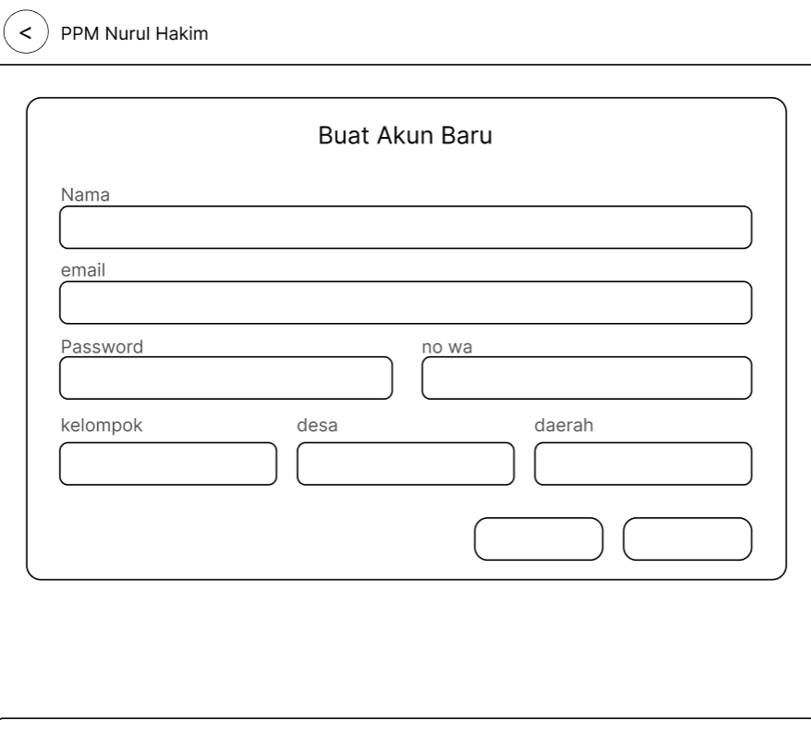

**Gambar 4.39 *Wireframe* Halaman Formulir Registrasi Akun**

1. *Wireframe* Panel *Login*

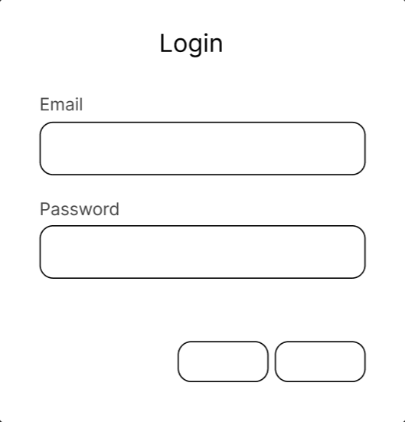

**Gambar 4.40 *Wireframe* Panel *Login***

1. *Wireframe* Halaman Formulir Biodata

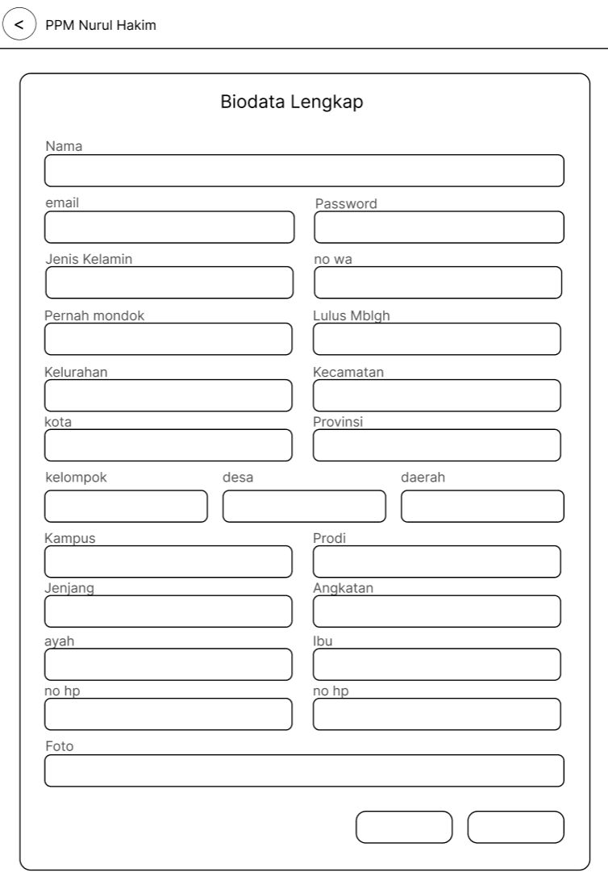

**Gambar 4.41 *Wireframe* Halaman Formulir Biodata**

1. *Wireframe* Halaman Pembayaran (Shodaqoh Operasional)

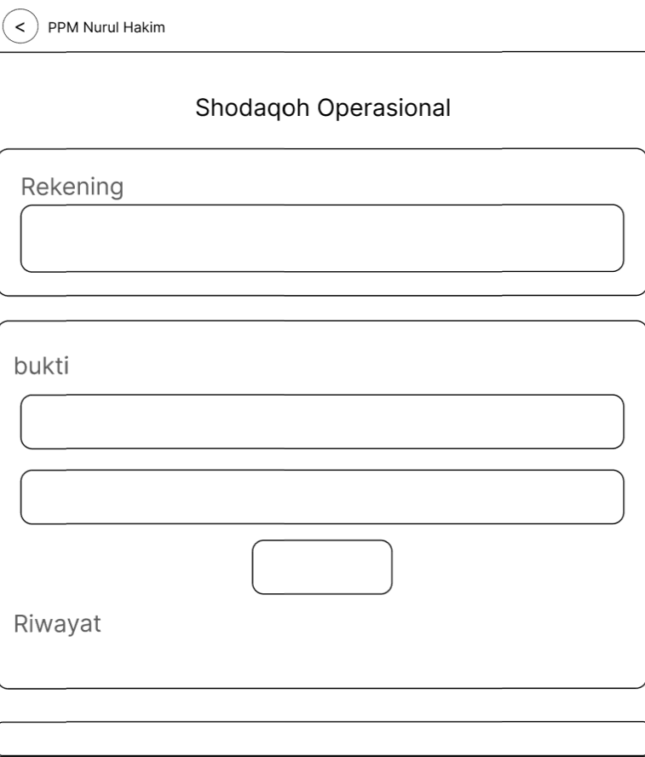

**Gambar 4.42 *Wireframe* Halaman Pembayaran (Shodaqoh Operasional)**

1. *Wireframe* Halaman Informasi Pengumuman

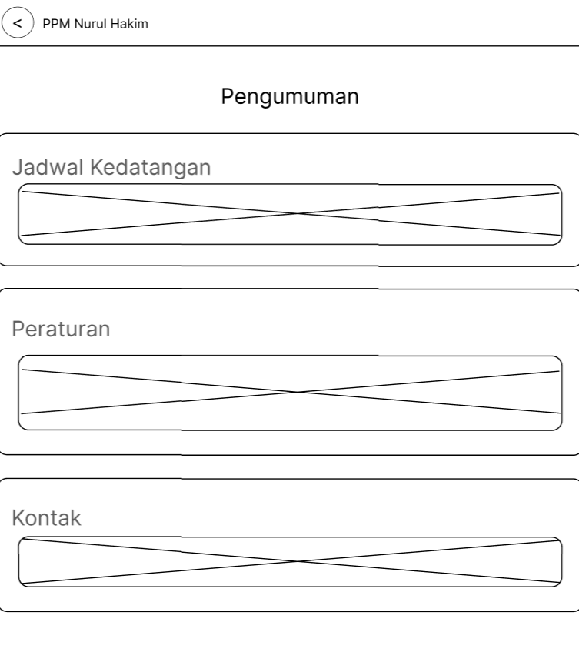

**Gambar 4.43 *Wireframe* Halaman Informasi Pengumuman**

1. *Wireframe* Halaman Pengurus
2. *Wireframe* Panel *Login* Pengurus

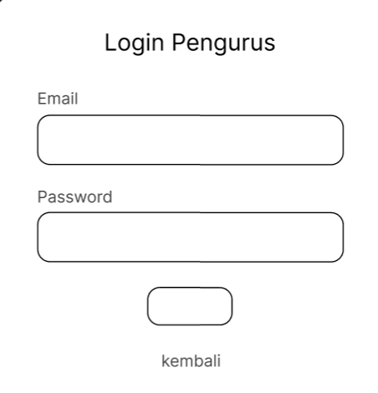

**Gambar 4.44 *Wireframe* Panel *Login* Pengurus**

1. *Wireframe* Halaman Pengurus

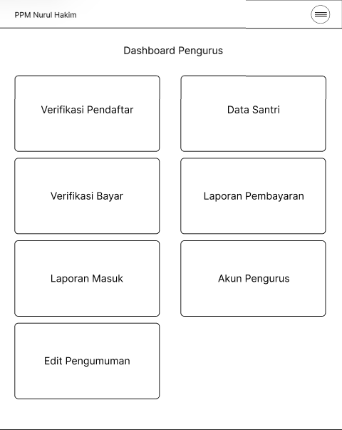

**Gambar 4.45 *Wireframe* Halaman Pengurus**

1. *Wireframe* Halaman Verifikasi Pendaftaran

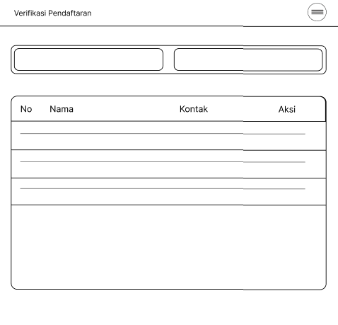

**Gambar 4.46 *Wireframe* Halaman Verifikasi Pendaftaran**

1. *Wireframe* Halaman Data Santri Terdaftar

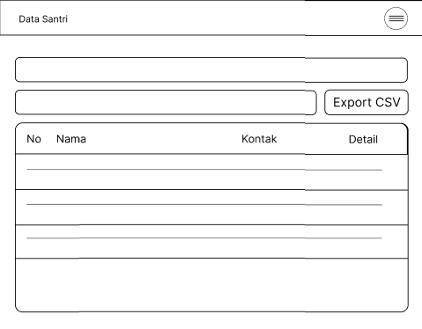

**Gambar 4.47 *Wireframe* Halaman Data Santri Terdaftar**

1. *Wireframe* Halaman Verifikasi Pembayaran

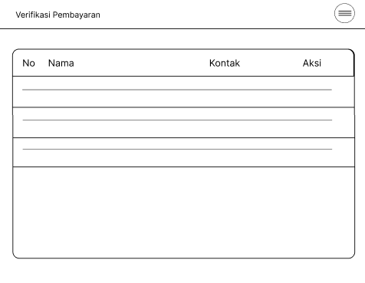

**Gambar 4.48 *Wireframe* Halaman Verifikasi Pembayaran**

1. *Wireframe* Halaman Laporan Pembayaran

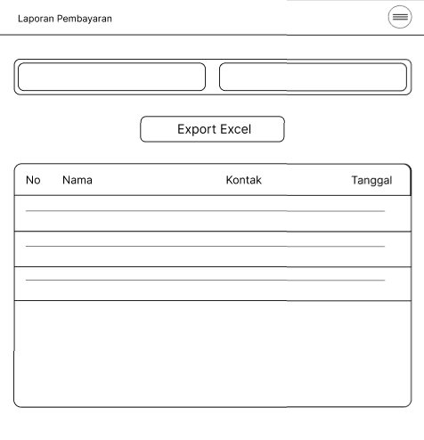

**Gambar 4.49 *Wireframe* Halaman Laporan Pembayaran**

1. *Wireframe* Halaman Kelola Pengumuman Santri Baru

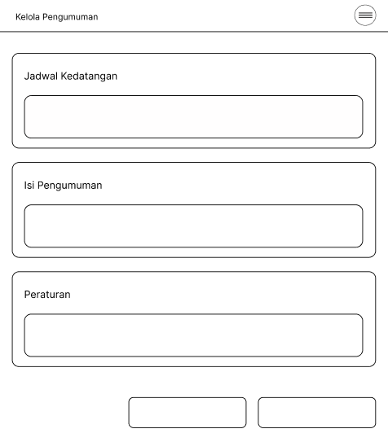

**Gambar 4.50 *Wireframe* Halaman Kelola Pengumuman Santri Baru**

1. *Wireframe* Halaman Laporan Pembayaran Masuk

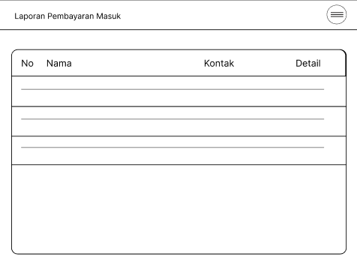

**Gambar 4.51 *Wireframe* Halaman Laporan Pembayaran Masuk**

1. *Wireframe* Halaman Kelola Akun Pengurus

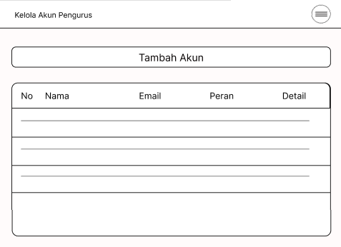

**Gambar 4.52 *Wireframe* Halaman Kelola Akun Pengurus**

* 1. Perancangan Antarmuka (*Mockup*)

Berikut merupakan rancangan Antarmuka pengguna untuk sistem Pendaftaran Santri Baru Berbasis *Website* di PPM Nurul Hakim Jatinangor

1. Antarmuka Halaman Pengguna
   * 1. Antarmuka Halaman Utama

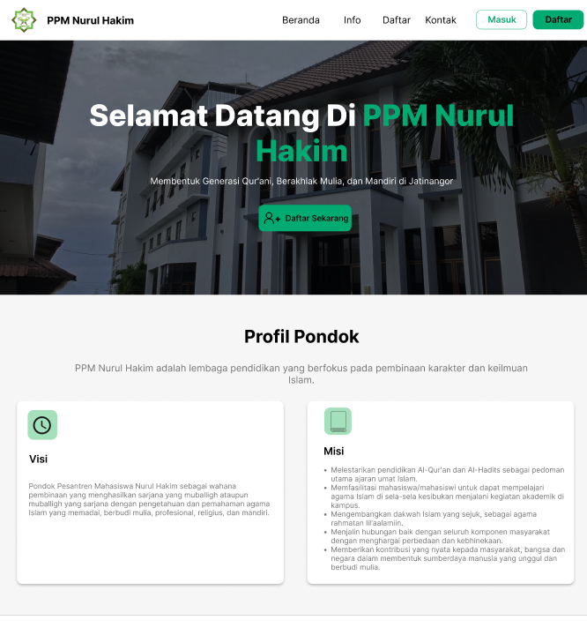

**Gambar 4.53 Antarmuka Halaman Utama**

* + 1. Antarmuka Halaman Formulir Registrasi Akun

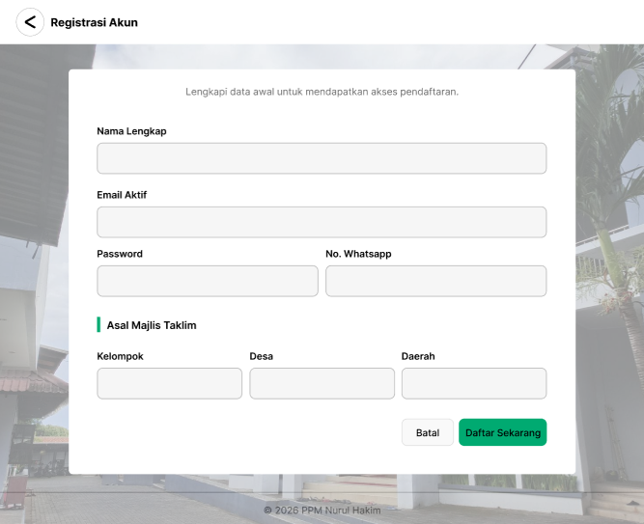

**Gambar 4.54 Antarmuka Halaman Formulir Registrasi Akun**

* + 1. Antarmuka Panel *Login*

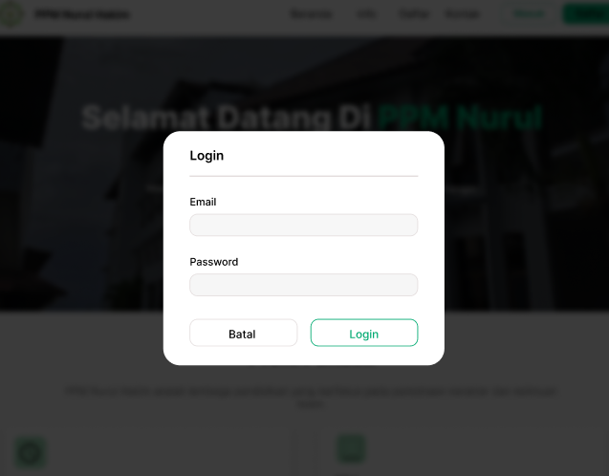

**Gambar 4.55 Antarmuka Panel *Login***

* + 1. Antarmuka Halaman Formulir Biodata

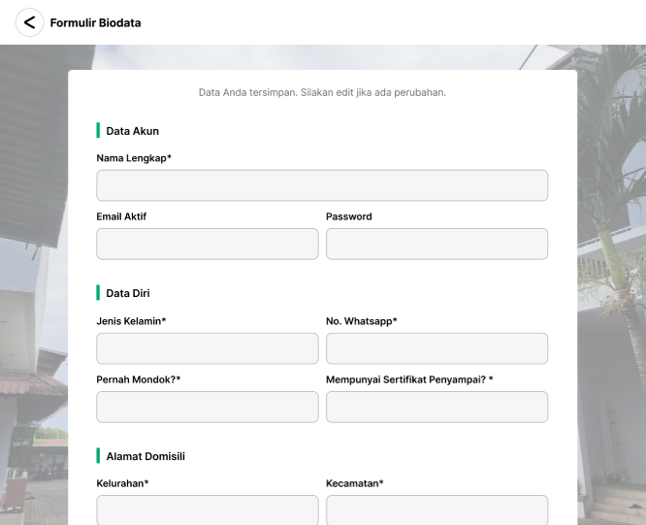

**Gambar 4.56 Antarmuka Halaman Formulir Biodata**

* + 1. Antarmuka Halaman Pembayaran (Shodaqoh Operasional)

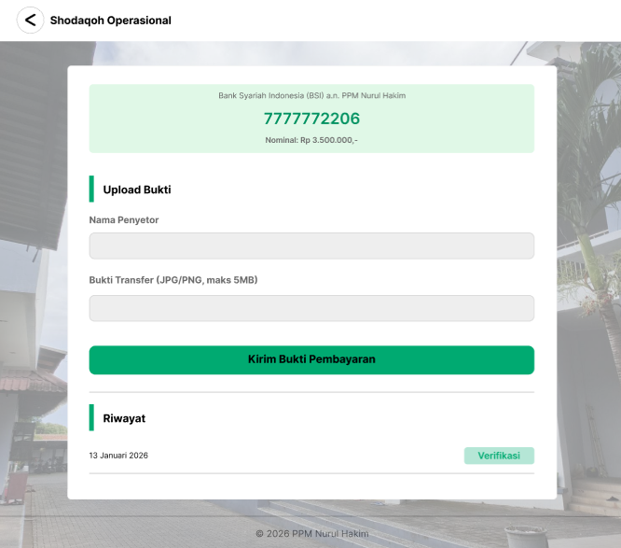

**Gambar 4.57 Antarmuka Halaman Pembayaran (Shodaqoh Operasional)**

* + 1. Antarmuka Halaman Informasi Pengumuman

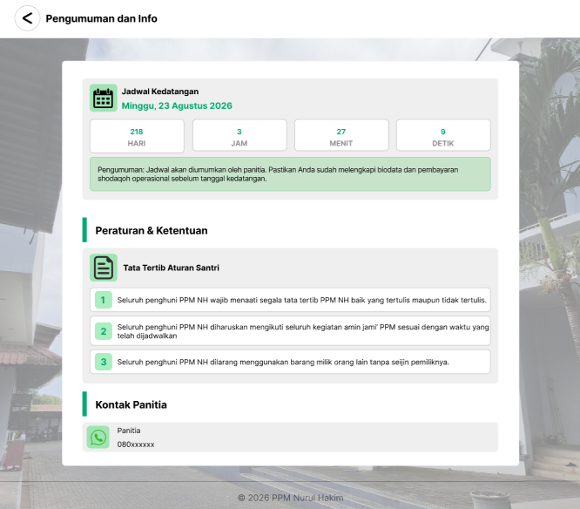

**Gambar 4.58 Antarmuka Halaman Informasi Pengumuman**

1. Antarmuka Halaman Pengurus
2. Antarmuka Panel *Login* Pengurus

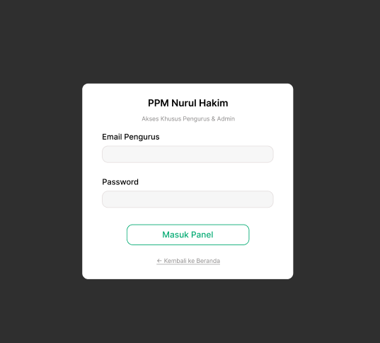

**Gambar 4.59 Antarmuka Panel *Login* Pengurus**

1. Antarmuka Halaman Pengurus

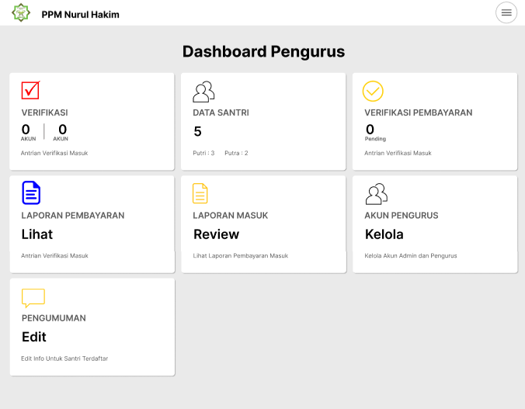

**Gambar 4.60 Antarmuka Halaman Pengurus**

1. Antarmuka Halaman Verifikasi Pendaftaran

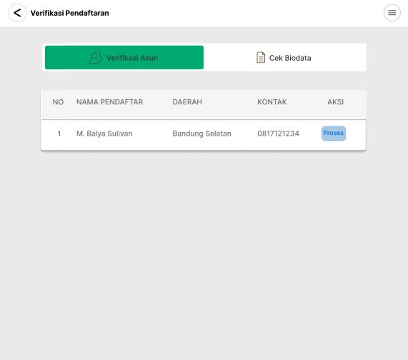

**Gambar 4.61 Antarmuka Halaman Verifikasi Pendaftaran**

1. Antarmuka Halaman Data Santri Terdaftar

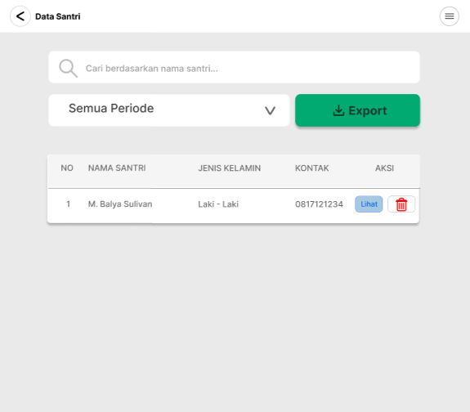

**Gambar 4.62 Antarmuka Halaman Data Santri Terdaftar**

1. Antarmuka Halaman Verifikasi Pembayaran

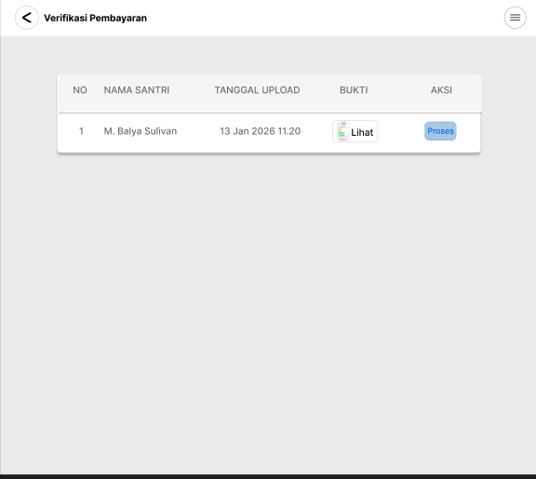

**Gambar 4.63 Antarmuka Halaman Verifikasi Pembayaran**

1. Antarmuka Halaman Laporan Pembayaran

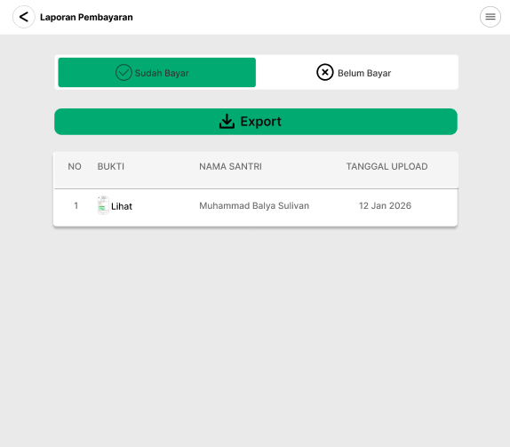

**Gambar 4.64 Antarmuka Halaman Laporan Pembayaran**

1. Antarmuka Halaman Kelola Pengumuman Santri Baru

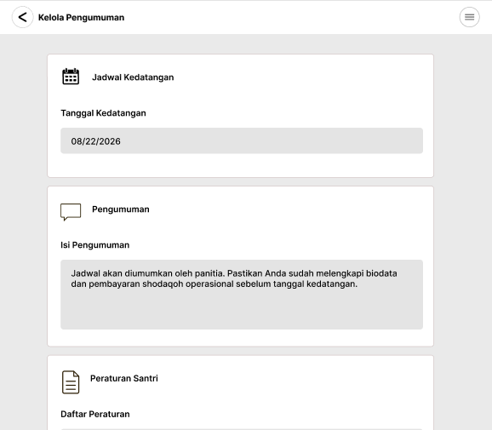

**Gambar 4.65 Antarmuka Halaman Kelola Pengumuman Santri Baru**

1. Antarmuka Halaman Laporan Pembayaran Masuk

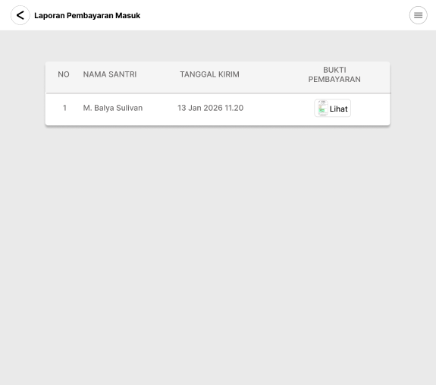

**Gambar 4.66 Antarmuka Halaman Laporan Pembayaran Masuk**

1. Antarmuka Halaman Kelola Akun Pengurus

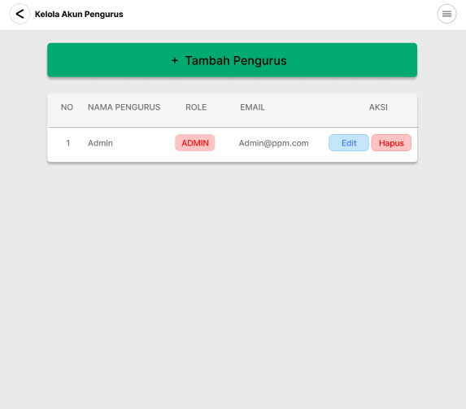

**Gambar 4.67 Antarmuka Halaman Kelola Akun Pengurus**

* 1. Perancangan Perangkat Keras

Untuk menjamin keberlangsungan operasional sistem pendaftaran, diperlukan perencanaan perangkat keras yang mencakup aspek pengembangan dan aspek implementasi lapangan. Hal ini bertujuan untuk menciptakan keseimbangan antara performa perangkat saat proses pengkodean dan ketahanan *Server* dalam menangani trafik pendaftaran yang tinggi. Kegagalan dalam mengoptimalkan kapasitas perangkat keras berisiko menyebabkan *downtime* layanan serta kerusakan kredibilitas institusi akibat potensi korupsi data.

1. Konfigurasi Perangkat Keras

Identifikasi konfigurasi perangkat keras berfungsi untuk memetakan arsitektur serta integrasi antar komponen fisik dalam sistem secara komprehensif. Perencanaan ini menjadi krusial guna memastikan infrastruktur fisik mampu memfasilitasi aksesibilitas sistem melalui jaringan internet secara stabil dan optimal

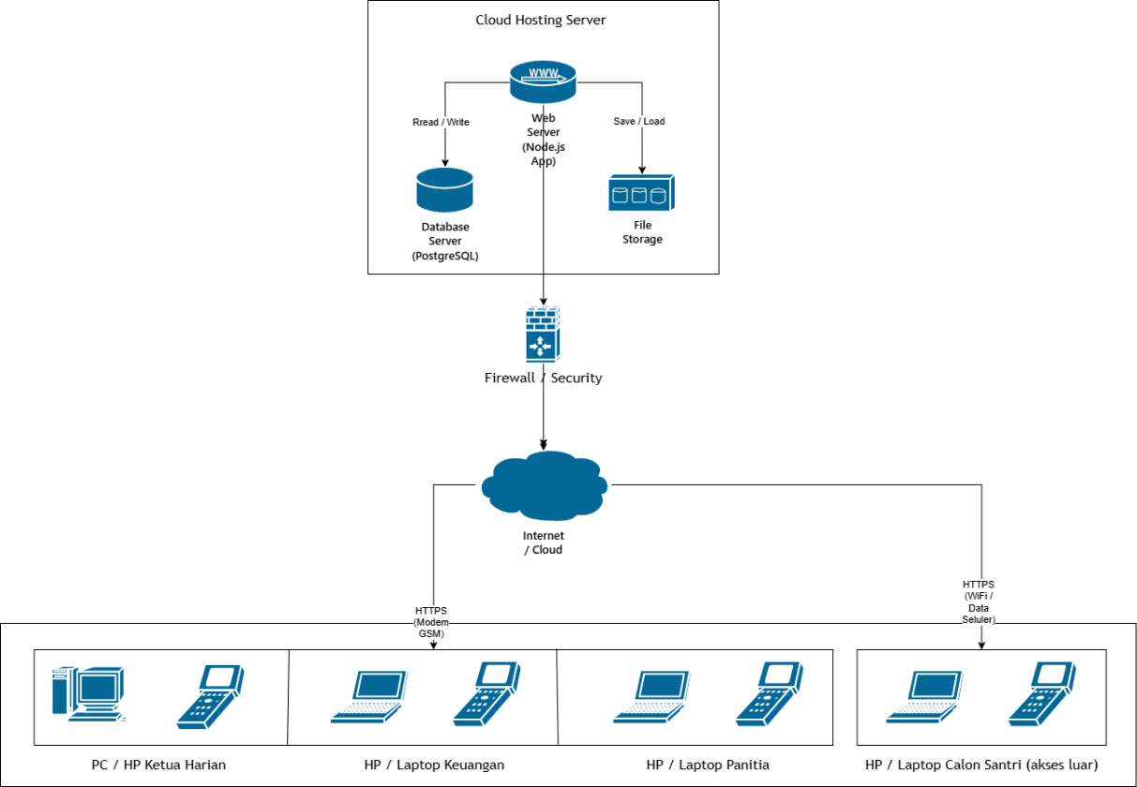

**Gambar 4.68 Konfigurasi Perangkat Keras**

1. Spesiifikasi Perangkat Keras

Berikut adalah spesifikasi perangkat keras yang dibutuhkan pengguna untuk mengakses sistem informasi pendaftaran santri baru berbasis *Website*:

1. Laptop atau PC
2. *Processor* dengan kecepatan minimal 1,5 GHz
3. *Memory* (RAM) 4 GB
4. *Storage* minimal 128 GB
5. Monitor
6. *Keyboard* dan *Mouse*
7. *Modem* atau koneksi internet
8. Spesifikasi Perangkat Lunak

Berikut merupakan spesifikasi perangkat lunak yang diperlukan supaya sistem dapat berfungsi dengan baik:

1. Sistem Operasi *Windows* 10 atau versi terbaru
2. *Web Browser* seperti *Google Chrome*, *Mozilla Firefox*, atau *Microsoft Edge*
3. *Visual Studio Code* sebagai *edit*or kode
4. *Node.js* sebagai *Runtime* *Server*
5. *PostgreSQL* sebagai *Database* *Server*
6. Figma sebagai Desain *Wireframe* dan *Mockup*

BAB V  
*TESTING* DAN IMPLEMENTASI

1. *Testing*

Pada tahap ini dilakukan pengujian terhadap sistem yang telah dikembangkan untuk memastikan bahwa sistem beroperasi sesuai dengan spesifikasi yang telah ditetapkan. Pengujian yang dilakukan mencakup pengujian White Box Testing.

1. *Testing* *White box*

White Box Testing merupakan teknik pengujian perangkat lunak yang melakukan pengujian terhadap struktur internal atau logika dari program. Pengujian ini berfokus pada alur kontrol (Control flow) dan alur data (data flow) dalam kode program. Tujuan dari White Box Testing adalah untuk memastikan bahwa semua jalur logika dalam program telah diuji minimal satu kali.

Dalam pengujian ini digunakan metode *Basis Path Testing* dengan menghitung *Cyclomatic Complexity* untuk menentukan jumlah jalur independen yang harus diuji. Rumus yang digunakan untuk menghitung *Cyclomatic Complexity* adalah:

**V(G) = E - N + 2**

Keterangan:

1. V(G) = *Cyclomatic Complexity*
2. E = Jumlah *edge* (garis penghubung antar node)
3. N = Jumlah *node* (simpul) dalam grafik

Atau dapat menggunakan rumus alternatif:

**V(G) = P + 1**

Keterangan:

P = Jumlah *predicate node* (node keputusan/percabangan)

1. Pengujian Alur *Login*
   * 1. Bagan Alur *Login*

Berikut adalah bagan alur (*flowchart*) proses *login* pada sistem PPM Nurul Hakim:

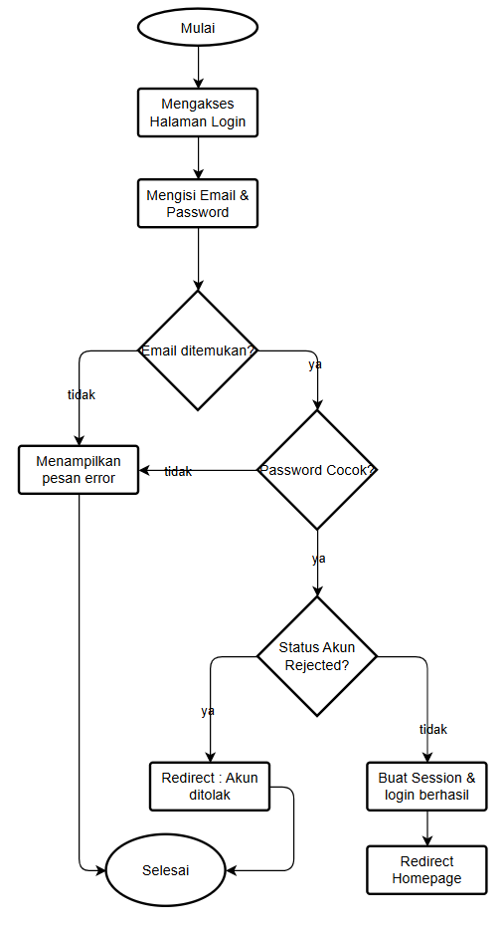

**Gambar 5.1 *White Box Testing* Alur *Login***

* + 1. Notasi Grafik Alur *Login*

Grafik alur (flow graph) dengan notasi node untuk perhitungan cyclomatic complexity:

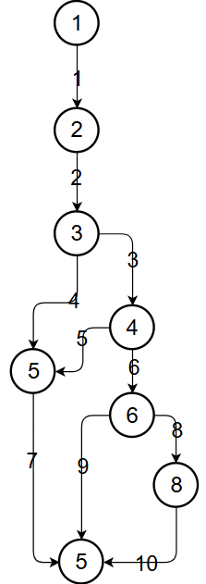

**Gambar 5.2 Notasi GrafikAlur Login**

* + 1. Perhitungan *Cyclomatic Complexity*

*Edge* (E) = 10

*Node* (N) = 8

*Predicate Node* = 3

* + 1. Perhitungan dengan rumus V(G) = E – N + 2 :

V(G) = 10 – 8 + 2 = 4

* + 1. Perhitungan dengan rumus V(G) = P + 1 :

V(G) = 3 + 1 = 4

Hasil dari perhitungan Cyclomatic Complexity yang didapatkan adalah **4**. Dengan demikian, jumlah jalur independen dalam sistem *login* untuk pengujian White box adalah **4 jalur**.

* + 1. Jalur Independen

Berdasarkan jumlah jalur independen tersebut, maka dibuatlah Test Case untuk melakukan pengujian:

* + - * 1. Jalur 1 = 1 - 2 - 3 - 5 – 7

Pengguna memasukkan *email* yang tidak terdaftar dalam *Database*.

* + - * 1. Jalur 2 = 1 - 2 - 3 - 4 - 5 – 7

Pengguna memasukkan *email* yang benar tetapi *password* salah.

* + - * 1. Jalur 3 = 1 - 2 - 3 - 4 - 6 – 7

Pengguna memasukkan *email* dan *password* benar, tetappi akun berstatus ditolak.

* + - * 1. Jalur 4 = 1 - 2 - 3 - 4 - 6 - 8 – 7

Pengguna memasukkan *email* dan *password* benar dengan akun terverifikasi.

* + 1. Hasil Pengujian *Login*

**Tabel 5.1 Pengujian *Test Case* *Login***

|  |  |  |  |
| --- | --- | --- | --- |
| **Jalur** | ***Input*** | **Proses** | **Keterangan** |
| 1 | Masuk halaman *login*, isi *email* yang tidak terdaftar, klik *Login* | Cek validasi *email* di *Database* | Validasi *login* gagal karena *email* tidak ditemukan. Sistem menampilkan pesan "*Email* atau *Password* salah". |
| 2 | Masuk halaman *login*, isi *email* benar dan *password* salah, klik *Login* | Cek validasi *email* dan *password* | Validasi *login* gagal karena *password* tidak cocok. Sistem menampilkan pesan "*Email* atau *Password* salah". |
| 3 | Masuk halaman *login*, isi *email* dan *password* benar dengan status akun *rejected*, klik *Login* | Cek validasi *email*, *password*, dan status akun | Validasi *login* gagal karena akun berstatus ditolak. Sistem menampilkan pesan akun ditolak. |
| 4 | Masuk halaman *login*, isi *email* dan *password* benar dengan status akun *verified*, klik *Login* | Cek validasi *email*, *password*, status, dan buat *session* | Validasi *login* berhasil. Sistem membuat *session* dan mengarahkan pengguna ke halaman utama. |

1. Pengujian Alur Pendaftaran
2. Bagan Alur Pendaftaran

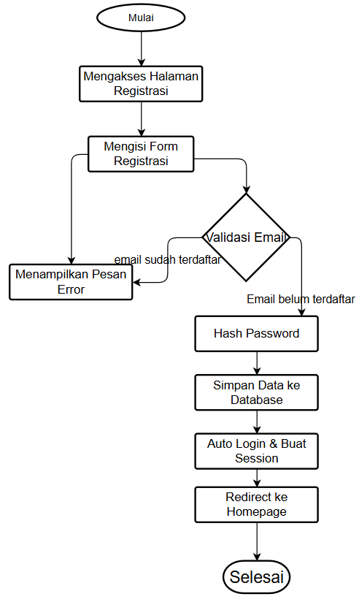

**Gambar 5.3 *White Box Testing* Alur Pendaftaran**

1. Notasi Grafik Alur Pendaftaran

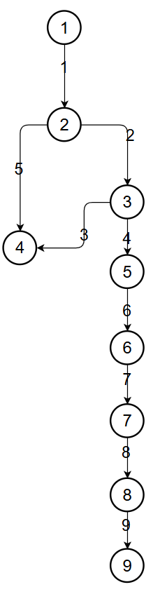

**Gambar 5.4 Notasi Grafik Alur Pendaftaran**

1. Perhitungan *Cyclomatic Complexity*

*Edge* (E) = 9

*Node* (N) = 9

*Predicate Node* = 1

* + 1. Perhitungan rumus V(G) = E – N + 2 :

V(G) = 9 – 9 + 2 = 2

* + 1. Perhitungan rumus V(G) = P + 1 :

V(G) = 1 + 1 = 2

Hasil dari perhitungan Cyclomatic Complexity yang didapatkan adalah **2**. Dengan demikian, jumlah jalur independen dalam sistem pendaftaran untuk pengujian White box adalah **2 jalur**.

1. Jalur Independen

Maka Test Case untuk melakukan pengujian:

1. Jalur 1 = 1 - 2 - 3 - 4 - 2 - 3 - 5 - 6 - 7 - 8 - 9

Calon santri memasukkan *email* yang sudah terdaftar, sistem menampilkan error, kemudian memperbaiki dengan *email* baru.

1. Jalur 2 = 1 - 2 - 3 - 5 - 6 - 7 - 8 - 9

Calon santri memasukkan *email* yang belum terdaftar, registrasi berhasil langsung.

1. Hasil Pengujian Pendaftaran

**Tabel 5.2 Pengujian *Test Case* Pendaftaran**

|  |  |  |  |
| --- | --- | --- | --- |
| **Jalur** | ***Input*** | **Proses** | **Keterangan** |
| 1 | Masuk halaman pendaftaran, isi form dengan *email* sudah terdaftar, klik Daftar | Cek validasi data pendaftaran | Validasi gagal karena *email* sudah terdaftar. Sistem menampilkan pesan error. |
| 2 | Masuk halaman pendaftaran, isi form dengan *email* belum terdaftar, klik Daftar | Cek validasi data pendaftaran | Validasi berhasil, data tersimpan, redirect ke halaman utama dengan notifikasi sukses. |

1. Pengujian Alur Verifikasi
2. Bagan Alur verifikasi

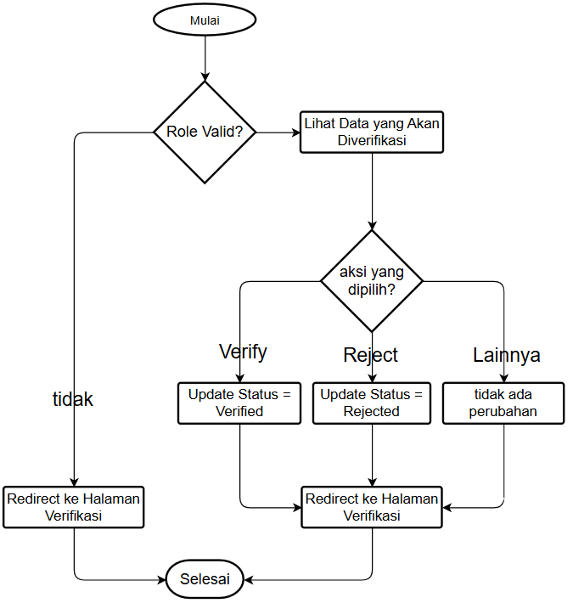

**Gambar 5.5 *White Box Testing* Alur Verifikasi**

1. Notasi Grafik Alur Verifikasi

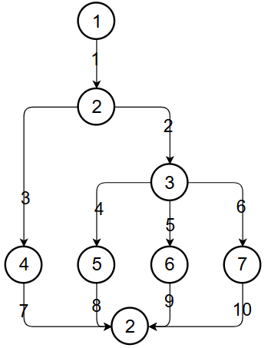

**Gambar 5.6 Notasi Grafik Alur Verifikasi**

1. Perhitungan *Cyclomatic Complexity*

*Edge* (E) = 10

*Node* (N) = 8

*Predicate Node* = 3

1. Perhitungan rumus V(G) = E – N + 2 :

V(G) = 10 – 9 + 2 = 4

1. Perhitungan rumus V(G) = P + 1 :

V(G) = 3 + 1 = 4

Hasil dari perhitungan Cyclomatic Complexity yang didapatkan adalah **4**. Maka, jumlah jalur independen dalam sistem verifikasi adalah **4 jalur**.

1. Jalur Independen

Berdasarkan jumlah jalur independen tersebut, maka dibuatlah Test Case untuk melakukan pengujian:

1. Jalur 1 = 1 - 2 - 4 - 8

Pengguna dengan *role* yang tidak memiliki akses mencoba melakukan verifikasi.

1. Jalur 2 = 1 - 2 - 3 - 5 - 8

Pengurus menyetujui data, status diubah menjadi*.*

1. Jalur 3 = 1 - 2 - 3 - 6 – 8

Pengurus menolak data, status diubah menjadi *rejected*.

1. Jalur 4 = 1 - 2 - 3 - 7 – 8

Tidak ada aksi yang dipilih, tidak ada perubahan status.

1. Hasil Pengujian Pendaftaran

**Tabel 5.3 Pengujian *Test Case* Verifikasi Akun**

| **Jalur** | ***Input*** | **Proses** | **Keterangan** |
| --- | --- | --- | --- |
| 1 | *Login* sebagai pengurus dengan *role* yang tidak memiliki akses (ketua), pilih aksi *verify* | Cek validasi *role* pengurus | Validasi verifikasi gagal karena *role* tidak memiliki akses. Sistem mengarahkan ke halaman home. |
| 2 | *Login* sebagai admin, pilih akun santri pending, klik Setujui | Cek validasi *role* dan *update* status akun | Validasi verifikasi berhasil. Status akun santri berubah menjadi *verified*. |
| 3 | *Login* sebagai admin, pilih akun santri pending, klik Tolak | Cek validasi *role* dan *update* status akun | Validasi verifikasi berhasil. Status akun santri berubah menjadi *rejected*. |
| 4 | *Login* sebagai admin, tidak memilih aksi apapun | Cek validasi *role*, tidak ada perubahan | Tidak ada perubahan status. Sistem mengarahkan kembali ke halaman verifikasi. |

**Tabel 5.4 Pengujian *Test Case* Verifikasi Pendaftaran**

|  |  |  |  |
| --- | --- | --- | --- |
| **Jalur** | ***Input*** | **Proses** | **Keterangan** |
| 1 | *Login* sebagai pengurus dengan *role* keuangan, pilih aksi approve | Cek validasi *role* pengurus | Validasi verifikasi gagal karena *role* keuangan tidak memiliki akses untuk verifikasi biodata. |
| 2 | *Login* sebagai admin, pilih biodata santri, klik Setujui | Cek validasi *role* dan *update* status biodata | Validasi verifikasi berhasil. Status biodata berubah menjadi *verified*. |
| 3 | *Login* sebagai panitia, pilih biodata santri, klik Tolak | Cek validasi *role*, *update* status dan reset data | Validasi verifikasi berhasil. Status biodata menjadi *rejected* dan data direset untuk diisi ulang. |

**Tabel 5.4 Pengujian *Test Case* Verifikasi Pendaftaran (lanjutan)**

|  |  |  |  |
| --- | --- | --- | --- |
| **Jalur** | ***Input*** | **Proses** | **Keterangan** |
| 4 | *Login* sebagai admin, tidak memilih aksi apapun | Cek validasi *role*, tidak ada perubahan | Tidak ada perubahan status. Sistem mengarahkan kembali ke halaman verifikasi. |

**Tabel 5.5 Pengujian *Test Case* Verifikasi Pembayaran**

|  |  |  |  |
| --- | --- | --- | --- |
| **Jalur** | ***Input*** | **Proses** | **Keterangan** |
| 1 | *Login* sebagai pengurus dengan *role* ketua, pilih aksi verify | Cek validasi *role* pengurus | Validasi verifikasi gagal karena *role* ketua tidak memiliki akses untuk verifikasi pembayaran. |
| 2 | *Login* sebagai keuangan, pilih bukti pembayaran, klik Setujui | Cek validasi *role* dan *update* status pembayaran | Validasi verifikasi berhasil. Status pembayaran berubah menjadi *verified*. |
| 3 | *Login* sebagai admin, pilih bukti pembayaran, klik Tolak | Cek validasi *role* dan *update* status pembayaran | Validasi verifikasi berhasil. Status pembayaran berubah menjadi *rejected*. |
| 4 | *Login* sebagai admin, tidak memilih aksi apapun | Cek validasi *role*, tidak ada perubahan | Tidak ada perubahan status. Sistem mengarahkan kembali ke halaman verifikasi. |

1. *Testing Black box*

Black Box Testing merupakan teknik pengujian perangkat lunak yang menekankan pada performa sistem tanpa memperhatikan susunan internal kode program. Uji coba ini dilakukan dengan memasukkan data tertentu dan mengamati apakah hasil yang diperoleh sesuai ekspektasi. Tujuan dari Black Box Testing adalah untuk memverifikasi bahwa seluruh fitur dalam sistem beroperasi dengan optimal sesuai spesifikasi pengguna.

Berikut ini adalah hasil dari pengujian *Black Box Testing* yang telah dilakukan pada sistem pendaftaran santri baru di PPM Nurul Hakim, yang berdasarkan pada aktor yang terlibat:

1. *Black Box Testing* pada Calon Santri

**Tabel 5.6 *Black Box Testing* Calon Santri**

|  |  |  |  |
| --- | --- | --- | --- |
| **No** | **Kasus Uji** | **Fungsi** | **Hasil yang Diharapkan** |
| 1 | Registrasi Akun | Membuat akun baru dengan mengisi form pendaftaran | Akun berhasil dibuat dan *User* diarahkan ke halaman utama |
| 2 | *Login* | Memvalidasi identitas pengguna dengan *email* dan *password* | Menampilkan halaman utama santri sesuai status akun |
| 3 | Isi Biodata | Mengisi dan menyimpan data diri lengkap santri | Data biodata tersimpan dan menunggu verifikasi |
| 4 | Upload Bukti Pembayaran | Mengunggah bukti *transfer* pembayaran shodaqoh operasional | Bukti pembayaran terkirim dan menunggu verifikasi |
| 5 | Lihat Riwayat Pembayaran | Melihat status dan riwayat pembayaran yang sudah dilakukan | Riwayat pembayaran dapat dilihat beserta statusnya |
| 6 | Lihat Pengumuman | Melihat informasi pengumuman dan peraturan santri | Halaman pengumuman dapat diakses dan ditampilkan |
| 7 | *Logout* | Keluar dari sistem dan mengakhiri sesi | *User* berhasil *logout* dan kembali ke halaman utama |

1. *Black Box Testing* pada Admin

**Tabel 5.7 *Black Box Testing* Admin**

|  |  |  |  |
| --- | --- | --- | --- |
| **No** | **Kasus Uji** | **Fungsi** | **Hasil yang Diharapkan** |
| 1 | *Login* | Memvalidasi identitas admin dengan *email* dan *password* | Menampilkan halaman *dashboard* admin |
| 2 | Verifikasi Akun | Menyetujui atau menolak akun calon santri yang mendaftar | Status akun berubah menjadi *verified* atau *rejected* |
| 3 | Verifikasi Biodata | Memeriksa dan memvalidasi kelengkapan biodata santri | Status biodata dapat disetujui atau ditolak |
| 4 | Verifikasi Pembayaran | Memverifikasi bukti pembayaran yang dikirim santri | Status pembayaran berubah menjadi *verified* atau *rejected* |
| 5 | Lihat Data Santri | Melihat daftar santri yang sudah mengisi biodata | Data santri dapat dilihat dan di*export* ke *CSV* |
| 6 | Detail Santri | Melihat data lengkap biodata santri | Detail biodata santri dapat dilihat |

**Tabel 5.7 *Black Box Testing* Admin (lanjutan)**

|  |  |  |  |
| --- | --- | --- | --- |
| **No** | **Kasus Uji** | **Fungsi** | **Hasil yang Diharapkan** |
| 7 | Kelola Akun Pengurus | Menambah, meng*edit*, dan menghapus akun pengurus | Data pengurus dapat dikelola dengan baik |
| 8 | Kelola Pengumuman | Meng*edit* jadwal kedatangan dan peraturan santri | Pengumuman berhasil disimpan dan ditampilkan |
| 9 | Kelola Beranda | Meng*edit* informasi yang ditampilkan di halaman utama | Informasi beranda berhasil diperbarui |
| 10 | Laporan Pembayaran | Melihat rekap pembayaran dan *export* data | Data laporan dapat dilihat dan di*export* |

1. *Black Box Testing* pada Panitia

**Tabel 5.8 *Black Box Testing* Panitia**

|  |  |  |  |
| --- | --- | --- | --- |
| **No** | **Kasus Uji** | **Fungsi** | **Hasil yang Diharapkan** |
| 1 | *Login* | Memvalidasi identitas panitia dengan *email* dan *password* | Menampilkan halaman *dashboard* panitia |
| 2 | Verifikasi Akun | Menyetujui atau menolak akun calon santri yang mendaftar | Status akun berubah menjadi *verified* atau *rejected* |

**Tabel 5.8 *Black Box Testing* Panitia**

|  |  |  |  |
| --- | --- | --- | --- |
| **No** | **Kasus Uji** | **Fungsi** | **Hasil yang Diharapkan** |
| 3 | Verifikasi Biodata | Memeriksa dan memvalidasi kelengkapan biodata santri | Status biodata dapat disetujui atau ditolak |
| 4 | Lihat Data Santri | Melihat daftar santri yang sudah mengisi biodata | Data santri dapat dilihat dan di*export* |
| 5 | Detail Santri | Melihat data lengkap biodata santri | Detail biodata santri dapat dilihat |

1. *Black Box Testing* pada Ketua Harian

**Tabel 5.9 *Black Box Testing* Ketua Harian**

|  |  |  |  |
| --- | --- | --- | --- |
| **No** | **Kasus Uji** | **Fungsi** | **Hasil yang Diharapkan** |
| 1 | *Login* | Memvalidasi identitas ketua dengan *email* dan *password* | Menampilkan halaman *dashboard* ketua |

**Tabel 5.9 *Black Box Testing* Ketua Harian (lanjutan)**

|  |  |  |  |
| --- | --- | --- | --- |
| **No** | **Kasus Uji** | **Fungsi** | **Hasil yang Diharapkan** |
| 2 | Laporan Masuk | Melihat laporan pembayaran yang sudah diverifikasi | Data laporan dapat dilihat dan di*export* |
| 3 | Kelola Beranda | Meng*edit* informasi halaman utama *Website* | Informasi beranda berhasil diperbarui |

1. *Black Box Testing* pada Keuangan

**Tabel 5.10 *Black Box Testing* Keuangan**

|  |  |  |  |
| --- | --- | --- | --- |
| **No** | **Kasus Uji** | **Fungsi** | **Hasil yang Diharapkan** |
| 1 | *Login* | Memvalidasi identitas keuangan dengan *email* dan *password* | Menampilkan halaman *dashboard* keuangan |
| 2 | Verifikasi Pembayaran | Memverifikasi bukti pembayaran santri | Status pembayaran dapat disetujui atau ditolak |
| 3 | Laporan Pembayaran | Melihat data pembayaran yang sudah diverifikasi | Data pembayaran dapat dilihat dan di*export* |
| 4 | Daftar Belum Bayar | Melihat santri yang belum melakukan pembayaran | Daftar santri belum bayar dapat dilihat |

1. Implementasi
2. Implementasi Sistem

Tahapan implementasi sistem adalah fase konversi dari seluruh hasil analisis dan kerangka perancangan yang telah dibuat ke dalam bahasa pemrograman yang dapat dijalankan. Pada pengembangan ini, sistem dibangun menggunakan *Stack* teknologi Javascript dengan *Framework* Express.js, serta memanfaatkan PostgreSQL sebagai sistem manajemen basis data relasionalnya.

Seluruh proses implementasi ini berpijak pada kebutuhan operasional yang ditemukan di Pondok Pesantren Mahasiswa (PPM) Nurul Hakim Jatinangor. sistem ini diimplementasikan dalam lingkungan pengembangan lokal (*local development environment*). Hal ini bertujuan untuk melakukan verifikasi fungsionalitas dan uji coba seluruh fitur secara internal sebelum sistem siap dipublikasikan ke layanan penginangan (web *Hosting*) di masa mendatang.

Aplikasi pendaftaran santri baru berbasis *Website* ini dirancang untuk memfasilitasi manajemen data pendaftaran secara terintegrasi bagi lima kategori pengguna, yaitu:

1. Pengunjung: Merupakan pengguna umum yang memiliki akses untuk melihat profil pondok pesantren, galeri fasilitas, jadwal pendaftaran, serta melakukan registrasi akun awal untuk memulai proses pendaftaran.
2. Calon Santri: Merupakan pendaftar yang telah memiliki akun dan memiliki hak akses untuk melengkapi biodata, mengunggah dokumen persyaratan, melakukan unggah bukti transaksi pembayaran, serta memantau status kelulusan secara mandiri.
3. Admin: Bertindak sebagai pengelola utama sistem yang memiliki otoritas penuh dalam manajemen data pendaftar, konfigurasi informasi lembaga, verifikasi akun, dan pengelolaan laporan sistem secara menyeluruh.
4. Panitia: Bertugas menangani aspek operasional pendaftaran, meliputi verifikasi berkas administratif santri, pengelolaan konten pengumuman, serta menjalankan fungsi ekspor data guna kebutuhan proses seleksi.
5. Ketua Harian: Selaku pemangku kebijakan yang memiliki wewenang untuk memantau daftar pendaftar, meninjau laporan keuangan, serta mengekspor data santri ke format spreadsheet untuk kepentingan manajerial dan pengambilan keputusan.
6. Keuangan: Merupakan bagian khusus yang bertanggung jawab dalam memverifikasi bukti transaksi pembayaran dan menyusun laporan rekapitulasi pembayaran pendaftaran santri secara berkala.
7. Implementasi Tampilan Halaman Utama
8. Tampilan Halaman Utama

menyajikan informasi profil, fasilitas, alur pendaftaran, dan lain lain. Tujuannya memberikan pemahaman awal bagi pengunjung sebelum memulai proses registrasi santri baru

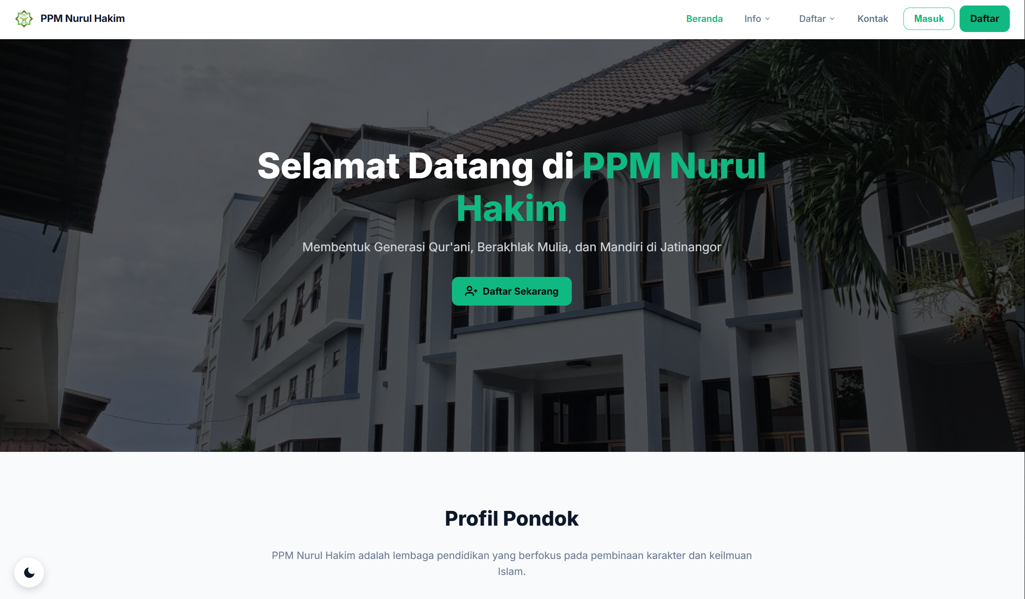

**Gambar 5.7 Tampilan Halaman Utama**

1. Tampilan Halaman Registrasi Akun

Halaman untuk membuat akun baru calon santri. Pengguna mengisi nama lengkap, email, kata sandi, nomor *WhatsApp*, dan asal domisili (kelompok, desa, daerah). Setelah submit, akun dibuat dengan status *pending* hingga diverifikasi oleh panitia.

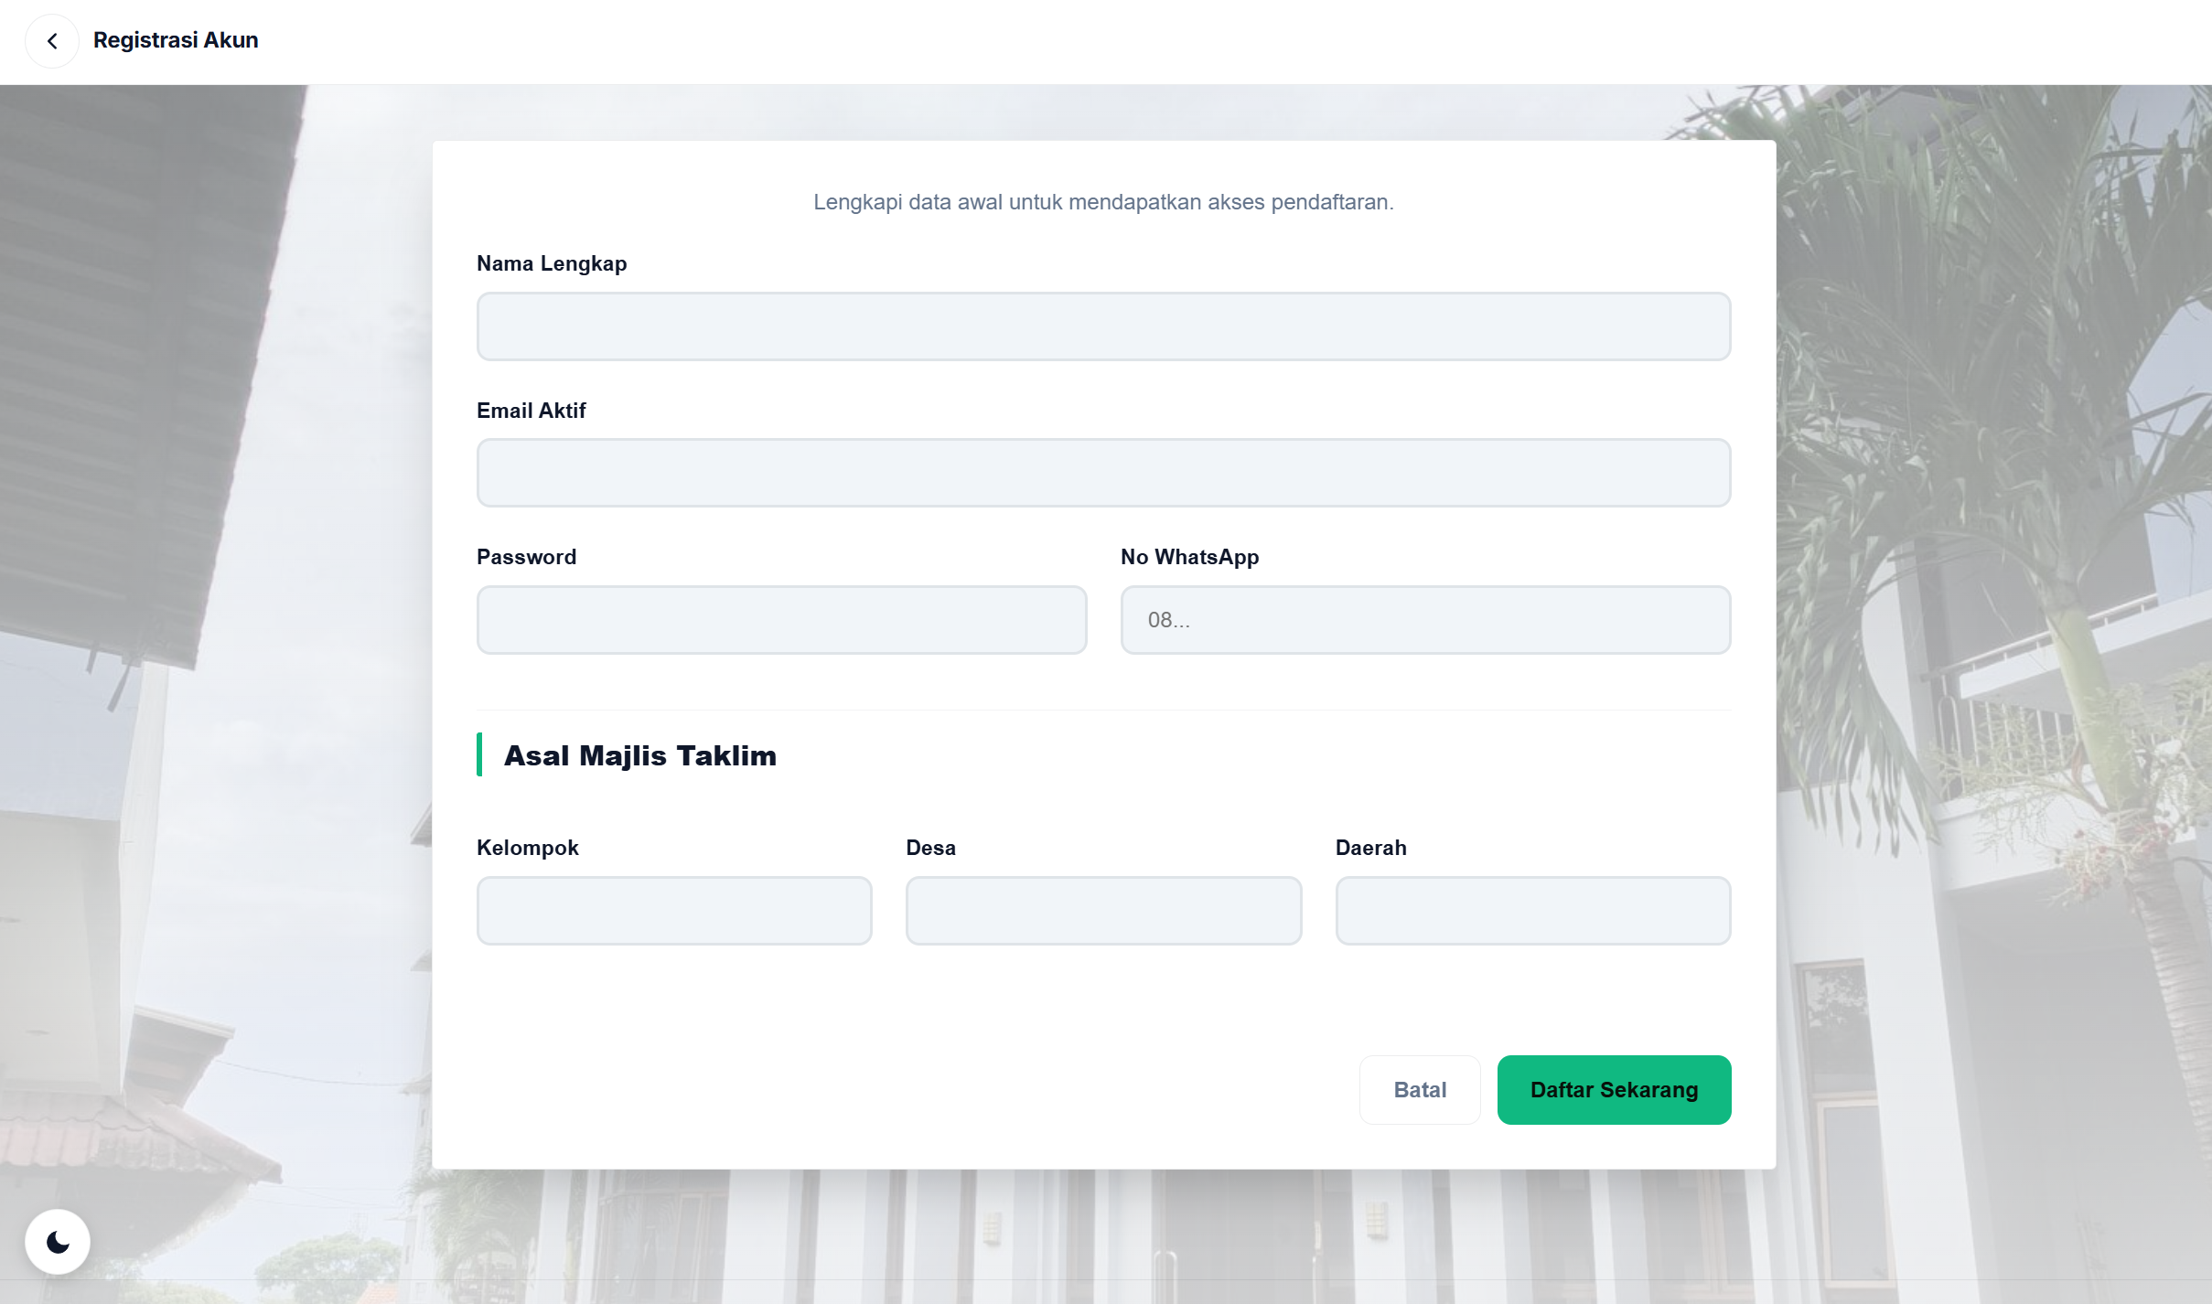

**Gambar 5.8 Tampilan Halaman Registrasi Akun**

1. Tampilan Panel *Login* Santri

Halaman untuk calon santri yang telah membuat akun pendaftaran sebelumnya. Santri diminta memasukkan *email* dan *password* yang sudah terdaftar untuk mengakses panel pendaftaran dan melanjutkan proses pengisian biodata serta pembayaran.

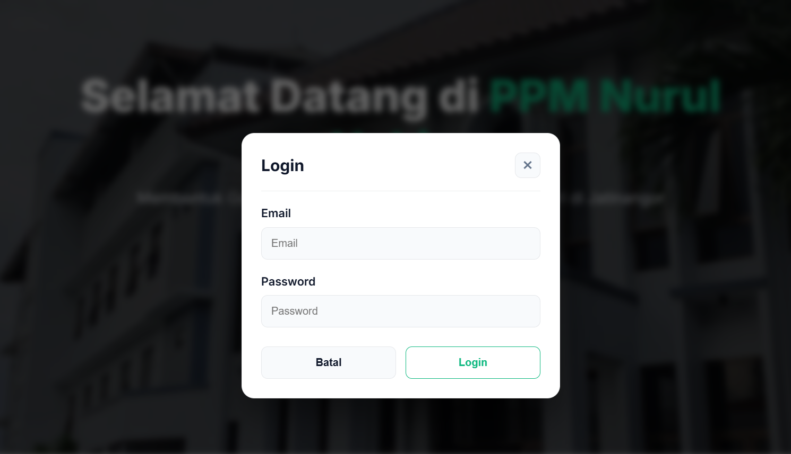

**Gambar 5.9 Tampilan Halaman Registrasi Akun**

1. Tampilan Halaman Formulir Biodata Santri

Halaman yang wajib diisi oleh santri setelah berhasil *login*. Santri diminta untuk melengkapi data diri secara lengkap seperti data akun, data pribadi, alamat domisili, dan informasi lainnya. Setelah biodata disubmit, data tersebut akan menunggu proses verifikasi oleh admin untuk menentukan apakah pendaftaran diterima atau tidak.

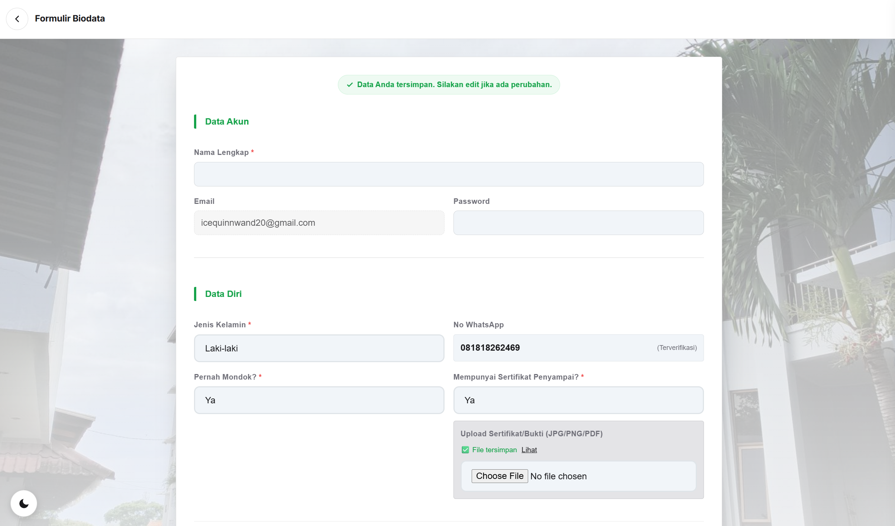

**Gambar 5.10 Tampilan Halaman Formulir Biodata Santri**

1. Tampilan Halaman Pembayaran (Shodaqoh Operasional)

Halaman untuk santri mengunggah bukti pembayaran setelah melengkapi biodata. Santri dapat melihat informasi rekening tujuan, nominal pembayaran, dan riwayat pembayaran. Bukti yang dikirim akan diverifikasi oleh bagian keuangan.

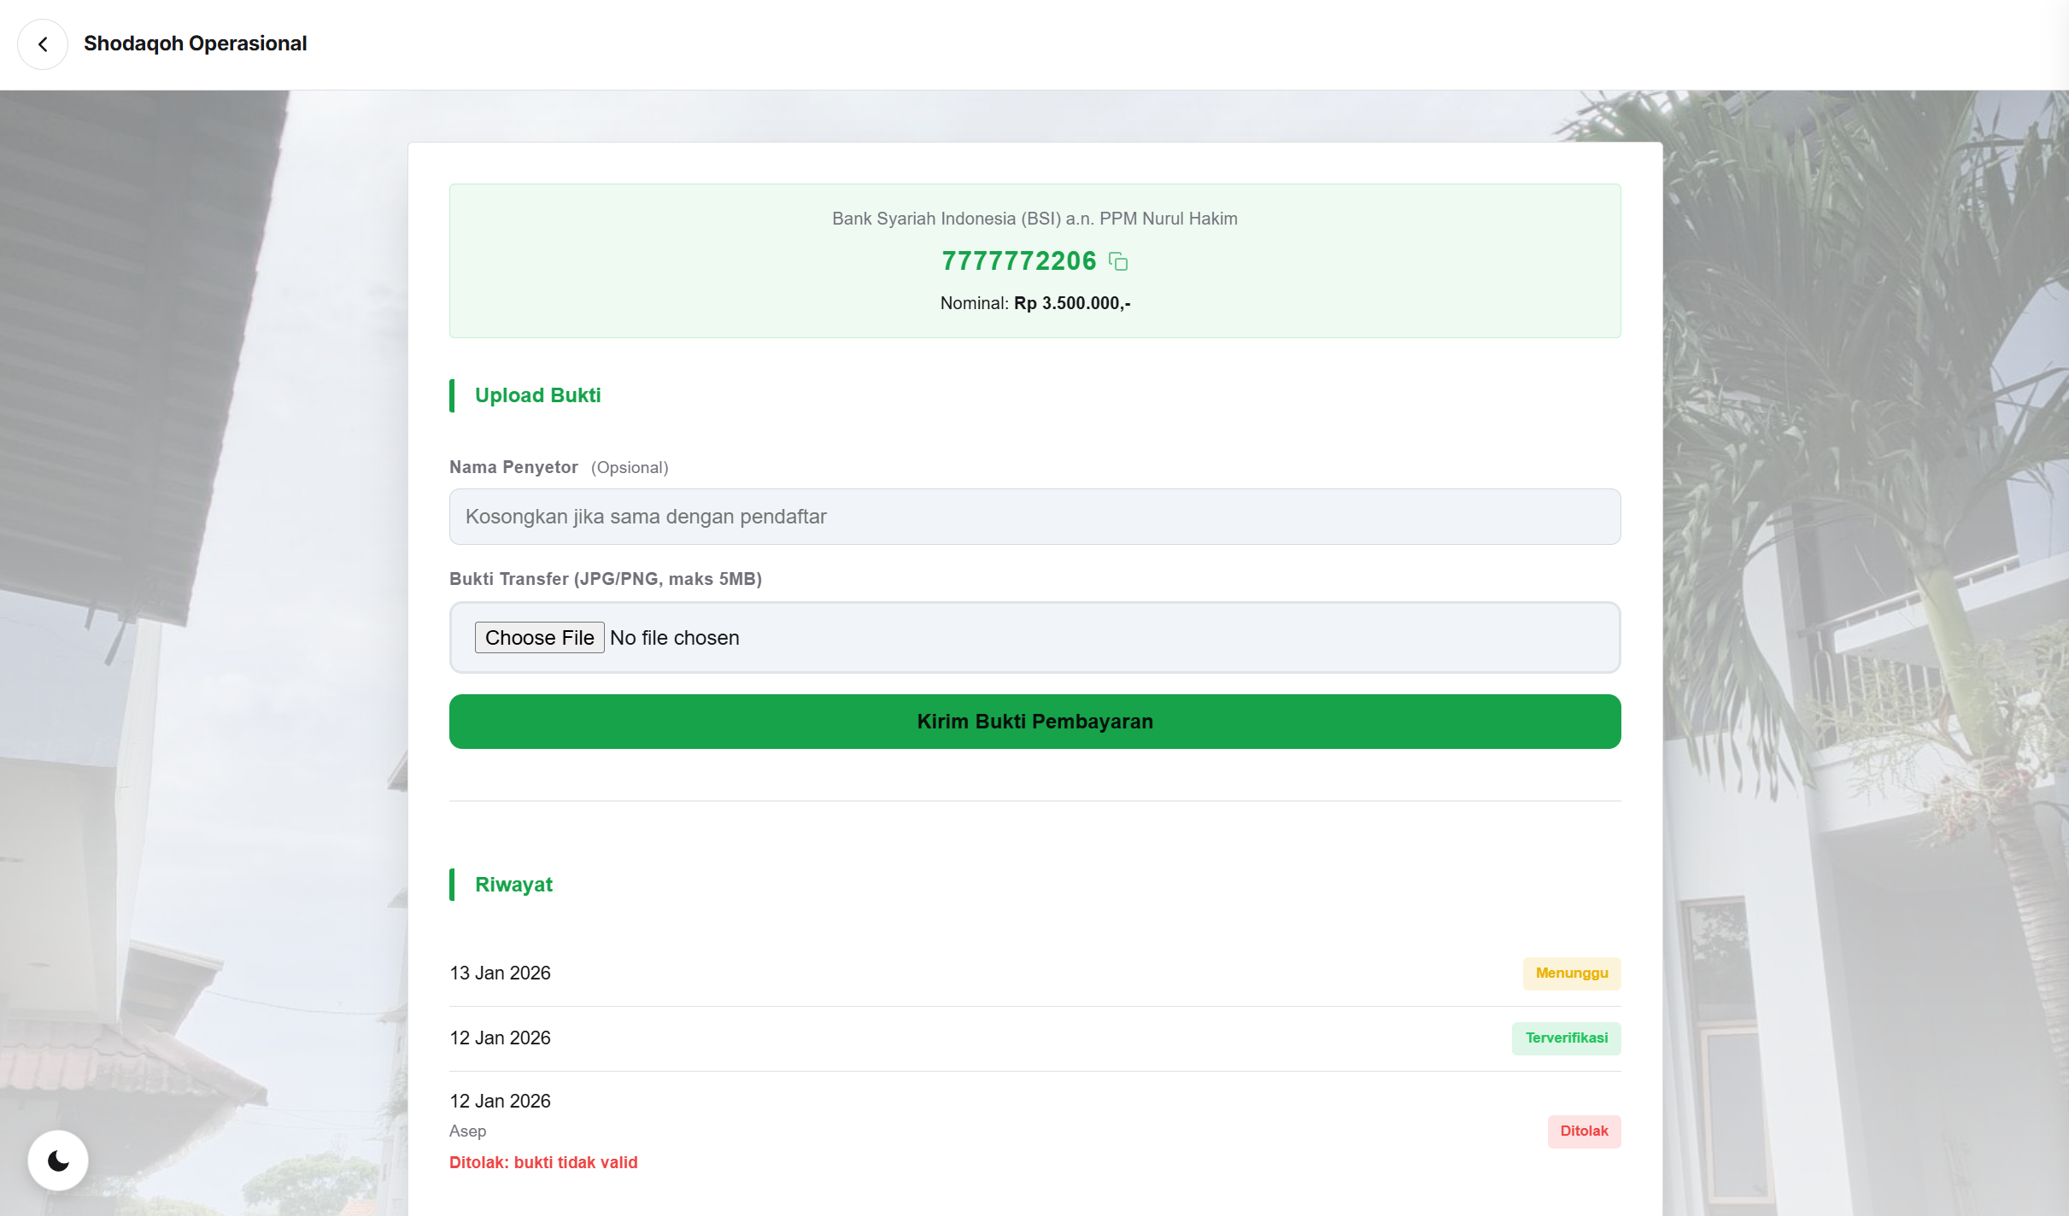

**Gambar 5.11 Tampilan Halaman Pembayaran (Shodaqoh Operasional)**

1. Tampilan Halaman Pengumuman dan Informasi Calon Santri

Halaman yang ditampilkan kepada santri setelah *login*. Halaman ini berisi informasi penting seperti jadwal kedatangan, daftar peraturan santri yang harus dipatuhi, serta kontak panitia jika ada pertanyaan lebih lanjut.

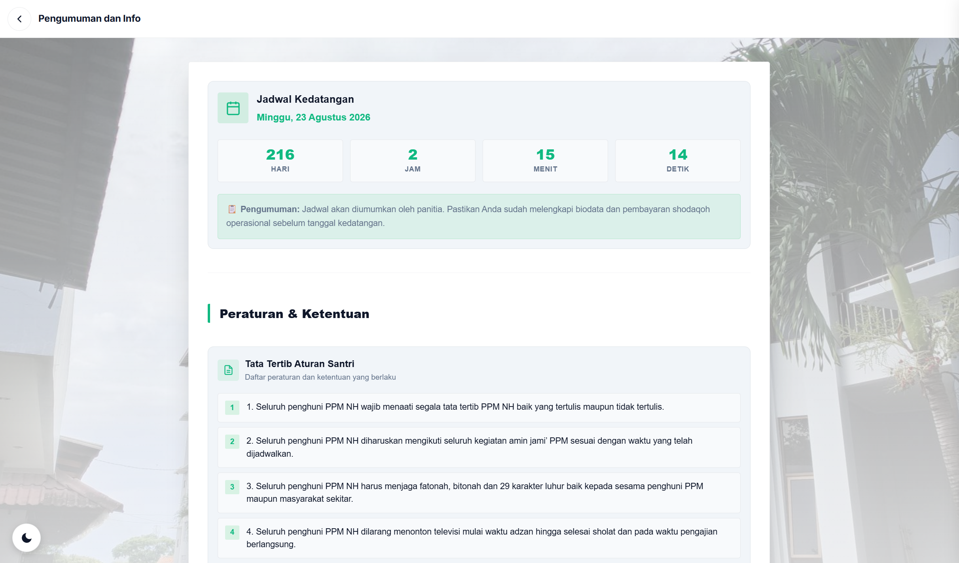

**Gambar 5.12 Tampilan Halaman Pengumuman dan Informasi Calon Santri**

1. Implementasi Tampilan Halaman Pengurus
2. Tampilan *Login* Pengurus

Tampilan *Login* menu pada *dashboard* disesuaikan berdasarkan peran pengguna, sehingga setiap peran hanya dapat melihat dan mengakses fitur sesuai dengan kewenangannya masing-masing

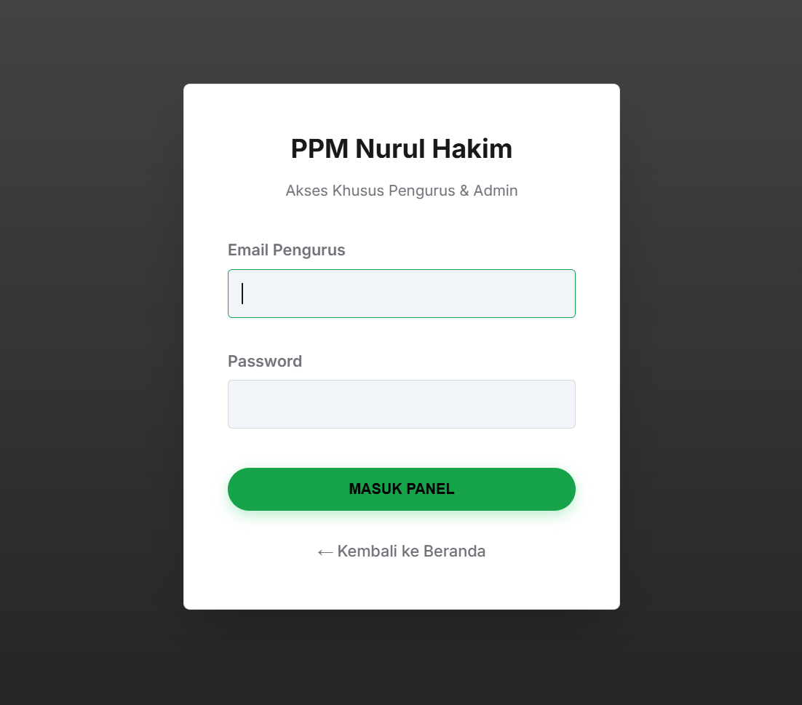

**Gambar 5.13 Tampilan *Login* Pengurus**

1. Tampilan Halaman Pengurus

Setelah *login* yang menampilkan ringkasan fitur dan statistik sistem. Tampilan menu pada *dashboard* disesuaikan berdasarkan peran pengguna, sehingga setiap peran hanya dapat melihat dan mengakses fitur sesuai dengan kewenangannya masing-masing

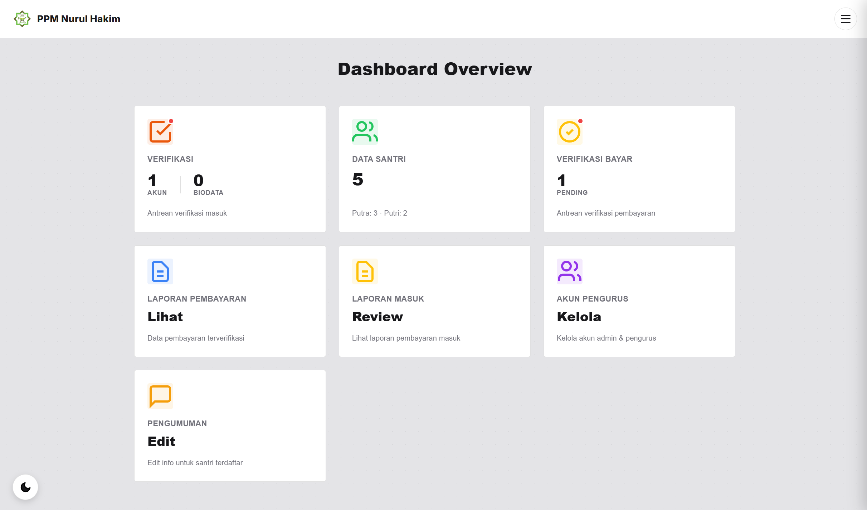

**Gambar 5.14 Tampilan Halaman Pengurus**

1. Tampilan Halaman Verifikasi Pendaftaran

Untuk memproses data calon santri yang mendaftar. Halaman ini memiliki dua tab: tab pertama "Verifikasi Akun" untuk memverifikasi akun calon santri yang baru mendaftar, dan tab kedua "Cek Biodata" untuk memeriksa kelengkapan biodata yang telah diisi oleh santri setelah akunnya disetujui.

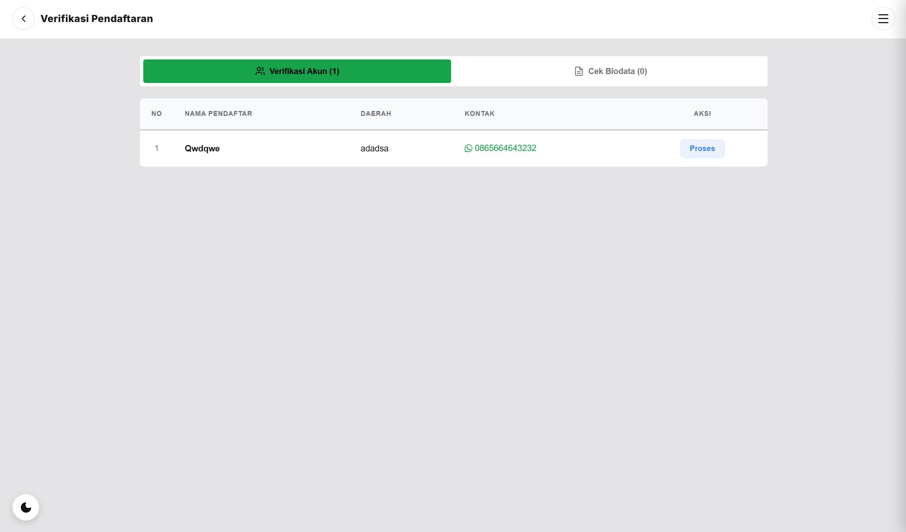

**Gambar 5.15 Tampilan Halaman Verifikasi Pendaftaran**

1. Tampilan Halaman Verifikasi Pembayaran

Halaman khusus bagian keuangan untuk memverifikasi bukti *transfer* yang dikirim oleh Calon Santri. Halaman ini menampilkan daftar bukti pembayaran beserta informasi santri, keterangan, dan tanggal pengiriman. Pengurus dapat melihat detail bukti dan memutuskan untuk menyetujui atau menolak pembayaran.

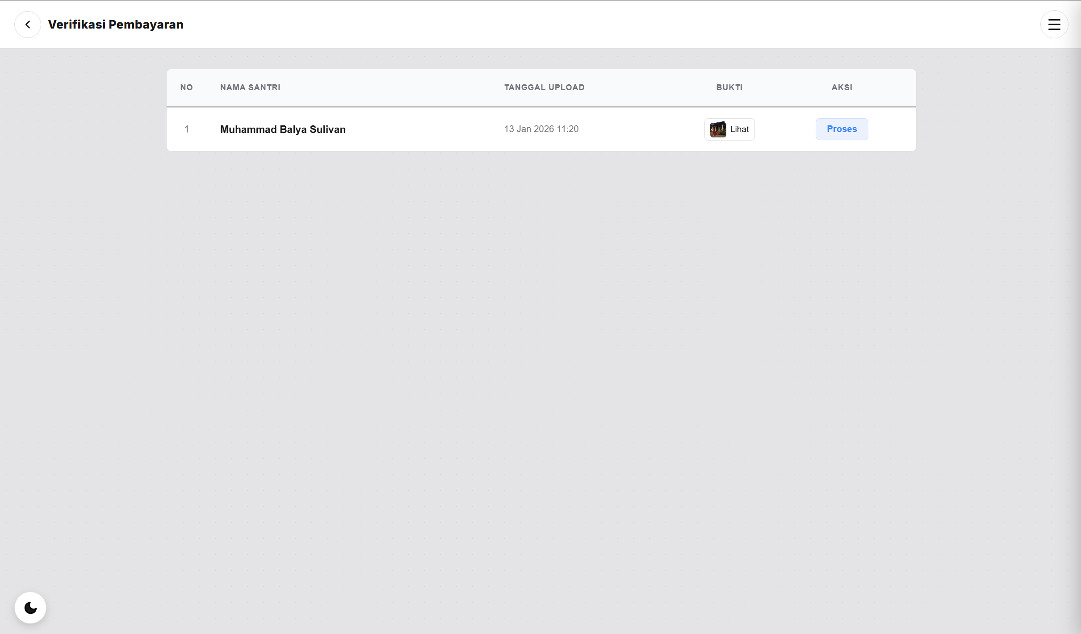

**Gambar 5.16 Tampilan Halaman Verifikasi Pembayaran**

1. Tampilan Halaman Laporan Pembayaran

Halaman untuk melihat rekap data pembayaran santri. Halaman ini memiliki dua tab: "Sudah Bayar" untuk daftar santri yang sudah terverifikasi pembayarannya, dan "Belum Bayar" untuk santri yang belum melakukan pembayaran. Data laporan dapat diekspor ke format *Excel* untuk keperluan dokumentasi.

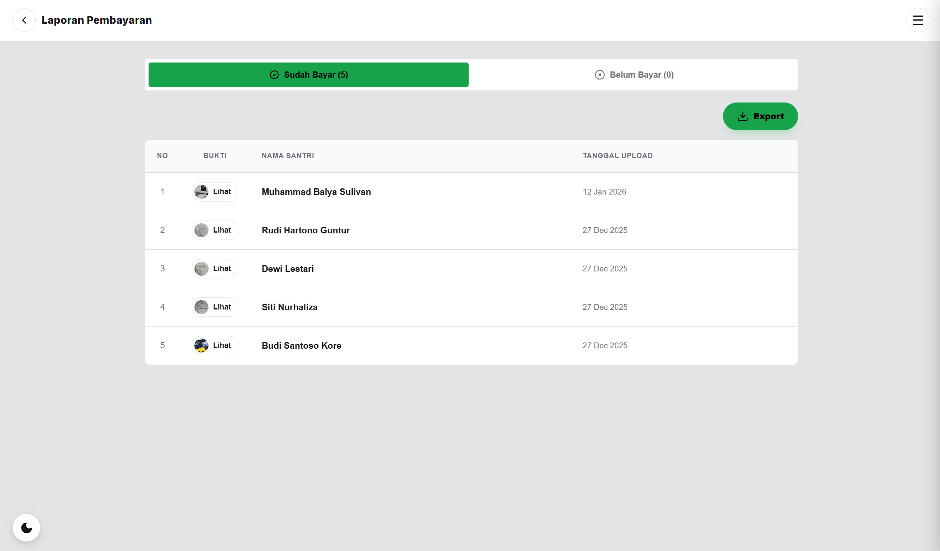

**Gambar 5.17 Tampilan Halaman Laporan Pembayaran**

1. Tampilan Halaman Daftar Santri

Menampilkan daftar seluruh calon santri yang telah mengisi biodata. Halaman ini dilengkapi fitur pencarian dan ekspor data ke format *CSV*. Pengurus dapat melihat detail biodata lengkap setiap santri melalui tombol "Lihat".

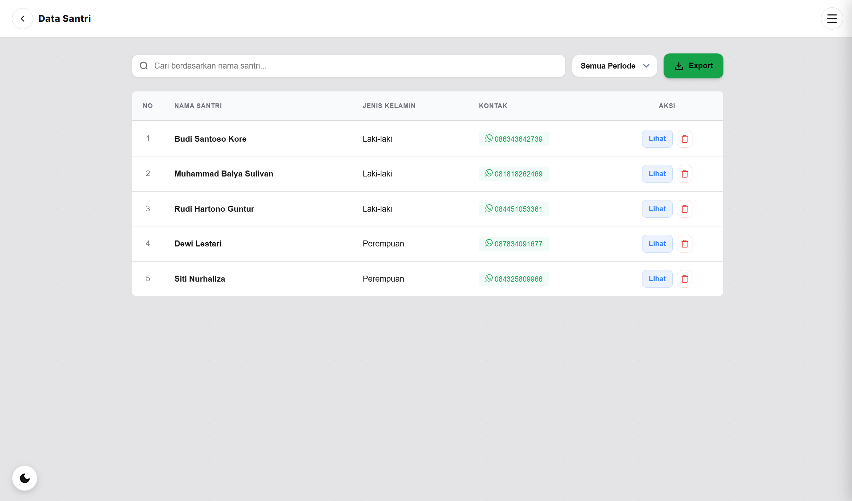

**Gambar 5.18 Tampilan Halaman Data Santri**

1. Tampilan Halaman Detail Lengkap Data Calon Santri

Menampilkan seluruh informasi biodata santri secara detail, meliputi data pribadi, alamat domisili, pendidikan, kelompok desa, dokumen yang diunggah (foto, KK, KTP), serta data orang tua. Halaman ini digunakan pengurus untuk melihat dan membantu memverifikasi kelengkapan data calon santri

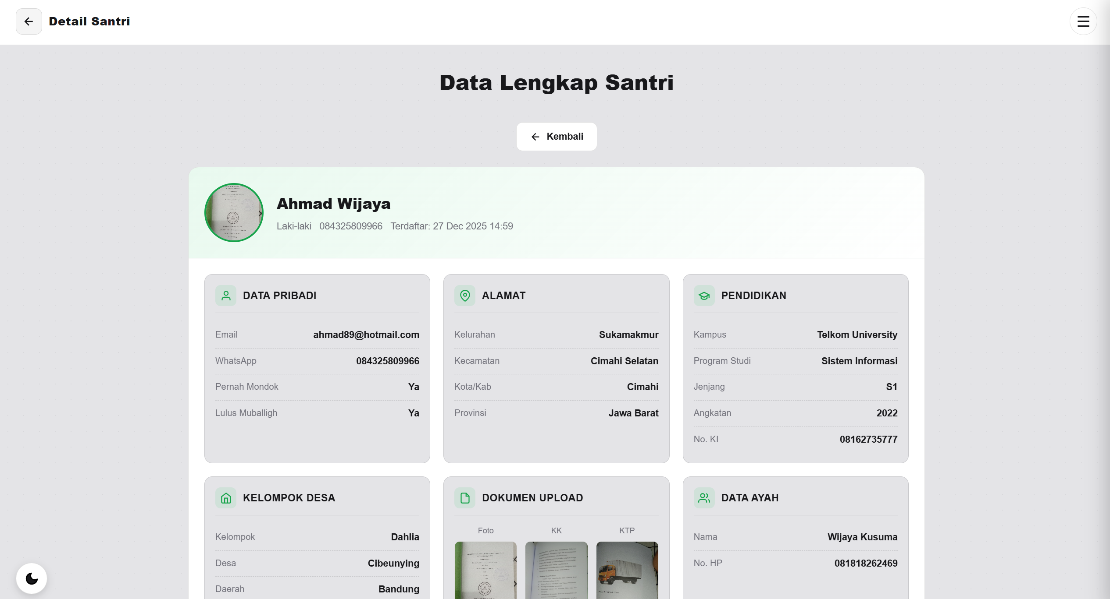

**Gambar 5.19 Tampilan Halaman Detail Lengkap Data Calon Santri**

1. Tampilan Halaman Kelola Pengumuman Santri Baru

Halaman khusus pengurus untuk mengelola informasi pengumuman yang ditampilkan kepada santri. Pengurus dapat mengatur jadwal kedatangan, isi pengumuman, serta daftar peraturan santri yang perlu diperhatikan sebelum tanggal kedatangan.

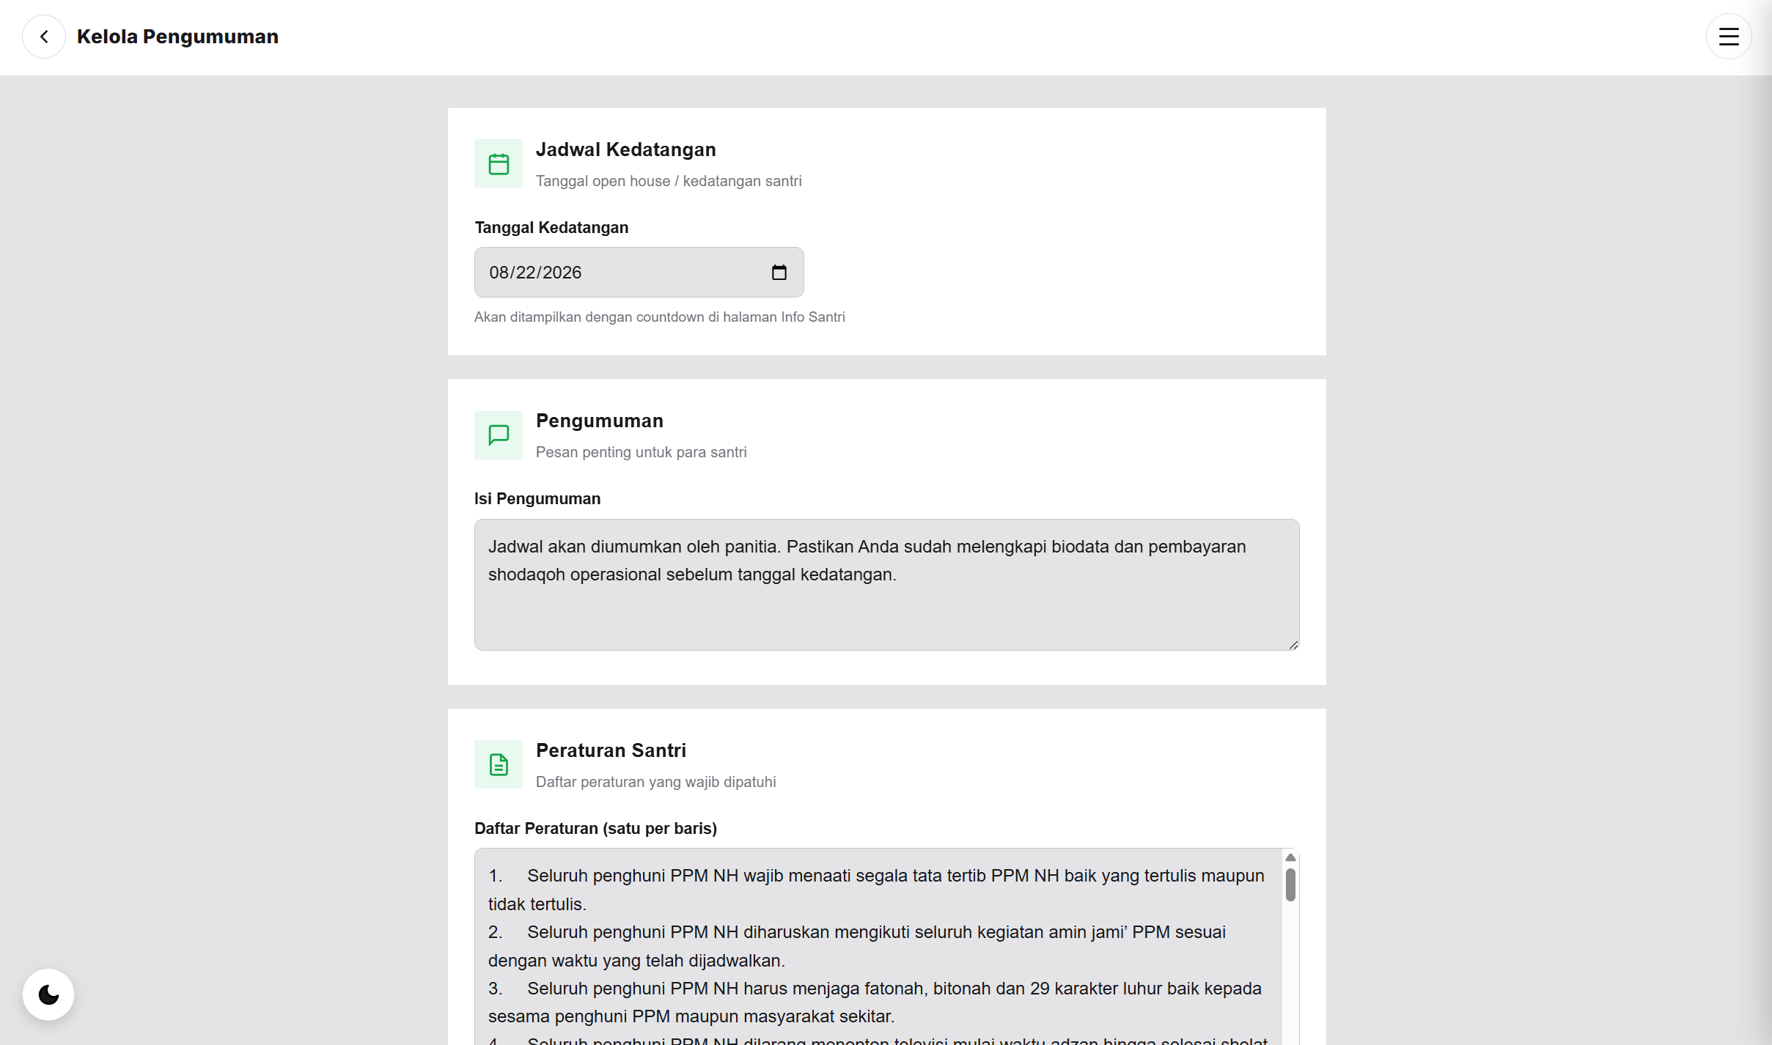

**Gambar 5.20 Tampilan Halaman Kelola Pengumuman Calon Santri**

1. Tampilan Halaman Laporan Pembayaran Masuk

Menampilkan daftar seluruh bukti pembayaran yang telah dikirim oleh santri beserta tanggal pengiriman dan bukti *transfer*. Halaman ini digunakan oleh Ketua untuk mereview laporan pembayaran yang masuk.

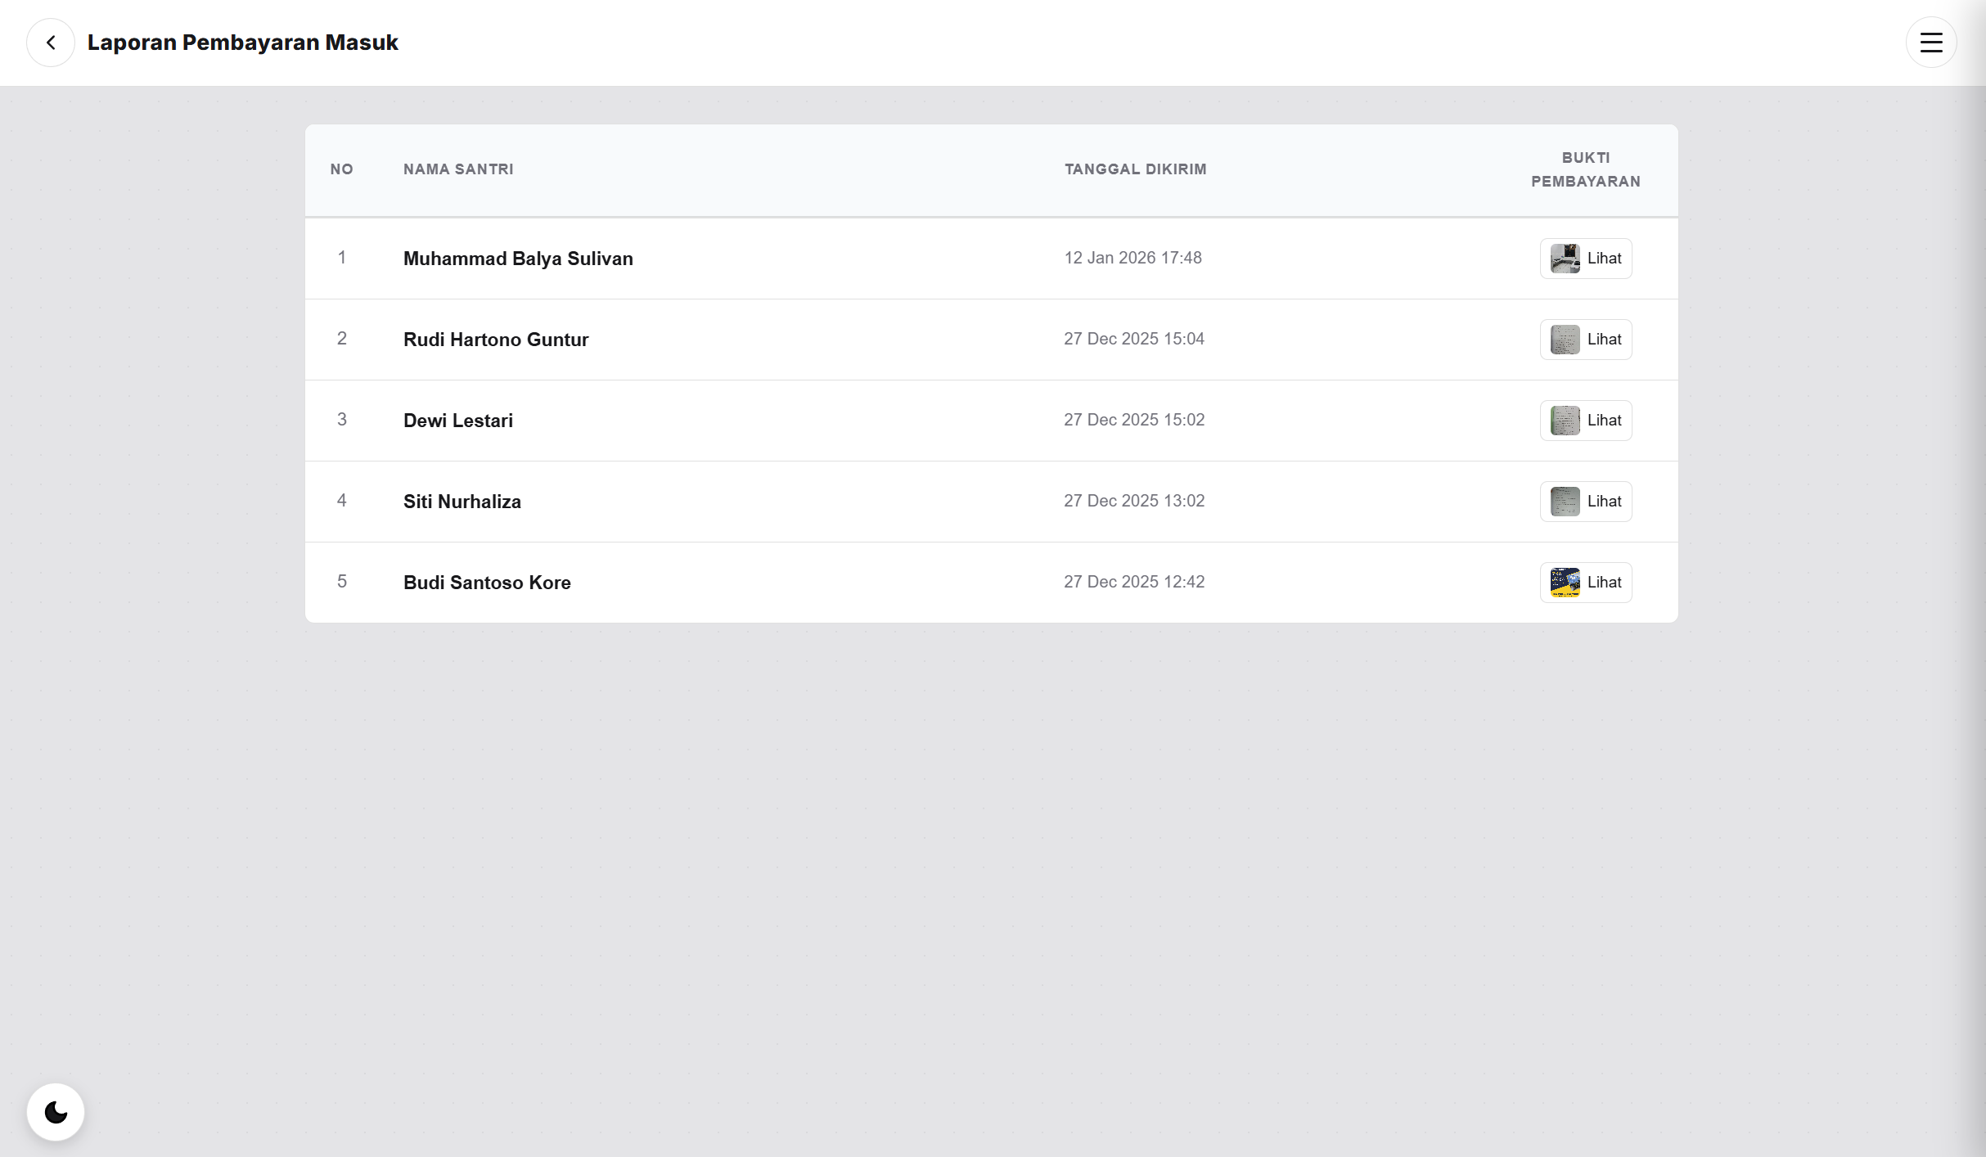

**Gambar 5.21 Tampilan Halaman Laporan Pembayaran Masuk**

1. Tampilan Halaman Kelola Akun Pengurus

Halaman khusus Admin untuk mengelola akun pengurus sistem. Admin dapat menambah pengurus baru, meng*edit* data pengurus, serta menghapus akun. Setiap pengurus memiliki peran berbeda seperti Admin, Ketua, Keuangan, dan Panitia dengan hak akses masing-masing.

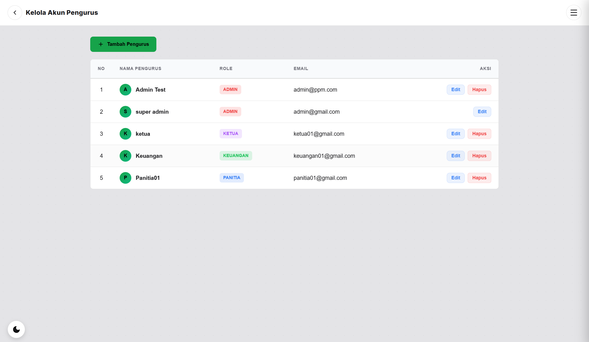

**Gambar 5.22 Tampilan Halaman Kelola Akun Pengurus**

1. Implementasi *Database*
2. *Database* Registrasi Akun Calon Santri

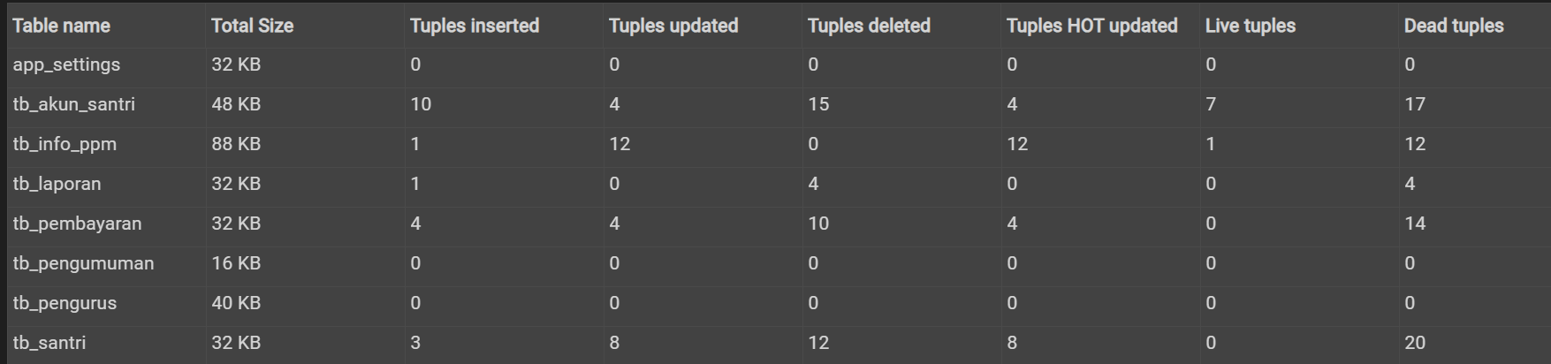

**Gambar 5.23 *Database* Registrasi Akun Calon Santri**

1. Tabel Akun Cantri Santri

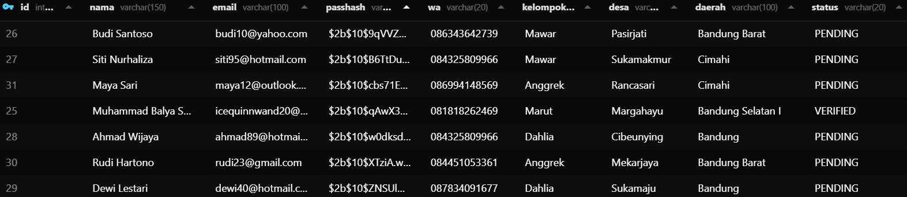

**Gambar 5.24 Tabel Akun Calon Santri**

1. Tabel Pembayaran

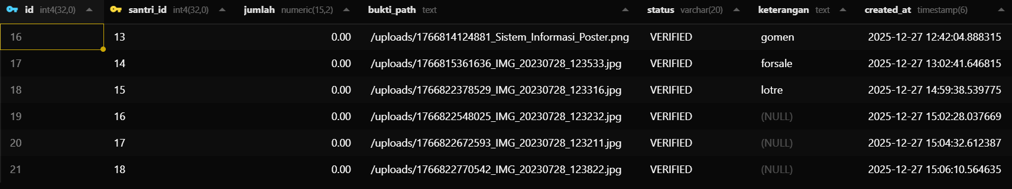

**Gambar 5.25 Tabel Pembayaran**

1. Tabel Pengurus

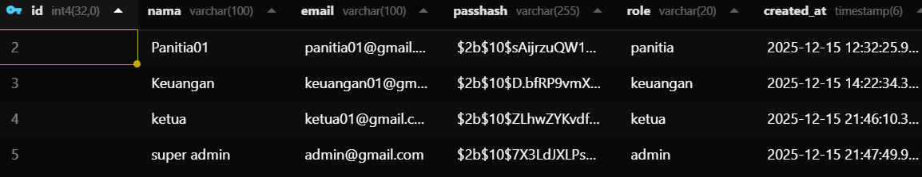

**Gambar 5.26 Tabel Pengurus**

1. Tabel Santri

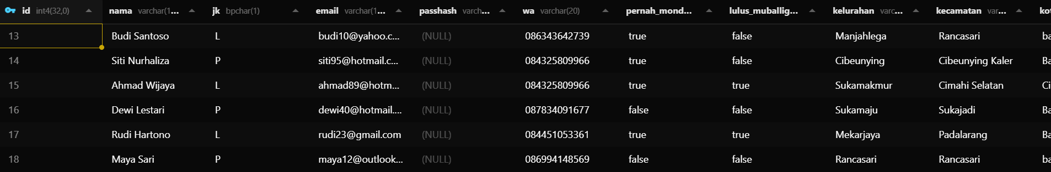

**Gambar 5.27 Tabel Santri**

BAB VI  
PENUTUP

1. Kesimpulan

Berdasarkan analisis yang dilakukan di bab-bab sebelumnya, beberapa kesimpulan dapat disampaikan sebagai berikut:

1. Sistem pendaftaran santri baru berbasis *website* di PPM Nurul Hakim Jatinangor mengintegrasikan seluruh tahapan pendaftaran ke dalam satu platform terpusat. Melalui sistem ini, pengumpulan data tidak lagi dilakukan secara terpisah melalui *WhatsApp* dan *Google Form*, sehingga proses pendataan menjadi lebih teratur dan mudah dipantau oleh panitia.
2. Sistem ini memfasilitasi proses konfirmasi dan verifikasi pembayaran secara digital melalui fitur unggah bukti transfer yang terhubung langsung dengan bagian keuangan. Mekanisme ini memangkas alur koordinasi manual antara pengurus dan meminimalisir potensi kesalahan dalam pencatatan data keuangan calon santri.
3. *Website* ini menyajikan media informasi resmi yang mencakup fasilitas, kondisi, dan prosedur pendaftaran secara konsisten. Calon santri dapat mengakses seluruh informasi yang diperlukan secara mandiri, sehingga ketergantungan terhadap informasi dari pihak ketiga atau keharusan datang langsung ke lokasi dapat berkurang.
4. Saran

Berdasarkan hasil penelitian yang diperoleh, terdapat beberapa saran yang dapat dijadikan bahan pertimbangan, yaitu:

1. Untuk PPM Nurul Hakim Jatinangor, diperlukan sosialisasi kepada pengurus, infrastruktur memadai, serta pemeliharaan dan pencadangan data berkala agar sistem berkelanjutan.
2. Untuk peneliti berikutnya, sistem dapat dikembangkan dengan menambahkan notifikasi otomatis, integrasi payment gateway, dan *Framework* web modern agar lebih responsif dan mudah dikembangkan.

DAFTAR PUSTAKA

Alnur, B., Mulyono, Fitri Amillia, & Sutoyo, S. (2023). JITE (Journal of Informatics andTelecommunication Engineering). *Journal of Informatics and Telecommunication Engineering*, *7*(1), 102–111. https://www.researchgate.net/publication/335117624_Malang_City_Polytechnic_Web_Based_Student_Attendance_Information_System_Telecommunications_Engineering_Study_Program_Using_Fingerprint/fulltext/5d515fe34585153e594ef214/Malang-City-Polytechnic-Web-Based-S

Ananda, P. L., Wardhani, N. I., & Nurhayati, E. (2024). Pemanfaatan Bahasa Pemograman Web Untuk Meningkatkan Pemahaman Teknologi Informasi : Studi Kasus Penggunaan Visual Studio Code. *Jurnal Multidisiplin Saintek*, *5*(9), 1–11. https://ejournal.warunayama.org/kohesi%0AKohesi:

Anggriani, L. (2021). Penerapan Metode Gost Untuk Mendeteksi Keaslian File Dokumen. *TIN: Terapan Informatika Nusantara*, *1*(9), 445–450. https://ejurnal.seminar-id.com/index.php/tin/article/view/625

Anwar, R. S. (2019). Rancang Bangun Aplikasi File Materi Perkuliahan Di Akademi Telkom Jakarta Berbasis Android Menggunakan Android Studio. *EJournal Mahasiswa Akademi Telkom Jakarta (EMIT)*, *1*(1), 38–42. http://ejournal.akademitelkom.ac.id/emit/index.php/eMit/article/view/7

Arief Selay, Andgha, G. D., Alfarizi, M. A., Bintang, M. I., Wahyudi, Falah, M. N., Encep, M., & Khaira, M. (2023). *Sistem Informasi Penjualan*. *2*, 232–237.

Bismi, W., Setiawan, A., Selawati, A., Armawan Sandi, T. A., & Darma Astuti, R. (2020). Sistem Informasi Pendaftaran Santri Baru Dipondok Pesantren Modern Darunn’aim Berbasis *Website*. *Indonesian Journal on Software Engineering (IJSE)*, *6*(2), 163–171. https://doi.org/10.31294/ijse.v6i2.8958

Dachi, J. V., Suhada, J., Informatika, T., Komputer, F. I., & Pamulang, U. (2025). Implementasi Basis Data Sederhana Menggunakan MySQL / PostgreSQL sistematis untuk merancang , mengimplementasikan , dan menguji basis data sederhana pada. *Jurnal Teknik Informatika Dan Terapan*, *3*(2), 197–207.

Dias Wendri, Y. P., Kusmiran, A., & Arman, M. (2022). Implementasi Model Perhitungan Untuk Menentukan Performa Basis Data MySQL Dan PostgreSQL. *Jurnal Algoritme*, *3*(1), 141–150. https://doi.org/10.35957/algoritme.v3i1.4219

Eyni Alfia, N., & Waseso, B. (2020). Perancangan Aplikasi Retensi Data Pada *Database* MySQL (Studi Kasus: PT. Telkomsigma). *Maret*, *2*(3), 2655–7541. https://jurnal.ikhafi.or.id/index.php/jusibi/364

Febrianto Widyoutomo, Hamidillah Ajie, & Widodo. (2021). Pengembangan Web Service Modul Mahasiswa Pada Sistem Informasi Akademik Universitas Negeri Jakarta. *PINTER : Jurnal Pendidikan Teknik Informatika Dan Komputer*, *5*(1), 68–75. https://doi.org/10.21009/pinter.5.1.9

Hasugian, P. S. (2018). Perancangan *Website* Sebagai Media Promosi Dan Informasi. *Journal Of Informatic Pelita Nusantara*, *3*(1), 82–86.

Hendini, A. (2016). *PEMODELAN UML SISTEM INFORMASI MONITORING PENJUALAN DAN STOK BARANG (STUDI KASUS: DISTRO ZHEZHA PONTIANAK)*. *IV*(2), 107–116.

Julianti, S., Trianto, T., & Purwanto, H. (2023). Rancang Bangun Sistem Informasi Pengolahan Nilai Berbasis Web di SMK Al-Farisi Leles. *Jurnal Dimamu*, *2*(3), 343–354. https://doi.org/10.32627/dimamu.v2i3.807

Kurniawan, B., & Romzi, M. (2022). Implementasi Pemrograman Pyhton Menggunakan Visual studio Code. *Jurnal Pengabdian Masyarakat (Abdira)*, *2*(3), 253–258.

Maesaroh, A., & Trianto, T. (2018). Perancangan Sistem Informasi Pendaftaran Dan Pembayaran Rawat Jalan Berbasis *Website* Di Rumah Sakit Amc Bandung. *Jurnal Accounting Information System (AIMS)*, *1*(1), 61–75. https://doi.org/10.32627/aims.v1i1.350

Maharani, N. F., Nugraha, M. A., Aldiansyah, M., & Pibriana, D. (2024). *Analisis Metode Dan Bidang Pengembangan Sistem Informasi Menggunakan Systematic Literature Review Analysis of Methods and Areas of Information System Development using Systematic Literature Review*. *5*(1), 45–56.

Nabyla, F., & Hariyono, R. C. S. (2021). Rancang Bangun Sistem Informasi Pendaftaran Santri Pondok Pesantren. *Juwara Jurnal Wawasan Dan Aksara*, *1*(2), 186–194. https://doi.org/10.58740/juwara.v1i2.30

Neng Latipah. (2019). *PERAN PONDOK PESANTREN DALAM MENINGKATKAN KEMANDIRIAN SANTRI DI PONDOK PESANTREN NURROHMAN AL-BURHANY PURWAKARTA*. *20*, 1–9.

Nugraha, M. F., Sandika, A. M., & Anjas Tryana. (2025). Rancang Bangun Sistem Informasi E-Learning Berbasis *Website* di SMA Negeri 1 Majalaya. *Jurnal Dimamu*, *4*(3), 639–644. https://doi.org/https://doi.org/10.32627/dimamu.v4i3.1572

Nugroho, M. F., Primajaya, A., Jajuli, M., Karawang, U. S., Timur, T., Barat, J., Barat, J., & Waterfall, M. (2023). *RANCANG BANGUN REST API APLIKASI MANAJEMEN TOKO MENGGUNAKAN NODEJS PADA CANTIKA PAINT*. *7*(6), 3904–3910.

Prakarsa, M., & Sofia, D. (2021). Implementasi Sistem Informasi Enterprise Pendaftaran dan Registrasi Siswa di Sekolah Menengah Kejuruan Swasta Kabupaten Bandung. *Jurnal Accounting Information System (AIMS)*, *4*(2), 29–36. http://journal.stkom.ac.id/index.php/aims

Pramuja, D., & Kirana, C. (2025). *Optimalisasi Proses Penerimaan Santri Baru dengan Aplikasi Pendaftaran Berbasis Android pada Pondok Modern Daarul Istiqomah Air Gegas*.

Ramdany, S. (2024). Penerapan UML *Class Diagram* dalam Perancangan Sistem Informasi Perpustakaan Berbasis Web. *Journal of Industrial and Engineering System*, *5*(1). https://doi.org/10.31599/2e9afp31

Risdiansyah, D., & Purwaningtias, D. (2022). Penerapan Metode *Prototype* Dalam Pemodelan Sistem Informasi Atlet Pada Ipsi Kabupaten Kubu Raya. *Jurnal Teknologi Informasi)*, *6*(1), 93–101.

Rizkiyanti, E. D. S., Eko, S., & Yusuf, Y. (2022). *SISTEM INFORMASI POINT OF SALE MENGGUNAKAN FRAMEWORK YII ( STUDI KASUS : SMART COMPUTER )*. *3*(2), 29–37.

Rohmat, C. L., & Nuriyah, R. (2023). *IMPLEMENTASI HUMAN RESOURCE INFORMATION SYSTEM BERBASIS*. *7*(1), 720–726.

Santoso, M. F. (2022). *Implementasi Konsep dan Teknik UI / UX Dalam Rancang Bangun Layout Web dengan Figma*. *4*(2).

Senjaya, I. (2018). *Peranan Use-casemodeling Dalam Menilai Tingkat Efektivitas Siklus Pengeluaran ( Studi Kasus CV Makmur Abadi )*. *10*, 1–16.

Su’ud, S., Huda, M., Muhammadi, A. M., Fauzi, I., Hasanah, N., Haryanti, E., & Fatwanti, D. (2025). Pelatihan Pengelolaan Manajemen Penerimaan Santri Baru di Pesantren Murottal Depok. *Sewagati*, *9*(4), 1011–1019. https://doi.org/10.12962/j26139960.v9i4.4676

Suharni, Susilowati, E., & Pakusadewa, F. (2023). *PERANCANGANWEBSITE RUMAH MAKAN NINIK SEBAGAI MEDIA PROMOSI MENGGUNAKAN UNIFIED MODELLING LANGUAGE*. *12*(1), 1–12.

Suprayogi, B., & Rahmanesa, A. (2019). PENERAPAN *FRAMEWORK* BOOTSTRAP DALAM SISTEM INFORMASI PENDIDIKAN SMA NEGERI 1 PACET CIANJUR JAWA BARAT. *TEMATIK - Jurnal Teknologi Informasi Dan Komunikasi*, *6*(2), 119–127.

Supriadi, B., & Bachtiar, L. (2019). Sistem Informasi Administrasi Pada Organisasi Himpunan Mahasiswa Islam Cabang Sampit Berbasis Web. *Jurnal Penelitian Dosen Fikom (Unda)*, 7. http://jurnal.unda.ac.id/index.php/Jpdf/article/viewFile/99/91

Supriatna, E. (2018). Pengembangan Sistem Informasi Persediaan Obat Menggunakan Model First in First Out Di Apotek Al Ma’Soem Bandung. *INTERNAL (Information System Journal)*, *1*(1), 19–38. https://doi.org/10.32627/internal.v1i1.327

Sutanto, T., Ningsih, N., & Rahmawati, E. (2021). *Pemodelan Bisnis Berbasis UML Dalam Rangka Rekayasa Ulang Perangkat Lunak Pada Unit Usaha Kecil dan Menengah Koperasi Wanita Setia Bhakti Wanita Jawa Timur*. *2*(2).

Syahputri, K., Irwan, M., & Nasution, P. (2023). *Peran Database Dalam Sistem Informasi Manajemen*. *01*(02), 54–58.

Wahyudin, Y., & Rahayu, D. N. (2020). Analisis Metode Pengembangan Sistem Informasi Berbasis *Website*: A Literatur Review. *Jurnal Interkom: Jurnal Publikasi Ilmiah Bidang Teknologi Informasi Dan Komunikasi*, *15*(3), 26–40. https://doi.org/10.35969/interkom.v15i3.74

Wardhanie, A. P., & Lebdaningrum, K. (2022). *Pengenalan Aplikasi Desain Grafis Figma pada Siswa- Siswi Multimedia SMK PGRI 2 Sidoarjo ( Introduction to the Figma Graphic Design Application for Multimedia Students at SMK PGRI 2 Sidoarjo )*. *3*(3), 165–174.

Wayahdi, M. R., & Ruziq, F. (2023). *Pemodelan Sistem Penerimaan Anggota Baru dengan Unified Modeling Language(UML)(Studi Kasus:ProgrammerAssociation of Battuta)*. *12*, 1514–1521.

Wijana, M. (2025). Pelatihan Desain Grafis Menggunakan Aplikasi Canva Bagi Santri Pondok Pesantren Miftahul Falah Ash-Shiddiqie Bandung. *Jurnal AbdiMU : Pengabdian Kepada Masyarakat*, *5*(1), 9–17. https://jurnal.masoemuniversity.ac.id/index.php/abdimu/index

LAMPIRAN – LAMPIRAN

**Lampiran 1 Formulir Pendaftaran**

* + 1. Formulir Pendaftaran *Google Form*

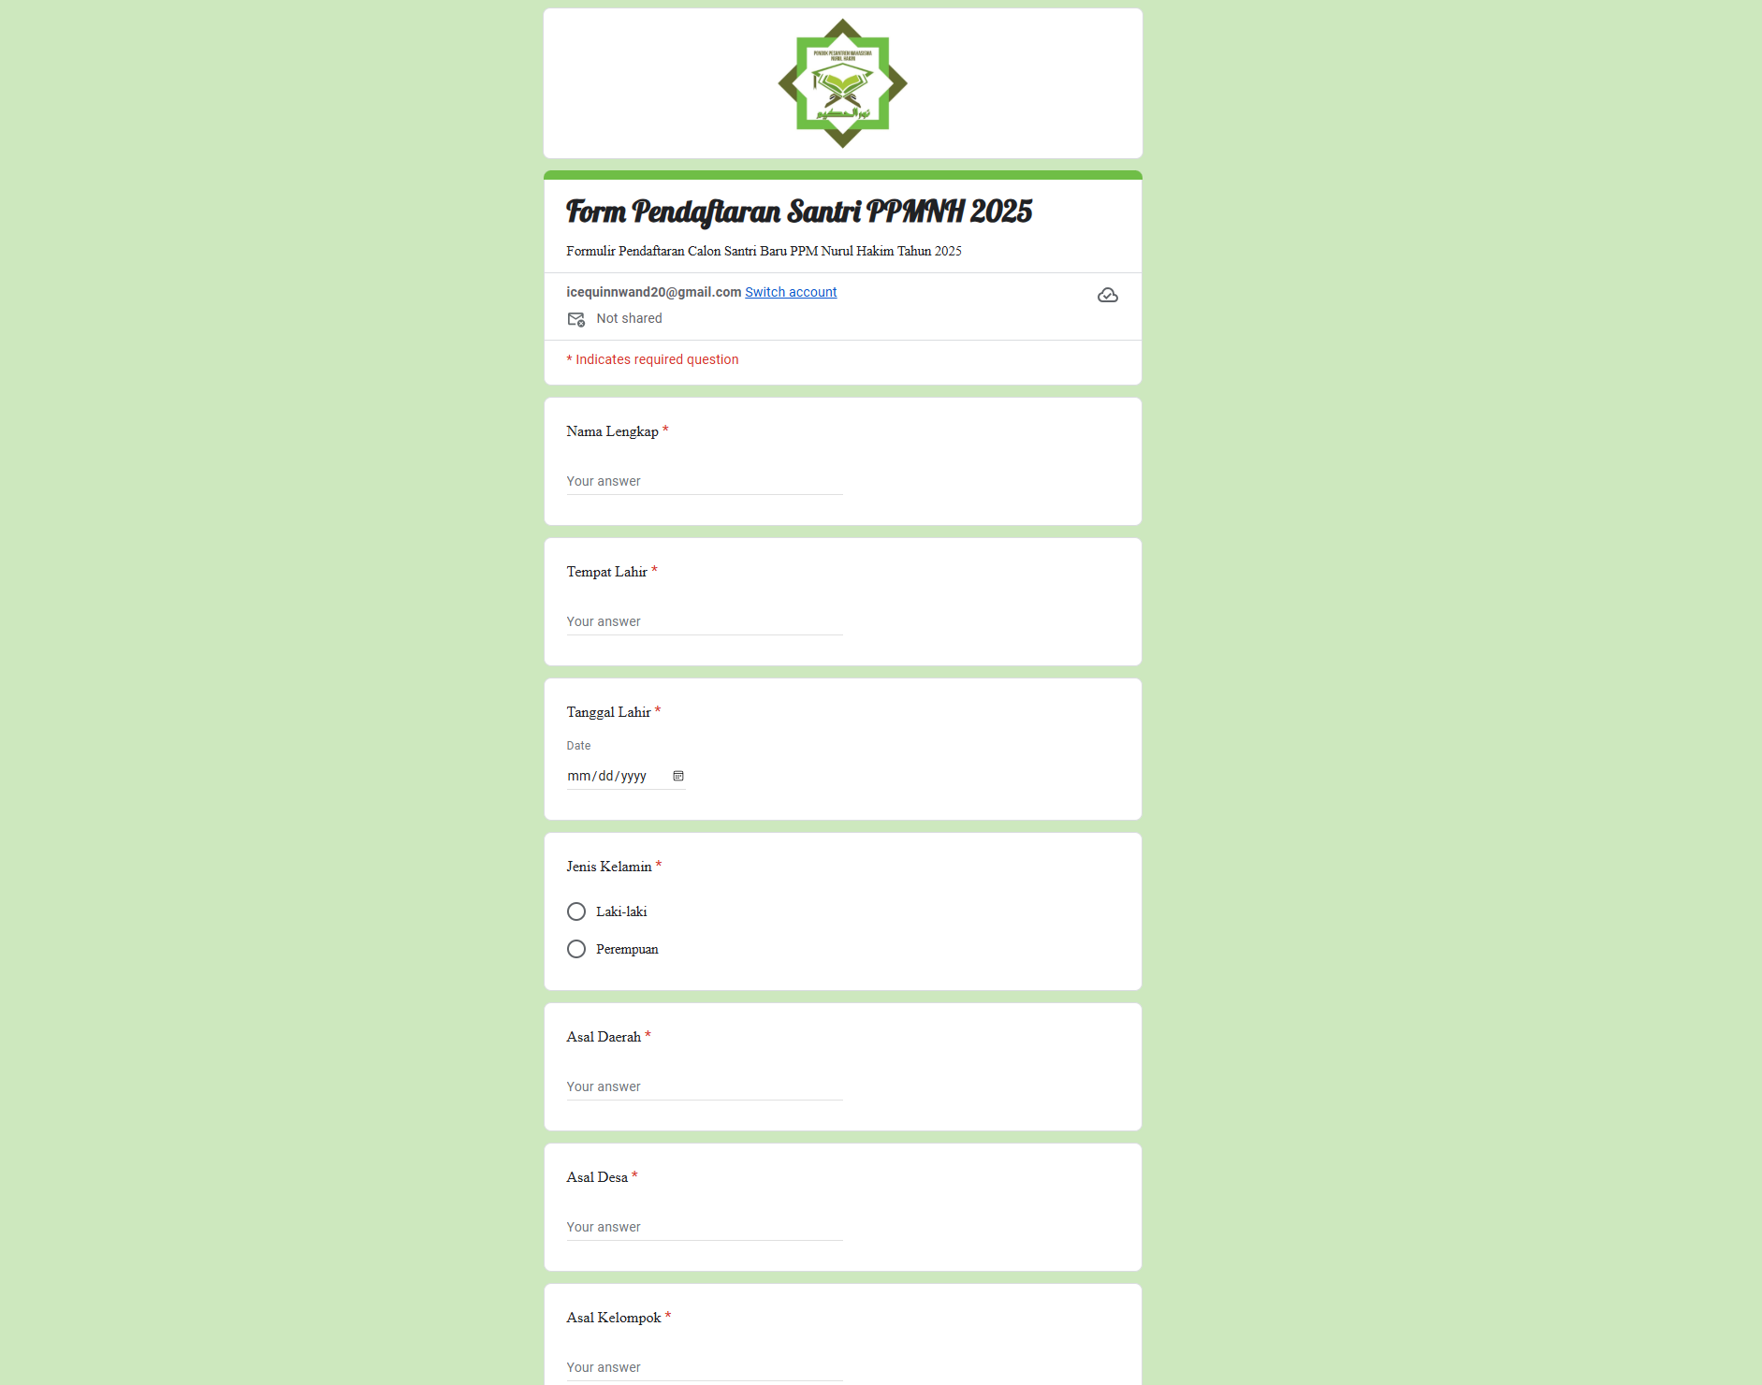

* + 1. Formulir Singkat *WhatsApp*

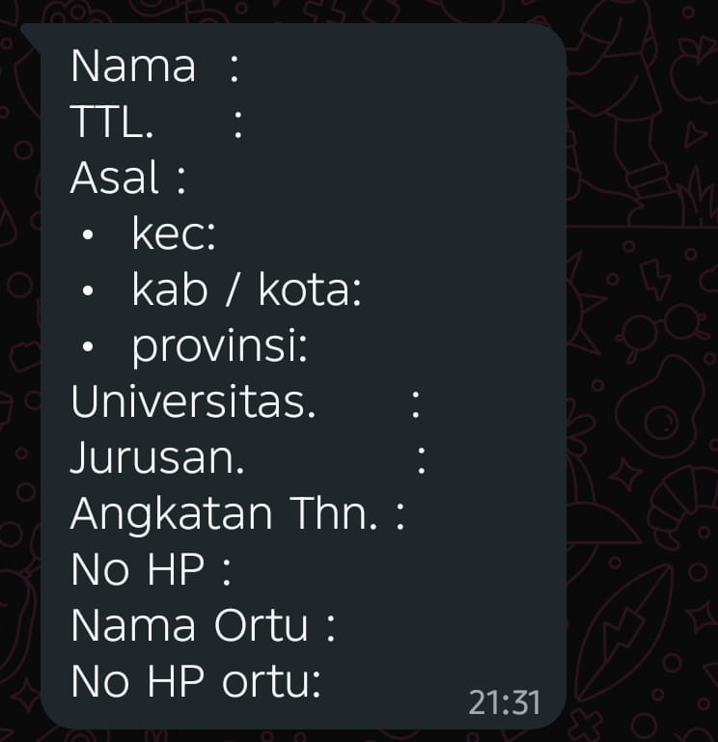

**Lampiran 2 Dokumentasi PPM Nurul Hakim**

|  |  |
| --- | --- |
| 1 |  |
| 2 |  |
| 3 |  |
| 4 |  |
| 5 |  |

**Lampiran 3 Pedoman Wawancara**

Judul : Rancang Bangun Sistem Informasi *Website* Pendaftaran Santri Baru Menggunakan Metode *Prototype* di PPM Nurul Hakim Jatinangor

Narasumber : Aril Ilman Rosyada Selaku Panitia Pendaftaran Santri Baru

| **No** | **Pertanyaan** | **Jawaban** |
| --- | --- | --- |
| 1 | Boleh dijelaskan profil PPM Nurul Hakim secara umum? | PPM Nurul Hakim ini pesantren khusus untuk mahasiswa yang ada di sekitar kampus Jatinangor seperti UNPAD, IPDN, IKOPIN, dan kampus lainnya. |
| 2 | Berapa jumlah santri aktif saat ini? Apakah ada fluktuasi jumlah pendaftar setiap tahunnya? | Per Juli 2025 kemarin jumlah santri aktif sekitar 116 orang, terdiri dari 50 santri putra dan 66 santri putri. Untuk jumlah pendaftar tiap tahun itu bervariasi, kadang ramai di awal tahun ajaran, kadang lebih sedikit, tergantung juga jumlah mahasiswa baru di kampus sekitar. ​ |
| 3 | Bisa dijelaskan apa saja agenda rutin dan kurikulum santri di PPM Nurul Hakim? | Di PPM ada jadwal rutin harian, seperti pengajian Al-Hadits ba’da subuh dan pengajian Al-Qur’an ba’da maghrib. Secara berkala juga ada kegiatan seperti latihan nasehat, hafalan materi, penyampaian teks daerah, musyawaroh, dan berbagai kegiatan olahraga serta acara tahunan seperti keakraban dan open house.​ |
| 4 | Bagaimana mekanisme pendaftaran santri baru yang berjalan saat ini? | Sekarang proses pendaftaran ada dua jalur. Pertama, calon santri datang langsung ke PPM, lalu melakukan wawancara untuk mengetahui identitas dan motivasinya. Kedua, melalui jalur *Online*; calon santri menghubungi Ketua Harian lewat *WhatsApp*, kemudian informasinya diteruskan ke grup panitia untuk ditindaklanjuti. |
| 5 | Platform apa saja yang digunakan untuk mengelola data calon santri saat ini? | Saat ini kami memakai *WhatsApp* untuk komunikasi awal dan koordinasi dengan calon santri. Setelah itu digunakan *Google Form* untuk pengisian biodata lengkap. Bukti pembayaran shodaqoh operasional juga dikirimkan calon santri melalui *WhatsApp* ke Ketua Harian sebelum dilanjutkan ke pihak yang berkepentingan. |
| 6 | Berapa biaya shodaqoh operasional dan biaya internal santri, serta kapan batas waktu pembayarannya? | Untuk shodaqoh operasional PPM dan biaya internal santri totalnya sekitar Rp3.000.000 ditambah Rp500.000 per orang per tahun. Pembayaran biasanya dilakukan di awal tahun ajaran, dengan batas waktu kurang lebih sampai tanggal 25 Agustus. |
| 7 | Apa kendala utama dalam pengelolaan data calon santri dan verifikasi pembayaran? | Kendala utamanya data tersebar di berbagai tempat, sehingga ketika ingin mencari data santri tahun sebelumnya sering kali cukup sulit. Selain itu proses verifikasi pembayaran masih sangat manual dan melibatkan koordinasi antara panitia, Ketua Harian, dan bagian Keuangan, sehingga ada kemungkinan keterlambatan atau data pembayaran yang terlewat. |
| 8 | Siapa saja yang terlibat dalam proses verifikasi data dan pembayaran, dan bagaimana alurnya? | Verifikasi kelengkapan data pendaftaran awal biasanya ditangani oleh panitia. Untuk pembayaran, informasi awal diterima Ketua Harian dari calon santri, lalu disampaikan kepada panitia dan bagian Keuangan untuk dicek dan dicatat. Jadi alurnya cukup panjang karena melibatkan beberapa pihak. |
| 9 | Berapa lama rata-rata waktu yang dibutuhkan untuk menyelesaikan proses verifikasi pendaftaran dan pembayaran? | Kalau kondisi sedang tidak terlalu ramai dan pengurus relatif senggang, verifikasi bisa selesai sekitar dua sampai tiga hari. Namun ketika pendaftar sedang banyak atau pengurus memiliki kesibukan lain, proses tersebut bisa menghabiskan waktu sampai sekitar satu minggu atau lebih. ​ |
| 10 | Saat ini bagaimana cara calon santri mendapatkan informasi tentang fasilitas, kurikulum, dan prosedur pendaftaran di PPM? | Saat ini sebagian besar calon santri mendapatkan informasi secara word of mouth dari alumni atau teman yang sudah menjadi santri. Belum ada *Website* resmi yang menjelaskan fasilitas dan prosedur pendaftaran secara lengkap, padahal PPM memiliki berbagai fasilitas seperti gedung asrama putra-putri, masjid dua lantai, aula, lapangan olahraga, dan Unit Kesehatan Pondok. |
| 11 | Apakah sering terjadi miskomunikasi dengan calon santri terkait status pendaftaran atau pembayaran mereka? | Cukup sering terjadi. Calon santri kerap menanyakan sejauh mana proses pendaftarannya atau apakah pembayaran mereka sudah diverifikasi. Di sisi lain, pengurus tidak selalu sempat mengecek dan membalas satu per satu pesan yang masuk karena jumlah pertanyaan cukup banyak. |
| 12 | Fitur apa yang paling diharapkan ada pada sistem informasi pendaftaran santri baru yang akan dikembangkan? | Fitur utama yang dibutuhkan adalah sistem data terpusat dari awal hingga akhir pendaftaran, mekanisme verifikasi otomatis yang cepat, serta *website* informasi publik yang mudah diakses oleh calon santri. |
| 13 | Apakah ada fitur lain terkait pelaporan dan pengelolaan data yang penting untuk disediakan di sistem? | Terdapat pula fitur ekspor data ke Excel untuk memudahkan pelaporan, serta fungsi backup otomatis untuk menjaga keamanan data agar tidak hilang jika terjadi kendala teknis. |